Казахский национальный университет им. аль-Фараби

УДК 665.5.06(043) На правах рукописи

ИБРАИМОВ ЗАИР ТАИРОВИЧ

Получение биологически активных веществ в условиях сверхкритических сред

8D07102 – Химическая инженерия

Диссертация на соискание степени
доктора философии (Ph.D.)

Научные консультанты

PhD, ст. преподаватель
Токпаев Р.Р.

PhD, профессор
Лука Фиори
Университет Тренто, Тренто, Италия

Республика Казахстан
Алматы, 2026
СОДЕРЖАНИЕ

ОБОЗНАЧЕНИЯ И СОКРАЩЕНИЯ 5
ВВЕДЕНИЕ ……………………………………………………………………………………..7
1 ЛИТЕРАТУРНЫЙ ОБЗОР 12
1.1 Биологически активные вещества 12
1.1.1 Механизм действия БАВ 12
1.1.2 Применение БАВ 13
1.2 Источники БАВ 14
1.2.1 Пряные травы 15
1.2.1.1 Мята колосистая Mentha spicata L. 15
1.2.1.2 Базилик фиолетовый, рэйхан Ocimum basilicum L. 16
1.2.1.3 Черный тмин Nigēlla satīva R. 17
1.2.1.4 Виноградные косточки – отходы винодельческой промышленности 18
1.3 Сушка как метод пробоподготовки растительного сырья 19
1.3.1 Сушка листьев мяты Mentha spicata L. 20
1.3.2 Сушка листьев базилика Ocimum basilicum L. 20
1.3.3 Математическое моделирование процессов сушки 21
1.4 Методы получения БАВ 22
1.4.1 Извлечение БАВ из мяты Mentha spicata L. 25
1.4.2 Извлечение БАВ из базилика Ocimum basilicum L. 25
1.4.3 Извлечение БАВ из виноградных косточек Vitis vinifera L. 26
1.4.4 Извлечение БАВ из семян черного тмина Nigēlla satīva R. 27
1.5 Функциональное масло 28
1.6 Растворимость ЭМ в СК-СО₂ 28
1.8 Параметры влияющие на определение растворимости динамическим методом 31
1.9 Массоперенос 31
1.10 Масштабирование процесса СК-СО₂ экстракции 34
1.11 Оборудование, используемое при СК-СО₂ технологии 34
1.12 Окислительная стабильность 37
2 ЭКСПЕРИМЕНТАЛЬНАЯ ЧАСТЬ 38
2.1 Используемые реактивы, материалы и оборудование 38
2.2 Объекты исследования 39
2.3 Определение влажности методом Дина-Старка 40
2.4 Определение зольности исследуемых объектов 41
2.5 Определение минеральных веществ в исследуемых образцах 41
2.6 Определение содержания эфирных, растительных масел в листьях мяты, базилика, семенах черного тмина и виноградных косточках 42
2.7 Качественный и количественный состав ЭМ мяты, базилика и РМ семян черного тмина и виноградной косточки 42
2.8 Изучение процессов сушки листьев мяты и базилика 43
2.9 Изучение процессов сепарирования ЭМ мяты и базилика 44
2.10 Изучение скорости потока СО₂ 45
2.11 Изучение процессов растворимости ЭМ мяты и базилика в сверхкритическом СО₂ 46
2.12 Изучение общего содержания фенолов и антиоксидантной активности ЭМ мяты и базилика 46
2.13 Массоперенос 47
2.14 Оптимизация параметров сверхкритической флюидной СО₂ экстракции масла черного тмина, виноградной косточки и функционального масла 47
2.15 Определение окислительной стабильности масла черного тмина, виноградной косточки и функционального масла 48
2.15.1 Определение кислотного числа масла черного тмина, виноградной косточки и функционального масла 48
2.15.2 Определение перекисного числа масла черного тмина, виноградной косточки и функционального масла 48
2.15.3 Определение числа омыления масла черного тмина, виноградной косточки и функционального масла 49
2.16 Статистическая обработка данных 50
3 РЕЗУЛЬТАТЫ И ОБСУЖДЕНИЕ 52
3.1 Определение влажности методом Дина-Старка 52
3.2 Значение зольности в исследуемых объектах 52
3.3 Определение минеральных веществ в исследуемых образцах 53
3.4 Определение содержания эфирных, растительных масел в листьях мяты, базилика, семенах черного тмина и виноградных косточках 54
3.5 Качественный и количественный состав ЭМ мяты, базилика и РМ семян черного тмина и виноградной косточки 55
3.6 Изучение процессов сушки листьев мяты и базилика 58
3.7 Изучение процессов сепарирования ЭМ мяты и базилика 66
3.8 Изучение скорости потока СО₂ 71
3.9 Изучение процессов растворимости ЭМ мяты и базилика в СК-СО₂ 75
3.10 Массоперенос 81
3.11 Изучение общего содержания фенолов ЭМ мяты 84
3.12 Оптимизация параметров сверхкритической флюидной СО₂ экстракции масла черного тмина, виноградной косточки и функционального масла 84
3.13 Определение окислительной стабильности масла черного тмина, виноградной косточки и функционального масла 86
3.13.1 Определение кислотного числа масла черного тмина, виноградной косточки и функционального масла 87
3.13.2 Определение омыляемого числа масла черного тмина, виноградной косточки и функционального масла 88
3.13.3 Определение перекисного числа масла черного тмина, виноградной косточки и функционального масла 88
3.14 Синергетический эффект, проявляемый в окислительной стабильности функционального масла 90
3.15 Принципиальная технологическая схема переработки растительного сырья с целью получения БАВ методом СК-СО₂ экстракции 92
3.16 Предварительный материальный баланс получения комплекса БАВ из растительного сырья 93
3.17 Предварительный экономический расчет получения комплекса БАВ из растительного сырья 96
ЗАКЛЮЧЕНИЕ 100
СПИСОК ИСПОЛЬЗОВАННЫХ ИСТОЧНИКОВ 102
ПРИЛОЖЕНИЕ А 123
ПРИЛОЖЕНИЕ Б 124

ОБОЗНАЧЕНИЯ И СОКРАЩЕНИЯ

ААС | Атомно-абсорбционная спектроскопия
АЧ | Анизидиновое число
БАВ | Биологически-активные вещества
ВК | Виноградные косточки
ВОЗ | Всемирная организация здравоохранения
ВС-сушка | Вакуумная сушка
ГД | Гидродистилляция
ГХ-МС | Газовая хроматография с масс-спектрометрическим детектированием
ДДД | Десорбции\я-растворение-диффузия
ДНК | Дезоксирибонуклеиновая кислота
ИК-сушка | Инфракрасная сушка
ИРМ | Индивидуальные растительные масла
КС-сушка | Конвективная сушка
КЧ | Кислотное число
ЛС-сушка | Лиофильная сушка
МВИ-сушка | Микроволновая сушка
МВК | Масло виноградной косточки
МГД | Микроволновая гидродистилляция
МСГ | Масло семян граната
МСЯ | Модель сжимающегося ядра
МЧТ | Масло черного тмина
ОГД | Омическая гидродистилляция
ОСФ | Общее содержание фенолов
ОЧ | Омыляемое число
ПД | Паровая дистилляция
ПДК | Предельно-допустимая концентрация
ПМ | Подсолнечное масло
ПЧ | Перекисное число
РМ | Растительное масло
СК-СО₂ | Сверхкритический СО₂
СЧТ | Семена черного тмина
ТС-сушка | Термическая сушка
ФМ | Функциональное масло
ХП | Холодное прессование
ЦРК | Модель целые и разрушенные клетки
ЭГК | Эквивалент галловой кислоты
ЭМ | Эфирное масло
ЭМЧТ | Эфирное масло черного тмина
AARD | Average absolute relative deviation (Среднее абсолютное относительное отклонение)
DPPH | 2,2-diphenyl-1-picrylhydrazyl (2,2-дифенил-1-пикрилгидразил)
FXR | Farnesoid X receptor
LDF | Linear Driving Force (Модель линейно движущей силы)
MR | Moisture ratio (Относительная влажность)
NIST | National Institute of Standards and Technology (Национальный институт стандартов и технологий)
RMSE | Root mean square error (Среднеквадратичная ошибка)
SSE | Sum of squared error (Сумма квадратов отклонений)
TOTOX | Total Oxidation Value (Индекс общего окисления)

ВВЕДЕНИЕ
«Получение биологически активных веществ в условиях сверхкритических сред»

Ибраимов Заир Таирович
образовательная программа «8D07102 – Химическая инженерия»

Общая характеристика работы. Исследование направлено на развитие безотходной технологии получения биологически-активных веществ (БАВ) из культивируемого сырья и отходов винодельческой промышленности методом сверхкритической флюидной СО₂ экстракции (СК-СО₂).
Актуальность исследования. В настоящее время продукты растительного происхождения приобретают все большую популярность, в том числе в качестве пищевых добавок, функциональных ингредиентов и источников биологически активных веществ. В условиях высокой информационной нагрузки, повышенного уровня стресса, климатических изменений и растущей обеспокоенности безопасностью потребляемых продуктов вопросы сохранения здоровья человека становятся особенно актуальными. В связи с этим с каждым годом возрастает количество исследований, посвященных получению продуктов натурального происхождения и изучению их свойств.
К числу таких продуктов относятся эфирные и растительные масла. Эфирные масла богаты терпеновыми соединениями, а растительные масла содержат ненасыщенные жирные кислоты, полифенолы, фитостеролы, витамины и другие биологически активные компоненты. Эфирные масла мяты колосистой Mentha spicata L. и базилика фиолетового Ocimum basilicum L. обладают высокой биологической активностью, включая антиоксидантные, антимикробные, антибактериальные, противовирусные и химиопротекторные свойства, что делает их востребованными в медицине, пищевой промышленности, парфюмерии и косметологии, а также в агрохимии в качестве природных инсектицидных средств.
Высокая биологическая ценность масла виноградной косточки Vítis vinífera (МВК) и масла черного тмина Nigēlla satīva (МЧТ), обусловленная содержанием насыщенных и ненасыщенных жирных кислот, витаминов, минералов и фенольных соединений, вызывает значительный интерес исследователей. МВК может применяться в пищевой промышленности в качестве консерванта и функциональной добавки, улучшающей физико-химические свойства продуктов. МЧТ характеризуется выраженными противовоспалительными, антиоксидантными, противомикробными и противораковыми свойствами. Но при этом они характеризуются низкой окислительной стабильностью.
Дополнительную актуальность исследованию придает возможность комплексной переработки отходов винодельческой промышленности. В мировом масштабе объем отходов производства вина достигает 8-9 млн тонн в год, в которых содержание фенольных соединений равно 70 %, что делает их перспективным сырьем для получения ценных продуктов. Более того, благоприятные климатические условия Казахстана позволяют выращивать широкий спектр пряных и лекарственных растений, являющихся потенциальным источником эфирных масел и других биологически активных веществ.
Эфирные масла (ЭМ) традиционно получают методами гидродистилляции, мацерации и жидкостной экстракции, тогда как растительные масла получают прессованием и жидкостной экстракцией. Однако указанные методы имеют ряд недостатков (длительность и многостадийность процессов, использование токсичных и пожароопасных растворителей, высокие температуры и сравнительно низкий выход). В связи с этим разработка высокоэффективных, экологически безопасных и безотходных технологий получения продуктов с заданными свойствами является актуальной научной и практической задачей.
Одной из наиболее перспективных технологий является СК-СО₂ экстракция, которая обладает рядом преимуществ (именно высокий коэффициент диффузии, безопасность, доступность и экономическая эффективность.)
Степень разработанности темы. Одним из ключевых параметров, необходимых при масштабировании процессов СК-СО₂ экстракции, является выход и растворимость извлекаемых соединений в СК-СО₂. В настоящее время известны исследования, посвященные определению выхода и растворимости масел розмарина (A. Zermane et al., 2010), лаванды (E. Cruz-Sánchez et al., 2024), гвоздики (M.C. Wei et al., 2016), ядер красной пальмы (W.J. Lee et al., 2018) и виноградной косточки (D.S. Kurabachew et al., 2016) в СК-СО₂. Также известна работа по определению растворимости карвона (K.H. Kim et al., 1999), основного компонента ЭМ мяты колосистой, в СК-СО₂. Однако растворимость ЭМ Mentha spicata L. и Ocimum basilicum L. в СК-СО₂ непосредственно из растительного сырья динамическим методом остается малоизученной областью исследований.
Известны работы, посвященные оценке окислительной стабильности различных растительных масел, включая кукурузное масло (M.F. Ramadan et al., 2012) и МЧТ (M.S. Choudhury et al, 2023). Показано, что добавление МВК в кукурузное масло (M. Cisneros-Yupanqui et al., 2021), введение рыльца шафрана в льняное масло (M.N. Ahmed et al., 2024), а также добавление МЧТ в рапсовое масло (M. Rudzińska et al., 2016) способствуют повышению их устойчивости к окислению. Получение функционального масла (ФМ) методом СК-СО₂ экстракции из семян черного тмина и виноградной косточки, а также исследование его окислительной стабильности остаются недостаточно изученными.
Цель исследования: Определение оптимальных условий извлечения эфирных масел мяты (Mentha spicata L.) и базилика (Ocimum basilicum L.), а также получение функционального масла с повышенной окислительной стабильностью на основе растительных масел черного тмина (Nigēlla satīva) и виноградных косточек (Vítis vinífera) методом сверхкритической CO₂ экстракции.
В соответствии с целью работы поставлены следующие задачи:
- Определить условия извлечения эфирных масел мяты Mentha spicata L. и базилика Ocimum basilicum L. методом сверхкритической СО₂ экстракции;
- Рассчитать кинетические параметры массопереноса эфирных масел из клеточной структуры растительного сырья в объем сверхкритического СО₂, используя математические модели;
- Оценить окислительную стабильность функционального масла, полученного методом сверхкритической СО₂ экстракции из семян черного тмина (Nigēlla satīva) и виноградной косточки (Vítis vinífera);
- Разработать принципиальную технологическую схему переработки растительного сырья и отходов винодельческой промышленности.
Объекты исследования. Мята Mentha spicata L., базилик Ocimum basilicum L., черный тмин Nigēlla satīva, виноградные косточки Vítis vinífera.
Предмет исследования. Исследование процесса вакуумной сушки с осушителем. Оптимизация условий насыщения СК-СО₂ эфирными маслами мяты и базилика, оптимизация параметров СК-СО₂ экстракции ФМ, изучение окислительной стабильности МЧТ, МВК и ФМ.
Методы исследования. Гравиметрическое определение выхода, атомно-абсорбционная спектроскопия, экстракция по методам Сокслета и Клевенджера, сверхкритическая СО₂ экстракция, динамический метод определения растворимости, газовая хроматография с масс-спектрометрическим детектированием, окислительная стабильность (перекисное число, анизидиновое число, итоговое число окисления).
Научная новизна исследования.
- Впервые установлено, что эффективное извлечение ЭМ мяты Mentha spicata L. и базилика Ocimum basilicum L из высушенных листьев методом СК-СО₂ экстракции возможно только при создании условий, обеспечивающих улавливание компонентов в сепараторе при давлении 10-20 бар и достижении фазового равновесия в экстракторе за счет скорости потока СК-СО₂ равного 3 мл/мин.
- Адаптирована и экспериментально верифицирована модель кинетики СК-СО₂ экстракции (Broken and Intact Cells) для описания извлечения ЭМ из высушенных листьев мяты Mentha spicata L., показавшая адекватность описания процесса с коэффициентом детерминации R² = 0,9002-0,9789 и среднее абсолютное относительное отклонение (AARD) равное 5,84-28,65 %.
- Впервые получено ФМ при совместной СК-СО₂ экстракции из семян черного тмина и виноградной косточки, обладающее повышенной окислительной стабильностью при хранении в тени, что проявляется в снижении перекисного числа на 20-60 % и анизидинового числа в 2,5-4 раза по сравнению с индивидуальными маслами.
Обоснованность и достоверность полученных результатов. Все эксперименты проводились в трех параллелях, проведена статистическая оценка полученных результатов. Адекватность использованных математических моделей подтверждена определением следующих статистических показателей: коэффициент детерминации (R²), сумма квадратов ошибок (SSE), среднее абсолютное относительное отклонение (AARD) и среднеквадратичная ошибка (RMSE).
Теоретическая и практическая значимость исследования. Теоретическая значимость заключается в получении новых данных о вакуумной сушке листьев мяты (Mentha spicata L.) и базилика (Ocimum basilicum L.) с использованием CaCl₂ в качестве осушителя, а также в установлении параметров СК-CO₂ экстракции (скорости потока и давления в сепараторе) влияющие на выход и растворимость ЭМ. Установлено, что совместная СК-СО₂ экстракция МЧТ и МВК позволяет получить ФМ с улучшенной окислительной стабильностью.
Практическая значимость работы состоит в развитии безотходной технологии получения ЭМ и ФМ. Предложенный метод вакуумной сушки с осушителем может быть использован для подготовки растительного сырья перед экстракцией. Полученные условия извлечения, значения растворимости и коэффициенты массопереноса могут быть полезны при масштабировании процессов СК-CO₂ экстракции, а предлагаемая технология позволяет получать продукты с высокой добавленной стоимостью, конкурентоспособные на рынке.
Основные положения, выносимые на защиту.
- Эффективное извлечение эфирного масла (выход ЭМ мяты 1,70±0,04 %) из высушенных листьев мяты Mentha spicata L. и его насыщение в СК-СО₂ (равновесная концентрация ЭМ мяты 0,185±0,009 мг/г) достигается при скорости потока 3 мл/мин и давлении в сепараторе 10 бар.
- Увеличение плотности сверхкритического CO₂ с 602,58 до 900,30 кг/м³ приводит к повышению коэффициентов массопереноса: внутреннего массопереноса с 0,23×10⁻⁵ на 0,54×10⁻⁵ м/с, внешнего массопереноса с 1,62×10⁻⁵ на 2,31×10⁻⁵ м/с.
- Совместная сверхкритическая CO₂ экстракция масел из семян чёрного тмина и виноградных косточек при давлении в экстракторе 300 бар, температуре 50 ℃, давлении в сепараторе 10 бар скорость потока СО₂ 12 мл/мин, соотношении семян черного тмина и виноградной косточки 1:1 приводит к синергетическому повышению окислительной стабильности ФМ, что выражается в снижении перекисного числа на 10-20 % и анизидинового числа в 3-6 раз по сравнению с индивидуальными маслами.
Основные результаты исследования.
- Вакуумная сушка с осушителем CaCl₂ протекает на 21,1 % быстрее, чем без него. Стоимость сушки 1 кг свежих листьев мяты Mentha spicata L. на 26,5 % дешевле, чем без осушителя. Содержание ЭМ в экстракте после вакуумной сушки при Т=40 ℃: с осушителем – 0,90±0,22 %, без осушителя – 0,83±0,12 %. Основным соединением ЭМ мяты Mentha spicata L. является карвон, содержание которого равно – 51,7 %.
- Выход ЭМ при увеличении давления в сепараторе с 10 до 30 бар увеличился с 1,5±0,05 до 1,6±0,09 %. При дальнейшем увеличении давления выход стремительно падает до 0,1±0,06%. С повышением давления в сепараторе понижается выход легколетучих соединений, тогда как выход высокомолекулярных соединений увеличивается. При скорости потока CO₂ 3 мл/мин достигается равновесие между ЭМ мяты Mentha spicata L. и СК-CO₂, что подтверждается выходом и равновесной концентрацией, достигающими максимальных значений.
- Установлено, что модель линейной движущей силы, описывающая массоперенос компонентов ЭМ не обеспечивает адекватного описания кинетики СК-СО₂ экстракции ЭМ мяты Mentha spicata L. (R² = 0,7138-0,9058, AARD = 30,5-42,1 %). Показано, что модель цельных и разрушенных клеток, учитывающая различную доступность компонентов, локализованных в разрушенных и цельных клетках, адекватно описывает процесс экстракции (R² = 0,9002-0,9789, AARD = 5,84-28,65 %).
- Повышение плотности сверхкритического CO₂ с 602,58 до 900,30 кг/м³ приводит к интенсификации процессов массопереноса. При этом коэффициент внутреннего массопереноса возрастает с 0,23×10⁻⁵ до 0,54×10⁻⁵ м/с (в 2,3 раза), а коэффициент внешнего массопереноса с 1,62×10⁻⁵ до 2,31×10⁻⁵ м/с (в 1,4 раза).
- Установлено, что МЧТ характеризуется более высокой скоростью первичного окисления по сравнению с МВК, что выражается в росте перекисного числа на 62,5 % за 5 суток. При этом ФМ демонстрирует повышенную окислительную стабильность: рост перекисного числа составляет 33 % и наблюдается в течение 12 суток, что указывает на замедление первичных процессов окисления. На более позднем этапе хранения (после 19 суток) в МЧТ отмечено усиление вторичного окисления (рост анизидинового числа на 51 %), тогда как в МВК и ФМ существенных изменений не выявлено, что свидетельствует о подавлении образования вторичных продуктов окисления.
Связь диссертации с исследовательскими и государственными программами. Данное исследование выполнялось в рамках: грантового финансирования исследований молодых ученых по проекту «Жас ғалым» на 2025-2027 годы на тему «Исследование стабильности масла черного тмина и виноградной косточки за счет синергетического эффекта, наблюдаемого при совместной сверхкритической CO₂-экстракции» ИРН AP25796043.
Вклад автора в исследовательскую работу. Автором проведён подробный обзор научной литературы по методам сушки сырья, методов экстракции и оценке растворимости ЭМ, методов экстракции РМ и влиянии комбинирования РМ на окислительную стабильность. Автором выполнена работа по изучению вакуумной сушки листьев мяты Mentha spicata L. и базилика Ocimum basilicum L. с/без осушителя, по изучению влияния параметров экстракции на выход и на растворимость ЭМ мяты Mentha spicata L. и базилика Ocimum basilicum L. Автор принимал непосредственное участие в подготовке научных публикаций, оформлении тезисов и диссертации.
Публикации по теме диссертации отражены в Приложении А.
- ЛИТЕРАТУРНЫЙ ОБЗОР
  - Биологически активные вещества
В настоящее время современный неблагоприятный климат, активная и интенсивная жизнь, повышенная восприимчивость к стрессу приводят к высокому потреблению высококалорийной пищи, состоящей из жиров и углеводов [1]. В связи с этим многие люди все больше отдают предпочтение продуктам натурального и природного происхождения. Улучшение самочувствия, здоровый образ жизни, правильное питание – все это является основой стабильного здоровья [2]. Пищевые добавки синтетического происхождения имеют довольно низкую стоимость, а также малый расход. Они официально разрешены для практического использования, однако имеют ряд недостатков и побочных эффектов, таких как заболевания желудочно-кишечного тракта и аллергические реакции. Также они требуют особой осторожности при применении у уязвимых групп населения: кормящих женщин, младенцев и лиц пожилого возраста [3].
Развитие инфекционных заболеваний, таких как бактериальные заболевания, скарлатина, проказа, акне и др. чаще предполагают применение антибиотиков. За эффективной борьбой скрывается ряд побочных действий, одним из которых является нарушение микрофлоры кишечника. Более того многие бактерии способны приобретают резистентность к антибиотикам [4].
Образование неустойчивых радикалов, обладающих высокой реакционной способностью, усиливающейся под действием внешних факторов, приводит к нежелательным, тяжелым заболеваниям, таким как болезнь Паркинсона, сердечно-сосудистые заболевания и даже может способствовать усиленному росту раковых клеток. Как правило эти радикалы имеют неспаренные электроны, которые стремятся к образованию устойчивых соединений, разрушая дезоксирибонуклеиновые кислоты (ДНК), липиды и др. внутриклеточные соединения [5].
Биологически-активные вещества (БАВ), представляют собой органические соединения, обладающие биологической активностью и оказывающее влияние на живые организмы. В зависимости от концентрации, вида и способности усваиваться могут как улучшать состояние, либо наоборот ухудшать здоровье [6]. Так, например в ЭМ лемонграсса Cymbopogon citratus богато такими соединениями, как терпены, альдегиды, кетоны, простые эфиры, сложные углеводороды и др., что придает ему противогрибковую, противовирусную, обезболивающую, антимикробную и др. биологические активности [7]. Другими источниками могут выступать РМ. Так, масло семян конопли содержит жирные кислоты (олеиновой, линолевой и др.), фенолы и флавоноиды [8].

    - Механизм действия БАВ
Механизмы действия БАВ можно рассмотреть на некоторых классах соединений. Так, сапонины могут влиять на рецепторы FXR и TGR5, которые отвечают за выработку желчных кислот, тем самым уменьшают образование жировых отложений в печени. Изокверцетин, известный флавоноид, способствует регулирование состава желчных кислот – уменьшая концентрацию токсичных кислот (СА) и наоборот, повышает концентрацию полезных (UDCA) кислот. Берберин, извлеченный из Berberis vulgaris, нормализует микробиоту кишечника, конверсируя первичные жирные кислоты во вторичные (DCA), которые отвечают за передачу сигнала Farnesoid X receptor (FXR). Данный сигнал уменьшает количество липидов в печени [9]. Куркумин способен смягчить отравление ионами свинца. Благодаря высокой хелатирующей активности куркумин связывается с ионами свинца, тем самым уменьшает его концентрацию в организме. Ресвератрол, широко известный полифенол, способен уменьшить нейротоксичность благодаря снижению уровня провоспалительных цитокинов. Катехины, в свою очередь, способны нейтрализовать продукты перекисного окисления липидов [10].

    - Применение БАВ
Одним из примеров использования БАВ является борьба с насекомыми. Инсектициды – это химические вещества, эффективно борющиеся с насекомыми, которые могут легко переносить опасные заболевания, тогда как биоинсектициды – это препараты на основе растительного происхождения, которые не имеют побочных действий в отличие от их синтетических аналогов [11]. Также они находят широкое применение в пищевой промышленности. Например, многие полисахариды, выделенные из растений, благодаря высокой антибактериальной активности в консервируемых продуктах могут заметно тормозить рост популяций грибков [12]. В обзоре [13] рассмотрено применение продуктов на основе экстрактов из нима Azadirachta indica A. Juss. Сфера применения разнообразна: входит в состав пестицидов, мыл, компонентов против коррозии, косметических продуктов и некоторых фармацевтических препаратов. Также новое направление получило применение в области нанотехнологий. Наночастицы серебра, полученные на основе экстракта нима обладают антиоксидантной, противогрибковой, а также цитотоксической активностями. В обзоре [14] представлены результаты использования растительных экстрактов, инкапсулированных в биокапсулы, пленки и др. Они находят широкое применение в качестве вкусовых добавок, консервантов, а также в качестве функциональных добавок. Добавление частиц экстракта мате Ilex paraguariensis в злаковые и фруктовые батончики позволили сохранить общее количество фенолов, тем самым увеличив стабильность продукта [15]. В обзоре [16] отражены работы, посвященные получению биопленок и биоупаковок на основе экстракта морского фенхеля, который обладает антиоксидантной и противомикробной активностями Crithmum maritimum L. Еще одним примером применения растительных экстрактов в пищевой промышленности является добавление экстракта шиповника в кетчуп, который повышает содержание БАВ, что положительно сказывается на его качестве [17]. Продукты переработки винодельческого производства – жмых, состоящий из косточек, кожуры, веточек и др., благодаря богатому составу может найти применение как добавка к пище (повышает антиоксидантную активность, пищевую ценность), в составе кремов (повышает уровень SPF, защита от солнца, омолаживающий эффект), в биокомпостировании, в получении биогаза и биотоплива [18].

  - Источники БАВ
Лишайники являются одним из потенциальных источников БАВ. Наличие веществ, проявляющих высокую антибактериальную активность против грамположительных и грамотрицательных бактерий, делает их функциональной пищевой добавкой [19]. Некоторые виды пионов, такие как Paeonia tenuifolia, P. peregrina и P. officinalis, также обладают биологической активностью благодаря содержанию таких соединений, как антоцианы, ароматические кислоты, фенолы и дубильные вещества. [20]. Также богатыми источниками БАВ могут быть отходы переработки многих плодоносных культур. Например, отходы переработки ананаса, кожура, стебель, сердцевина и листья которого содержат высокие концентрации галловой, феруловой, кофеиновой, коричной кислот, терпенов (тимол, пинен, мирицетин и др.), кверцетина, апигенина и др. [21]. Многотоннажным отходом производства гранатового сока является кожура граната, которая составляет около 50% от массы плода, может также стать источником БАВ. Кожура граната содержит β-каротин, рибофлавин, тиамин, а также другие витамины и полифенолы [22]. Яблочные выжимки Malus domestica Borkh, состоящие в основном из сердцевины яблока и семян содержат в своем составе фенольные соединения, флавоноиды, антоцианы, халконы, а также летучие терпены. Более того все соединения находятся в доступной и легкоусвояемой организмом форме [23]. Микрозелень рода Brassicaceae (редис, ростки брокколи, горчица, руккола и др.) являются источниками БАВ, обладающими противораковыми, противоопухолевыми, антипролиферативными, антиоксидантными и противовоспалительными свойствами [24]. Дикорастущие плоды Prunus avium (дикая черешня), Fragaria vesca (земляника) и Vaccinium myrtillus (черника) благодаря наличию антоцианов, флавоноидов, катехинов, фенольных кислот, глюкозидов, производные стильбенов проявили высокую противогрибковую, антибактериальную и антиоксидантную активности [25]. Еще одним источником БАВ могут стать микроводоросли [26]. Так, в составе микроводоросли Haematococcus pluvialis на четвёртой фазе роста наблюдается максимальное содержание астаксантина – природного красителя, обладающего высокой антиоксидантной активностью. Он блокирует ультрафиолетовые лучи, обладает протекторными свойствами против окисления полиненасыщенных жирных кислот и иммуностимулирующими свойствами.

    - Пряные травы
Всемирная Организация Здравоохранения (ВОЗ) использует термин «лекарственные травы» в качестве обобщенного названия лекарственных и ароматных трав. Существуют также термины, которые различают лекарственные травы от пряных. Лекарственные травы «англ. herbal plant» – это растения, которые имеют специфический аромат, но обладают ярковыраженным терапевтическим действием, то есть способностью бороться с заболеваниями. В то время как травы или так называемые кулинарные (пряные) травы (англ. «herbs, culinary herbs») – это совокупность растений, произрастающих в умеренном поясе и используемых для придания аромата блюдам и напиткам. Специи (англ. «spice») – это растения, произрастающие в тропическом поясе, которые используются для придания вкуса и аромата блюдам и напиткам [27]. Несмотря на это, некоторые ученые в области пищевой химии и нутрицевтике рассматривают пряные травы и специи вместе и определяют их как растения, которые не только улучшают вкусовые качества блюд и напитков, но и многие из них обладают биологической активностью, что заметно могут улучшить состояние человека во время болезни [28].
В настоящей диссертационной работе будет использован термин «пряные травы», подразумевающий собой растения, которые могут использоваться как специи и благодаря высокой биологической активности положительно влиять на устранение симптомов течения различных болезней. Так, например, к пряным травам можно отнести: базилик, мята, укроп, петрушка, шалфей, майоран, розмарин, орегано, тимьян, имбирь, фенхель, шафран, гвоздика, черный перец, корица, мускатный орех и многие другие [29].

      - Мята колосистая Mentha spicata L.
Мята колосистая Mentha spicata L. является травянистым многолетним растением, которое широко произрастает в южной, юго-восточной Азии, Африке, Южной Америке и в некоторых странах Европы. Относится к многолетним растениям, высотой не более 1 метра, с остроугольными листьями, неокругленными стеблями. Основным соединением ЭМ является карвон [30].
Для ЭМ мяты присуще высокие биоактивные свойства. Наличие карвона, как основного соединения ЭМ мяты колосистой, придает ему обезболивающие, седативные, рецидивирующие, спазмолитические свойства [31]. Также подтверждена противомикробная активность ЭМ мяты. Оно замедляет рост таких бактерий, как Cryptococcus neoformans, Trichophyton rubrum и T. Verrucosum [32]. Соединения ЭМ мяты связываясь с белками Akt, EGFR и MMP9 оказывает противовоспалительное действие [33].
На свойства ЭМ растений влияют большое количество факторов. Так, при увеличении введения калийных удобрений в почву с 275 до 375 мг/л общее содержание фенолов и флавоноидов увеличивается почти в 1,5 раза, также усиливаются антиоксидантные свойства [34]. Изучено воздействие различных концентраций норфлоксацина (антибиотика из группы фторхинолонов) на морфофизиологические показатели мяты при его попадании в окружающую среду. Отмечено, что при повышении концентрации норфлоксацина до 40 мг/л объем биомассы сокращается в 2 раза, корни укорачиваются в 4 раза [35]. В условиях засухи растения как правило переходят в режим меньшего потребления воды. В таких условиях растение испытывает стресс, и несмотря на это отмечено значительное увеличение концентрации карвона во время засухи [36]. Также на состав ЭМ мяты влияет тип почвы и режим полива. Установлено, что при уменьшении глинистой почвы повышается выход ЭМ, а также карвона в его составе [37].
Мята издревле применялась в качестве улучшения вкуса пищи, лекарственного средства и с недавних пор находит применение в производстве жевательных резинок и косметических препаратов, а также в фармацевтике [38]. Еще одним перспективным направлением использования ЭМ мяты является создание самоорганизующихся наноэмульсий для борьбы с раковыми клетками. Кроме того, применение водных экстрактов мяты и базилика позволяет получать наночастицы серебра и нанокомпозиты оксида цинка, которые значительно повышают антибактериальную активность препаратов. Полученные нанокомпозиты оксида цинка проявили высокую антиоксидантную, противомикробную и противораковую активность. [39–41].

Базилик фиолетовый, рэйхан Ocimum basilicum L.
Еще одним представителем пряных трав является базилик Ocimum basilicum L. Базилик фиолетовый, рэйхан Ocimum basilicum L. – это однолетнее растение невысокого роста (от 30 до 90 см в высоту). Стебли голые, гладкие, окрашены в зеленый, иногда в светло-фиолетовый цвет, овальной формы, размером до 5 см. Является неприхотливым растением. Состав ЭМ базилика очень разнообразный и зависит от региона произрастания, условий выращивания и сбора, пробоподготовки и способа выделения [42,43]. Этот вид насчитывает порядка 250 видов, широко распространен субтропическом и тропическом регионах. Явление полиморфизма и перекрестного опыления позволили выделить смешанные сорта базилика. Именно поэтому возникают определенные сложности в идентификации и классификации базилика [44]. Среди изученных 15 генотипов базилика авторы не выявили корреляции между морфологическими признаками и биохимическими характеристиками [45].
ЭМ базилика фиолетового является одним из лидеров по количеству биоактивных веществ в своем составе. Действительно, ученые подтвердили, что ЭМ базилика фиолетового, благодаря антидиабетической активности, может стать потенциальной заменой для синтетических препаратов, которые имеют множество негативных эффектов при лечении сахарного диабета. Водные экстракты базилика фиолетового и его ЭМ заметно уменьшают разрушение β-клеток, которые отвечают за выработку инсулина [46]. Авторы проверили химический состав ЭМ базилика и их антиоксидантную активность 20 генотипов. Установлено, что большинство из них проявляют высокую антиоксидантную активность, которые могут быть полезны при лечении рака, атеросклероза и болезни Альцгеймера [47]. ЭМ базилика продемонстрировало выраженную противогрибковую активность и может рассматриваться как природная альтернатива коммерческим биоцидам для подавления грибов, вызывающих образование чёрных пятен на настенной живописи. [48]. Также ЭМ базилика обладает инсектицидной, противосудорожной, противовирусной, антисептической активностями [49].
На физико-химический состав ЭМ базилика могут оказывать влияние многие факторы. Так, в работе [50] изучено влияние освещения на фитохимический состав, антиоксидантную активность. Установлено, что максимальная антиоксидантная активность наблюдается у базилика фиолетового, выращенного при 30 и 50% освещении. Максимальный выход ЭМ получен при полном освещении и сборе сырья ранним утром. Максимальная концентрация метилциннамата (46,03%) наблюдается в ЭМ базилика фиолетового, полученного из растения, выращенного в суглинисто-песчаных почвах. Тогда как суглинисто-глинисто-песчаные почвы дают ЭМ, в котором концентрация метициннамата равна 42,23% [51].
Базилик и его продукты переработки находят широкое применение в различных отраслях промышленности. Так, семена нашли применение как приправа к разным блюдам, гидролизованные семена базилика нашли применение в напитках. Высокое содержание белков, клетчатки, минералов и жирных кислот делает его функциональной добавкой [52]. Противомикробная активность ЭМ базилика, содержащего метихавикол, метилэвгенол, линалоол, эвгенол и др., способствовала подавлению роста многих микроорганизмов в майонезе [53].

      - Черный тмин Nigēlla satīva R.
Черный тмин Nigēlla satīva семейства Ranunculaceae является однолетним растением, который широко распространен в странах Средиземноморья, Средней и Центральной Азии. В Исламских странах считается панацеей от всех заболеваний [54].
Черный тмин обладает противомикробной активностью. Порошок черного тмина показал удовлетворительные результаты по борьбе с бактерией B. Cepacia в зараженной нильской тилапии, нормализовав работу печени и почек и моделируя иммунный ответ [55]. Масло черного тмина (МЧТ) обладает антидиабетическим эффектом. Наночастицы хитозана на основе МЧТ, содержащего тимохинон, подавили активность α-амилазы и α-глюкозидазы, которые отвечают за уничтожение инсулина [56]. Также МЧТ, содержащее тимохинон, обладает нейропротекторными и противовоспалительными свойствами. Выявлено, что МЧТ уменьшило уровень медиатора нейровоспаления TNF-α и NF-κB [57]. МЧТ заметно снижает уровень холестерина, уменьшая вероятность развития гипергликемии и гиперхолестеринемии у крыс. Более того, МЧТ, полученное методом СК-СО_{2,} показало больший эффект снижения холестерина, чем традиционный метод жидкостной экстракции [58]. Также МЧТ обладает антиоксидантной активностью. Это подтверждено в исследовании [59], в котором авторы заметили высокую активность по сравнению с синтетическим антиоксидантом бутилированным гидроксил анизолом. МЧТ обладает обезболивающим эффектом. Оно ощутимо снизило боль в коленах у людей с остеоартритом [60].
Летучими соединениями МЧТ, идентифицированные методом твердофазной микроэкстракции в совокупности с масс-спектрометрическим детектированием, являются тимохинон (99,8 %) [61]. Уровень засухи оказывает влияние на жирнокислотный состав МЧТ. Так при увеличении уровня засухи содержание ЭМ для 10 генотипов семян черного тмина в среднем повышалось на 20-50 %, тогда как выход МЧТ уменьшался на 20-80 % [62]. Внесение удобрений оказывает положительное влияние на выход урожайности семян черного тмина. Так, при внесении органического удобрения выход на 15 % выше, чем при использовании химического удобрения. В то время как выход ЭМ черного тмина почти в два раза выше при использовании органического удобрения [63].
Новым направлением в пищевой химии является создание биокомпозитных пленок. Авторами получена биоразлагаемая пленка на основе карбоксиметилцеллюлозы, слизи бамии и масла черного тмина (МЧТ). Данная пленка обладает более высокой антиоксидантной активностью по сравнению контрольной пленкой без МЧТ. Также она обладает высокой прочностью на разрыв, высокой температурой плавления и аморфностью [64]. Изучено образование и стабильность наноэмульсии на основе МЧТ, мефлохинома и сывороточного альбумина. Ван-дер-ваальсовые силы и водородные связи позволили получить биоконъюгат, который в будущем может стать эффективным транспортером лекарственных средств [65]. Помимо МЧТ, ученые нашли применение жмыху черного тмина в качестве субстрата для производства биосурфактанта – амфизина. Использование жмыха повысило рентабельность производства амфизина [66]. ЭМ черного тмина, содержащего п-цимен и эвгенол, показало улучшенную растворимость желчных камней. Более того, оно предотвратило дальнейшее их образование [67].

Виноградные косточки – отходы винодельческой промышленности
Виноград (Vitis vinifera L.) относится к наиболее ценным продуктам с высокой валоризацией. Выращенный виноград (около 80 %) используется для производства вин, вместе с которым ежегодно образуется около 800-1000 тыс. тон жмыха [68]. В состав жмыха входит: ~ 55 % мякоти, 25 % стеблей и 29 % семян [69].
МВК обладает антиоксидантной и сосудорасширяющей активностями [70]. Добавление 1 % МВК в ксантановую камедь показало противомикробную активность против штамма дикого типа и изогенного мутанта ΔsigB пищевого патогена L. monocytogenes [71]. В исследовании [72] МВК и мука из нескольких сортов винограда (шардоне, мускадин и др.) показали высокие антиоксидантную активность (0,22-15,0 ммоль Тролокс экв/г), окислительную стабильность (более 40 ч в ускоренном режиме) и противораковую активность. Омыляемая фракция черного сорта Vitis vinifera показала цитотоксичную активность против раковых клеток HepG-2 [73].
Виноградные косточки можно использовать как кормовую добавку для животных. Так внесение 10 % косточек в рацион кроликов повысило содержание мононенасыщенных кислот. Также отмечено повышение антиоксидантной активности, что позволило защитить мясо от окисления [74]. Антиоксидантная активность нанокомпозита на основе хитозана, МВК и оксида меди сопоставима со значениями, характерными для аскорбиновой кислоты. Также данный нанокомпозит показал противогрибковую активность против Escherichia coli и Streptococcus mutans [75]. Другой областью применения является пищевая промышленность. Так добавление МВК в макаронные изделия улучшило текстуру, прочность, а также клейковинность [76]. Внесение МВК в бекон позволяет предотвратить образование бензапирена [77]. Отходы винодельческой промышленности улучшают физико-механические свойства красной керамики на основе глины [78].

  - Сушка как метод пробоподготовки растительного сырья
Традиционно получение ЭМ начинается с подготовки сырья. Обычно в период начала цветения наблюдается наибольшее содержание ЭМ в надземной части растения. После этого сырье сортируют и сушат, а затем из высушенного материала с помощью различных методов экстракции извлекают ЭМ [79].
Сушка представляет собой обязательный этап перед экстракцией ЭМ по следующим причинам: ограниченный срок хранения сырья; неполное извлечение ценных компонентов из свежего сырья; влага, содержащаяся в сырье, может привести к образованию льда в системе во время процесса СК-СО₂ экстракции [80].
Сушка способствует увеличению срока годности продукта, она предотвращает развитие роста микроорганизмов, подавляет ферментативную активность. Более того, некачественная сушка сырья может привести к ухудшению физико-химического состава извлекаемых БАВ. Именно поэтому необходимо правильно подойти к выбору метода сушки для получения продукта с заданными характеристиками [81].
В настоящее время применяются различные способы сушки, такие как: естественная сушка (в тени либо на солнце), конвективная, лиофильная, микроволновая, микроволновая в условиях вакуума, инфракрасная, а также сушка с использованием СК-СО₂ [82]. Одним из важных факторов при сушке является потеря летучих компонентов ЭМ из-за испарения и термического разложения [83].

Сушка листьев мяты Mentha spicata L.
Наибольший выход ЭМ мяты (22 г на кг сырья) зафиксирован при термической сушке (ТС-сушка) при температуре 50 °C, наименьший (1,2 г на кг) – при микроволновой сушке (МВИ-сушка) с мощностью 800 Вт. Концентрация ментола (48 %) в масле после МВИ-сушки при 400 Вт оказалась выше, чем после ТС [84]. Максимальное количество ЭМ мяты получено после сушки на солнце в течение 7 часов. В работе [85] авторы оптимизировали параметры вакуумной сушки (ВС-сушка) листьев мяты. Установлено, что после ВС-сушки значение антиоксидантной активности заметно улучшились. После сушки в тени содержание ЭМ в высушенных листьях составило 1,78 %, после ТС-сушки – 1,1 %, после сушки под солнцем – 1,35 % [86].
Сушка листьев мяты с применением инфракрасного излучения (ИК-сушка) придает им пористую структуру и происходит в 7 раз быстрее по сравнению с ТС. Коэффициент диффузии составляет 5,9×10⁻¹¹ м²/с, тогда как для ТС-сушки – 1,1×10⁻¹¹ м²/с [87].

    - Сушка листьев базилика Ocimum basilicum L.
При конвективной сушке (КС-сушка) листьев базилика при температуре 60 °C достигается инактивация фитопатогенных микроорганизмов в течение 90 минут [88]. МВИ-сушка при мощностях 500 и 700 Вт на протяжении 28 и 36 минут соответственно обеспечивает более высокое сохранение питательных веществ, белков и витаминов по сравнению с традиционной сушкой в тени и КС-сушкой [89]. После КС-сушки листьев базилика зафиксировано снижение общего содержания фенольных соединений на 26 % при температуре 40 °C, а также уменьшение содержания флавоноидов на 20 % при 50 °C. Максимальный уровень антиоксидантной активности наблюдался при температуре 55 °C [90,91]. Комбинированное применение ВС-, КС- и МВИ-сушек способствует более эффективному сохранению летучих компонентов ЭМ базилика [92,93]. Лиофильная сушка (ЛС-сушка) обеспечивает наилучшую сохранность летучих фракций ЭМ как у зелёных, так и у фиолетовых сортов базилика, минимизирует усадку клеточной структуры и способствует формированию пористости. Этот метод превосходит по эффективности сушку в тени, ТС-, КС-, МВИ-сушки, а также сушку с использованием СК-СО₂ [94,95]. Процессы ВС- и КС-сушек при различных температурах описываются с применением математических моделей, которые демонстрируют высокую степень соответствия с экспериментальными результатами. Эти модели позволяют рассчитывать коэффициенты эффективной влагодиффузии, энергию активации и оценивать удельное энергопотребление сушильного оборудования [96].
Анализ ранее проведенных исследований показывает, что выбор метода сушки мяты и базилика существенно влияет на сохранность БАВ, летучих соединений и структуру растительного сырья. КС-сушка при умеренных температурах приводит к инактивации микроорганизмов, но сопровождается значительной потерей легколетучих соединений. МВИ-сушка демонстрирует лучшие результаты по сохранению питательных веществ по сравнению с КС-сушкой и сушкой в тени, но локальное повышение температуры может привести к обгоранию растительного сырья. ЛС-сушка признана наиболее эффективной с точки зрения минимизации структурных повреждений и максимального сохранения летучих компонентов ЭМ, но из-за дороговизны в обслуживании и высокой продолжительности процесса делает применение данного метода ограниченным. Комбинированные методы, включая ВС-, КС- и МВИ-сушки, позволяют достичь оптимального баланса между скоростью процесса и сохранением качества сырья. Кроме того, математическое моделирование процессов сушки расширяет возможности оптимизации режимов за счёт расчёта коэффициентов диффузии, энергии активации и энергозатрат. Таким образом, наиболее перспективным методом для сушки мяты и базилика является ВС-сушка.
ВС-сушка считается одной из наиболее эффективных. Она отличается малым значением усадки растительного сырья, сравнительно короткой продолжительностью процесса и низкими потерями ценных веществ. Среди методов, позволяющих сократить продолжительность сушки, можно выделить использование осушителей, таких как хлорид кальция, сульфат натрия и др. [97].

    - Математическое моделирование процессов сушки
Оптимизация процессов сушки не может проводиться без понимания ее механизмов протекания, так как знание термодинамических закономерностей, которое описывает перенос влаги и тепла, позволяет подбирать условия сушки с целью получения продукта с заданными качествами. Влага может быть по-разному связана с материалом. Клеточная структура растений может иметь межклеточные и внутриклеточные стенки, которые образуют пористую структуру, в которых находятся вода или воздух. Вода, находящаяся в межклеточном пространстве, называется свободной, внутриклеточном – прочносвязанная вода. Каждая форма связанной воды в клеточной структуре обладает различной степенью прочности связи со стенками клеточной структуры растений [98]. Зависимость скорости сушки от значения влажности состоит из нескольких участков. Первый участок описывает прогрев высушиваемого материала. На данном этапе температура материала сравнивается с внешней температурой. Далее наступает участок с постоянной скоростью сушки, при котором удаляется свободно связанная вода. На финальном участке наблюдается снижение скорости сушки. На данном участке удаляется остаточная прочносвязанная вода [99].
Математическое моделирование позволяет оценить механизмы удаления влаги, определить продолжительность процесса, а также рассчитать энергозатраты, необходимые на удаления влаги из растений [100].
Наибольшую практическую ценность математические модели сушки представляют для инженеров-технологов, поскольку позволяют на основе определённых критериев оценки подобрать наиболее подходящую модель, соответствующую поставленным технологическим задачам [101]. Наиболее часто используемая математическая модель – тонкослойная модель сушки. Данная модель исключает влияние сопротивления тепломассопереносу на кинетику сушки, поскольку сушка проводится в тонком слое [102]. Математические модели можно представить зависимостью относительной влажности и продолжительности сушки.
Относительная влажность, moisture ratio (MR), представляет собой отношение содержания влаги или влажности (MCt) в любой момент времени к начальной влажности (MC₀). Она определяется по следующему формуле (1) [103]:

$MR= \frac{{MC}_{t}}{{MC}_{0}}$ (1)

Зависимость относительной влажности и продолжительности в логарифмической форме представляет прямолинейную зависимость. В таблице 1 представлены уравнения, описывающие математические модели сушки в тонком слое [104].

Таблица 1 – Математические модели сушки
№ пп | Название модели | Уравнение
1 | Newton Model | MR=exp(-kt)
2 | Page Model | MR=exp(-kt^{n})
3 | Modified Page Model | MR=exp((-kt)^{n})
4 | Handerson and Pabis Model | MR=a exp(-kt)
5 | Logarithmic Model | MR=exp(-kt)+c
6 | Two-term Model | MR=a exp(-k₀t)+ b exp(-k₁t)
7 | Midilli and Kucuk Model | MR=a exp(-kt^{n})+bt
8 | Mod. Henderson and Pabis Model | MR=a exp(-kt)+ b exp(-gt)+c exp(-ht)
9 | Two-term exponential Model | MR=a exp(-kt)+(1-a) exp(-kat)
10 | Diffusion approach | MR=a exp(-kt)+(1-a) exp(-kbt)
11 | Verma Model | MR=a exp(-kt)+(1-a) exp(-gt)
12 | Sigmoid Model | MR=(a+b)/(1+e^{k(t−c)})

  - Методы получения БАВ
Источниками БАВ могут быть эфирные (ЭМ) и растительные масла (РМ). Далее в разделах для удобства под БАВ будут подразумеваться ЭМ и РМ. Ниже будут рассмотрены традиционные и современные методы получения ЭМ и РМ для четырех выбранных объектов: мята Mentha spicata L., базилик Ocimum basilicum L., виноград Vitis vinifera L., черный тмин Nigēlla satīva R.
Для начала необходимо дать определения наиболее широко известным методам получения ЭМ и РМ из растительного сырья.
Дистилляция – это широко известный, традиционный метод выделения ценных компонентов, основанный на взаимодействии нагретой воды с растительным материалом. Главное условия для реализации данного метода – летучесть извлекаемых соединений. Чаще всего этим методом пользуются для извлечения многих ЭМ ароматных и душистых растений [105]. Наиболее известные типы дистилляции: гидродистилляция и паровая дистилляция, иногда совмещение гидро- и паровой дистилляции.
Гидродистилляция – метод дистилляции, который основан на взаимодействии растительного сырья с горячей водой, с последующей возгонкой паров воды, легколетучих соединений и конденсации в приемнике. Чаще всего этот принцип лежит в основе экстракции по Клевенджеру и находит применение при количественном определении содержания ЭМ в растительном сырье [106].
Паровая дистилляция – это метод дистилляции, который основан на обработке растительного сырья горячим паром. Легколетучие компоненты под воздействием горячего пара улетучиваются и конденсируются в приемнике, где в зависимости от плотности происходит разделение от воды [107].
Экстракция по Сокслету – также относится к традиционным методам извлечения БАВ. Экстракцию по Сокслету часто применяют при определении общего содержания липидов. Данный метод основан на термической обработке растительного сырья органическими растворителями (гексан, этанол, петролейный, диэтиловый эфир и др.) с последующей регенерацией растворителя отгонкой [108].
Прессование – метод получения растительных масел из маслоносных культур, который основан на гидравлическом воздействии. Различают два вида прессования – холодное и горячее. При холодном прессовании установка состоит из системы охлаждения, а при горячем сырье подвергают тепловому воздействию [109].
СК-СО₂ экстракция – метод извлечения ценных компонентов из растительного сырья с помощью СК-СО₂, который выступает в роли растворителя. В сверхкритическом состоянии СО₂ обладает как свойствами газа, так и свойствами жидкости. Это наделяет СО₂ высокой проникающей, растворяющей способностями. Диоксид углерода является доступным, дешевым, малотоксичным, пожаро-, взрывобезопасным веществом [110]. Еще одним преимуществом данного метода является изменение растворяющей способности, которая зависит от плотности СО₂. При этом растворяющая способность СК-СО₂ заметно повышается при достижении температуры 31 ℃ и давления 73 бар. Согласно диаграмме состояния СО₂ (рисунки 1, 2) повышение температуры и давления в области СК-СО₂ приводит к дальнейшему увеличению растворяющей способности благодаря изменению его плотности [111].

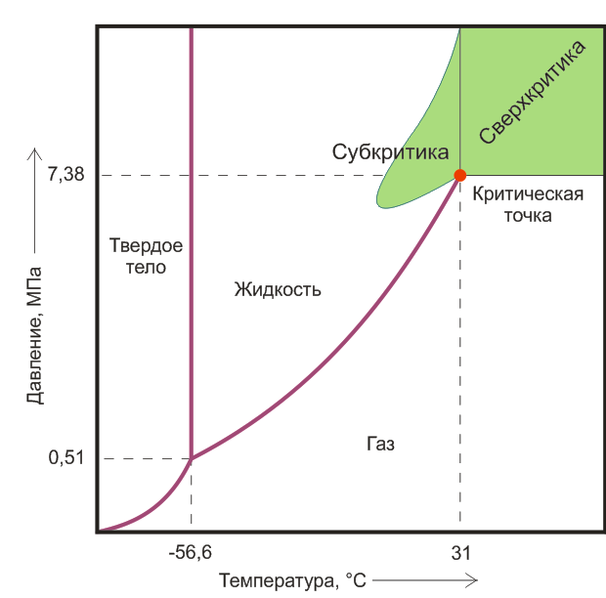
Рисунок 1 – Фазовое состояние СО₂

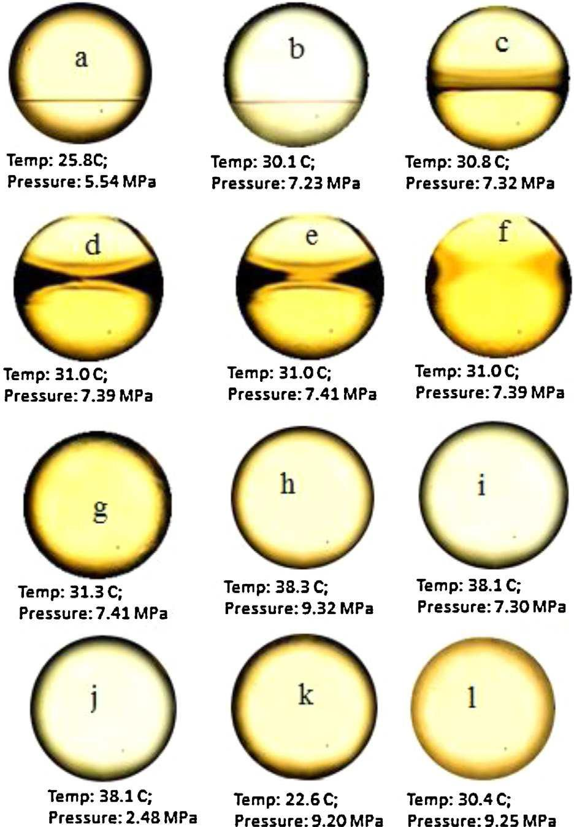
Рисунок 2 – Фазовое состояние СО₂ [111]

В сравнении с традиционными методами экстракции, СК-СО₂ экстракция имеет следующие достоинства: отсутствие органических растворителей (чистый СО₂, малотоксичный, невзрывоопасный), относительно низкое энергопотребление (система рециклинга позволяет сэкономить расход СО₂) и короткий промежуток времени (2-4 часа), устойчивость термолабильных соединений (40-60 ℃), высокая селективность (варьирование Т и р позволяют регулировать плотность СО₂, что влияет на селективность). Помимо всего есть некоторые ограничения: не полярность СО₂ (извлекает неполярные соединения, но можно использовать со-растворитель (этанол)), сложности в масштабировании (требуют дополнительных исследований, помимо оптимизаций условий процесса), разрешение для работы с сосудами высокого давления (требуется обучение и выдача удостоверений), для рециклинга СО₂ необходима его очистка и сжатие (усложнение аппаратурного оформления) [112].

    - Извлечение БАВ из мяты Mentha spicata L.
В работе [113] авторы сравнили паровую дистилляцию (ПД) с микроволновой гидродистилляцией (МГД) ЭМ из мяты Mentha spicata L. Установлено, что МГД протекает в 3 раза быстрее чем ПД и содержание кислородсодержащих терпенов в ЭМ на 15 % больше, чем для ЭМ, полученного при ПД. Выход по двум методам сопоставим 0,25 и 0,28 %. Выход ЭМ мяты колосистой M. spicata L., полученного методом экстракции по Сокслету составил 267 мг/г при использовании метанола, методом СК-СО₂ экстракции – 61 мг/г при давлении 200 бар, времени 60 минут, температуре 60 ℃ и скорости потока СО₂ 30 г/мин [114]. В работе [115] сравнили 2 метода экстракции ЭМ мяты перечной Mentha piperita L. – гидродистилляция (ГД) и СК-СО₂. Параметры СК-СО₂ экстракции: продолжительность статической экстракции 90 мин, динамической – 30 мин, скорость потока СО₂ 10 мл/мин, давление 100 бар, температура 45 ℃; ГД: по Клевенджеру, 3 ч. Выход ЭМ методом ГД составил 0,20 %, тогда как при СК-СО₂ экстракции – 0,13 %. В работе [116] предварительная обработка листьев мяты Mentha Spicata L. холодной плазмой позволила повысить выход ЭМ методом ГД с 1 % до 1,83 %. Постепенная обработка свежих листьев мяты МИВ излучением с постепенным снижением мощности без растворителя (0,17 ч) позволила заметно увеличить выход ЭМ в 5 раз по сравнению с ГД, которая длится 6 ч [117]. Омическая гидродистилляция (ОГД) и МГД ЭМ мяты перечной Mentha piperita L. протекает в 3 раза быстрее (20 мин), чем ГД (60 мин). Выход ЭМ методом ОГД – 2,29 %, МГД – 2,17 %, ГД – 2,19 % [118]. Методами полного факторного эксперимента оптимизированы параметры СК-СО₂ экстракции ЭМ мяты колосистой: температура 42,6 ℃, давление 119 бар, скорость потока СО₂ 0,168 г/мин, время статической экстракции 110 мин, размер частиц 0,248 мм. Выход ЭМ составил 0,5 %, содержание карвона 46 % [119].

    - Извлечение БАВ из базилика Ocimum basilicum L.
Солома после сбора листьев базилика лимонного Ocimum citriodorum Vis. представляет собой ценный источник ЭМ. Использование метода ГД позволило достичь выхода ЭМ – 0,1 %, метода экстракции с гексаном – 4,1 %, тогда как СК-СО₂ экстракция обеспечила выход 1,2 % при давлении 30 МПа и температуре 60 ℃ [120]. Также из семян лимонного базилика Ocimum citriodorum Vis. методом СК-СО₂ экстракции при давлении 28 МПа и температуре 60 ℃ можно извлечь ценные вещества, например омега-3. Выход составил 15,7 % [121]. В работе [122] предпринята попытка фракционирования ЭМ базилика Ocimum basilicum L. Продукт в первом сепараторе (давление 80 бар, температура 0 ℃) по результатам ГХ-МС содержат такие высокомолекулярные соединения как воски, тогда как во втором (давление 25 бар, температура – 5 ℃) эти соединения отсутствуют. Фракционирование можно проводить поэтапно, извлекая ЭМ из растительного сырья. Максимальное содержание линалоола получено после экстракции ЭМ базилика при температуре 50 ℃ и давлении 100 бар. Последующая экстракция приводила к уменьшению содержания линалоола и других компонентов [123]. Также предприняты попытки концентрирования эвгенола из базилика Ocimum sanctum Linn. методом СК-СО₂ экстракции. Максимальный выход составил 2,96 мг/г при 50 ℃, 200 бар и 90 мин [124]. В другом исследовании сравнили СК-СО₂ экстракцию эвгенола из порошка базилика с гидродистилляцией по Клевенджеру и жидкостной экстракцией по Сокслету. СК-СО₂ экстракция из навески массой 20 г., скорость потока СК-СО₂ – 2,5 л/мин, продолжительность процесса в статике (1ч и 2ч) и динамике (30 мин). Гидродистилляция навески массой 20 г. 300 мл воды в течении 5 ч, экстракция по Сокслету навески массой 20 г. 50 мл этанола в течении 3 ч. Выход эвгенола, полученного методом СК-СО₂ в 2 раза выше, чем методом Сокслета. Методом Клевенджера эвгенол практически не извлекается [125]. Новым подходом при экстракционном извлечении ЭМ является использование силикагелей в качестве сорбентов. Гидрофильный сорбент на 22 % лучше поглощает компоненты ЭМ базилика чем гидрофобный силикагель [126]. В обзоре рассмотрены методы извлечения полисахаридов из листьев базилика. Авторы отмечают применимость следующих методов извлечения: экстракция водой, кислотами и щелочами, энзимами, также ультразвуковая, микроволновая и экстракция под давлением [127]. Сухая микроволновая экстракция, без использования растворителей становится многообещающим методом выделения ЭМ. Метод основан на воздействии микроволнового излучения на свежее растительное сырье, при котором извлекаются вода и ЭМ. Выход ЭМ базилика O. Basilicum составил 0,5 % [128].

    - Извлечение БАВ из виноградных косточек Vitis vinifera L.
В следствии того, что виноградные косточки относятся к культурам, в которых содержание РМ составляет около 10-20 %, масло виноградной косточки (МВК) можно получить методом прессования [129]. В работе [130] авторы сравнили холодное прессование (ХП) масла с СК-СО₂ экстракцией из виноградных выжимок. Выход масла методом ХП составил 67 г/кг, тогда как при СК-СО₂ экстракции – 81,8 г/кг. Растворитель на основе этанола и расширенного СО₂ использовался для экстракции МВК из виноградных косточек Vitis vinifera L. Оптимальные параметры экстракции: 74 МПа, 314 К. Выход МВК составил 13,6 %, что выше, чем выход методом СК-СО₂ экстракции (10,3 %) и экстракции по Сокслету с гексаном (12,7 %) [131]. В работах [132,133] представлены результаты оптимизации параметров шнекового прессования МВК. Следует отметить, что МВК, полученное методом СК-СО₂ экстракции, содержит больше полифенольных соединений, чем шнековое прессование. В работах [134–138] представлены результаты исследования по оптимизации параметров СК-СО₂ экстракции МВК. Некоторые исследователи занимались поиском альтернативной замены классическим экстрагентам. Так, в работе [139] авторы получили большее извлечение МВК при использовании 2-метилоксолана (18,9 %), чем при экстракции с гексаном (15,5 %). Классическая экстракция по Сокслету с гексаном в условиях ультразвука позволила получить МВК, выход которого составил 10,2 %, тогда как при использовании смеси ментола и тимола как глубокого эвтектического растворителя, выход составил 8,8 % [140].

    - Извлечение БАВ из семян черного тмина Nigēlla satīva R.
Еще одной маслоносной культурой, как упоминалось ранее, является семена черного тмина. Выход масла черного тмина (МЧТ), полученного методом СК-СО₂ экстракции при давлении 100 бар и температуре 40℃ в 10 раз выше по сравнению с экстракцией по Сокслету с петролейным эфиром и гексаном, но большее количество БАВ экстрагировались методом экстракции по Сокслету. Максимальное содержание тимохинона наблюдается в МЧТ, полученного методом Сокслета с петролейным эфиром (~70 %) [141]. Известен способ выделения тимохинона из МЧТ путем перегонки водяным паром. Чистота полученного соединения составила более 97 %, тогда как выход составил 0,26 % [142]. Холодный отжим МЧТ дает низкий выход по сравнению с экстракцией по Сокслету; экстракция МЧТ с метанолом в условиях ультразвука показала выход тимохинона около 15 %; микроволновая экстракция МЧТ привела к потере легколетучих соединений за счет процессов окисления; СК-СО₂ экстракция позволяет получить МЧТ с высоким содержанием фенольных соединений [143]. Методом полного факторного эксперимента (ПФЭ) определены оптимальные условия получения МЧТ методом СК-СО₂ экстракции. Максимальный выход (23,2 %) наблюдается при давлении – 350 бар, температуре – 60 ℃ и времени процесса – 120 мин, тогда МЧТ, обладающее максимальным значением антиоксидантной активности, получено при давлении – 350 бар, температуре – 50 ℃ и времени процесса – 60 мин [144]. Также проведена оптимизация параметров СК-СО₂ экстракции МЧТ методом Тагучи и ПФЭ. При давлении 250 бар, температуре 60 ℃, скорости потока 20 г/мин выход МЧТ составил 12% по методу ПФЭ, тогда как по методу Тагучи оптимальные параметры следующие: давление – 250 бар, температура – 50 ℃, скорость потока – 10 г/мин, выход МЧТ составил 11,9 % [145]. Результаты оптимизации параметров СК-СО₂ экстракции, а также кинетического исследования представлены в работах [146,147]. В работе [148] сопоставлены два метода экстракции эфирного масла черного тмина (ЭМЧТ): СК-СО₂ экстракция и гидродистилляция. Содержание ɣ - терпинена в ЭМЧТ, полученного методом СК-СО₂ экстракции – 38,0 %, методом гидродистилляции – 45,7 %, напротив содержание α - метил-бензенметанола составило 25,6 и 3,5 % соответственно. Похожее исследование проведено в работе [149]. Согласно приведенным результатам анализа газовой хроматографии с масс-спектрометрическим детектированием установлено, что содержание монотерпеноидов на 6-22 % больше в ЭМЧТ, полученного методом СК-СО₂ экстракции, чем методом гидродистилляции.

  - Функциональное масло
Функциональное масло (ФМ) – это сочетание растительных масел, специально разработанное с целью улучшения его пищевой, биологической и/или технологической ценности по сравнению с индивидуальными маслами. Наиболее распространенным и простым методом получения ФМ с улучшенными характеристиками является физическое смешивание растительных масел в различных пропорциях [150]. Одной из главных причин, поспособствовавших развитию данного направления, является повышение окислительной стабильности. Как известно, индивидуальные растительные масла (ИРМ) обладают разной окислительной стабильностью. Добавление к ИРМ натуральных или синтетических антиоксидантов, рафинирование ИРМ, либо их сочетание являются одним из главных методов по повышению окислительной стабильности [151].
ФМ, полученное методом холодного прессования из семян арахиса, черного тмина и льна в соотношении 60-20-20 %, обладает сбалансированным жирно-кислотном составом, индексом атерогенности плазмы, значением перекисного, кислотного чисел, содержанием каротиноидов, фенолов, токоферолов и фитостеринов [152]. Еще одним примером является смешивание подсолнечного масла (ПМ) с маслом семян граната (МСГ). Установлено, что способность снижать свободные радикалы DPPH для ПМ была быстрее по сравнению со смесью ПМ и МСГ [153]. Смешивание соевого, кукурузного, подсолнечного и льняного масел в соотношении 60, 15, 16 и 9 % соответственно позволило получить ФМ с повышенным содержанием токоферолов (138,8 мг/кг), обладающего высокой антиоксидантной активностью (12 мкмоль эквивалентно Тролоксу/100 г) и более низким кислотным числом (0,15 мг/г) по сравнению с другими смесями [154]. Изучены физико-механические свойства биопленок на основе желатина и пектина с добавлением оливкового масла и МВК, а также их биоактивные свойства. Установлено, что пленки с добавлением МЧТ обладали более выраженным антимикробным и антибактериальным эффектом [155].

  - Растворимость ЭМ в СК-СО₂
Моделирование растворимости, а также кинетики и массопереноса процесса могут быть полезны при масштабировании процесса экстракции [156]. Растворимость – это количественная характеристика, определяющая максимальное количество вещества, которое может раствориться в растворителе (СК-СО₂) до достижения насыщенного состояния. Значение растворимости необходимо учитывать при селективном извлечении ценных компонентов. Данный параметр зависит от условий проведения СК-СО₂ экстракции [157].
Растворимость веществ в СК-СО₂ можно определить с помощью различных методов: на основе уравнений состояния газа (Пенга-Робинсона и др.); на основе эмпирических и полуэмпирических уравнений [158].
Уравнение 2 состояния Пенга-Робинсона:

$P= \frac{RT}{(v-b)}-\frac{a}{(v\left(v+b\right)+b(v-b))}$ (2)

в котором a, b – это параметры, которые можно рассчитать с помощью критических параметров температуры, давления и эксцентриситета; P, R, T, v – это значения давления, универсальной газовой постоянной, температуры и молярного объема. Для успешного применения данной модели требуется наличие базы данных таких физических параметров, как температура кипения, критические температура, давление и другие. Как правило, расчеты математически сложны и затруднительны [159].
Напротив, модели, основанные на эмпирических и полуэмпирических уравнениях, более просты и удобны в расчетах коэффициентов и констант. Более того, ошибки при расчете параметров модели можно минимизировать, используя метод наименьших квадратов. Также, при работе с данными моделями отсутствует необходимость применения свойств рассматриваемой системы. Логарифмические значения плотности растворимости есть функция прямолинейная. Одной из базовых и универсальных моделей является модель Крастиля. Уравнение 3 представлено ниже:

$lnS=a_{0}+a_{1}lnρ+\frac{a_{2}}{T}$ (3)

где, lnS – растворимость, lnρ – плотность СК-СО₂, Т – температура [160]. В данном уравнении а₀ представляет собой функцию, которая зависит от молекулярной массы растворяемого вещества и растворителя, а₁ это среднее число молекул СО₂ в сольватном комплексе с растворяемым веществом и а₂ – это функция энтальпии растворения и испарения растворяемого вещества.
Зависимость значение а₀ от молекулярной массы растворяемого вещества можно наблюдать во многих работах. Так, при изучении растворимости урсоловой кислоты (MR = 456,711) абсолютное значение а₀ = 6,777, тогда как для β-ситостерола (MR = 414,718) оно = 4,783. Среднее значение молекул СО₂ в сольватном комплексе равно 6,263 и 5,781 соответственно [161]. Более того, для дигитоксина (MR = 764,94) оно = 14,640. В свою очередь а₁ = 4,507 [162].
При изучении растворимости касторового масла, которое состоит из триглицеридов рицинолевой, линолевой и олеиновой кислот, которые можно рассмотреть, как одну сложную молекулу с высокой молекулярной массой. В этом случае значение а₀ = 8,896, а₁ = 5,21 [163]. В другом исследовании изучали растворимость жира, полученного из насекомого черной львинки. Основным веществом является лауриновая кислота. Значение а₀ = 50,328, а₁ = 10,501 [164].
Параметры модели также могут зависеть и от плотности СО₂. Так, например, при увеличении температуры СК-СО₂ экстракции масла виноградной косточки с 313 до 343К, параметры в среднем изменятся на 14,8-48,7 % [165].
В работе [166] авторы изучили две модели растворимости красного пальмового масла: полуэмпирические модели Крастиля, дель Вале и Агулера, Адачи и Лу; термодинамическую модель Пенга-Робинсона. Для применения термодинамической модели красное пальмовое масло представлено как триолеин. Установлено, что модель Адачи и Лу лучше коррелирует с экспериментальными данными (AARD = 13,57%, R² = 0,9667) по сравнению с термодинамической моделью Пенга-Робинсона (AARD = 17,0 %). Также, модель дель Вале и Агулера (AARD = 3,71 %) показала лучшую корреляцию в сравнении с моделью Крастиля (AARD = 5,16 %) и Адачи Лу (AARD = 4,95 %) [167]. В другом исследовании [168] модель Крастиля показала лучшую корреляцию (AARD = 1,51 %) в сравнении с моделью Адачи и Лу (AARD = 6,52 %), Бартли (AARD = 1,85 %). Растворимость γ-гумулена в СК-СО₂ также оценена с помощью модели Крастиля, Кумара-Джонстона и Бартли. Значение AARD равны 1,24 %, 1,06 %, 5,69 % соответственно [169].

  - Методы определения растворимости
Растворимость масел, как правило, определяют как на стандартном, так и модифицированном оборудовании. Для определения растворимости чаще всего применяют статический и динамический методы.
Методика статического метода определения растворимости заключается в том, что исследуемый объект помещают в экстракционную ячейку, создают желаемые значения температуры и давления, с помощью перемешивающих устройств ожидают достижения насыщения СК-СО₂ объектом, после истечения заданного времени отбирают пробу из ячейки и определяют растворимость [170].
Динамический метод схож с классической динамической СК-СО₂ экстракцией. Исследуемый образец загружают в экстрактор, ожидают полного насыщения СК-СО₂ и затем направляют поток насыщенного СК-СО₂ в сепаратор, в котором собирают изучаемый объект. Взвешивая массу полученного масла, рассчитывают его растворимость [171].
Растворимость многих масел в СК-СО₂ определена с использованием ранее полученного масла, которое наносят на поверхность стеклянных шариков, либо пропитывают ткань или фильтровальную бумагу [172–174]. При таком подходе полученные данные не представляют особой практической ценности, так как не учитывается массоперенос масел непосредственно из клеточной структуры растений. Например, в работе [175] авторы подчеркнули, что при изучении растворимости важно учитывать клеточную структуру растений. Так, растворимость кофеина, определенная непосредственно из чистого вещества в 20 раз выше, чем из кофейных зерен. Несмотря на это, известны работы по определению растворимости непосредственно из растительного сырья [170,176].

  - Параметры влияющие на определение растворимости динамическим методом
Одним из главных параметров, влияющих на корректное определение растворимости динамическим методом, является достижение насыщения СК-СО₂ растворяемым веществом. Прямое влияние на достижение равновесия оказывает скорость потока СО₂. Если скорость потока окажется слишком высокой, то СК-СО₂ не будет насыщаться растворяемым веществом, наоборот, при заведомо низкой скорости потока СО₂, массоперенос растворяемого вещества будет замедлен. Так, например, в работе [167] авторы изучили влияние скорости потока. Постоянство выхода масла Моринги (M. oleifera) при изменении скорости потока СО₂ с 1,8 до 7,4 г/мин доказывает о насыщении СК-СО₂. Похожая закономерность описана в работе [172] в которой авторы изучали растворимость кокосового масла. Установлено, что при скорости потока СО₂ 0,1-0,7 мл/мин выход масла изменяется незначительно, что свидетельствует о достижении равновесия в системе.
Стоит отметить, что особое внимание следует уделить процессу улавливания и сбору полученных экстрактов. В сепараторе необходимо создать условия для полного улавливания извлекаемых веществ. Это реализуется как с оптимизацией условий сепарирования (давление, температура), а также способами улавливания веществ (улавливание в пустом сепараторе, в твердом носителе-сорбенте, жидкостью).
Принцип определения растворимости динамическим методом схож с классическим примером СК-СО₂ экстракции динамическим методом, следовательно следует уделить внимание не только процессу экстракции, но и процессу сепарирования. Так, на процесс сепарирования оказывают влияние температура и давление. Так, при давлении в первом сепараторе 7 МПа и температуре 25 ℃ при СК-СО₂ экстракции ароматических соединений из конопли (Cannabis sativa L.) осаждались высокомолекулярные соединения, тогда как во втором сепараторе при 6 МПа и 15 ℃ ароматические соединения [177]. Такую же зависимость можно увидеть при фракционировании экстракта имбиря в сепараторах с различными значениями давления и температуры. При высоких давлениях экстракт богат нелетучими соединениями, тогда как его снижение приводит к повышению выхода ароматических веществ [174].

  - Массоперенос
Поскольку растворимость целевых компонентов в СК-CO₂ определяет верхний предел экстракции, следующий ключевой аспект – это процессы массопереноса. Даже при высокой растворимости фактическая скорость и эффективность извлечения ограничиваются скоростью переноса вещества внутри растительной матрицы и между фазами.
Коэффициенты массопереноса могут быть описаны безразмерными числами. Так, критерий Шервуда Sh является прямой аналогией коэффициента массопереноса. Его можно представить как аналог критерия Нуссельта Nu, который описывает явление теплопереноса. Критерий Рейнольдса Re описывает режим течения жидкости, а критерий Шмидта Sc описывает одновременно процессы конвекции и диффузии. Как правила, в процессе СК-СО₂ экстракции наблюдается турбулентный режим течения жидкости. Не стоит забывать, что при высокой растворимости вещества в СК-СО₂ может возникать естественная конвекция, что может повлиять на массоперенос. В случае вынужденной конвекции число Sh зависит от чисел Re и Sc, тогда как в случае естественной конвекции от чисел Грашофа Gr и Sc. Если отношение Gr/(Re)2 ≪ 1, естественной конвекцией можно пренебречь [110].
Для более лучшего понимания физического явления СК-СО₂ экстракции используют методы математического моделирования. Диффузионная модель, которая описывает процессы массопереноса через коэффициент внутренней диффузии, коэффициент внешнего массопереноса и радиального коэффициента дисперсии, является базовой. Данная модель предполагает следующие допущения: частицы растительного сырья представлены в виде сфер; эфирное масло рассматривается как однокомпонентная смесь (псевдовещество); коэффициент распределения между твердой фазой и объемом растворителя постоянный; слой твердой фазы представляется в виде плотно упакованной колонны. Тогда как модели сжимающегося ядра (МСЯ) (shrinking-core model (SCD)), десорбции-растворения-диффузии (ДДД) (desorption-dissolution-diffusion (DDD)), целой и разрушенной клетки Сововой и Ревершона (ЦРК), (Sovovas’ and Reverchons’ intact and broken cells (IBC)) и др. [178]. Модель разрушенные и неповрежденные клетки (РНК) или the broken and intact cell (BIC), разработанная Сововой, эффективно описывает процесс СК-СО₂ экстракции на всех ее этапах. Данная модель описывает три этапа СК-СО₂ экстракции: быстрый, переходный и медленный. Наиболее важным параметром данной модели является определение коэффициента массопереноса [179].
В работе [180] рассмотрены диффузионные модели и модель Sovova. Диффузионные модели показали худшую корреляцию рассчитанных и экспериментальных данных. Абсолютное отклонение выхода ЭМ Algerian Inula Viscosa для диффузионной модели Esquivel и Crank составили 17,6 и 9,6 % соответственно, тогда как для модели Sovova – 7,7 %. Коэффициенты массопереноса рассчитаны из кинетических кривых путем минимизации абсолютного отклонения. Внешний коэффициент массопереноса (K_{fa}) в 9 раз выше, чем внутренний (K_{sa}), соответственно процесс лимитируется внутренней диффузией ЭМ через капилляры в клеточной структуру. Коэффициент массопереноса (k_{sf}) можно определить также с помощью безмерных чисел, таких как числа Рейнольдса Re, Шмидта Sc, Шервуда Sh как показано в уравнениях (4-8).

$k_{sf}= \frac{ShD}{d_{p}}$ (4)

В случае если Re = 0,26-1,90 и Sc = 7,24-21,93:

${Sh}_{ }= 0,030{Re}^{0,75}{Sc}^{0,33}$ (5)

В случае если Re = 2-40 и Sc =2-40:

${Sh}_{ }= 0,38{Re}^{0,83}{Sc}^{0,33}$ (6)

$Re= \frac{ρud_{p}}{μ}$ (7)

$Re= \frac{μ}{ρD}$ (8)

Внешний коэффициент массопереноса для ЭМ пачули P. Cablin рассчитанный по вышеописанным формулам изменялся в пределах (1,38-1,78) × 10⁻⁴ м/с при давлении 15-25 МПа и температуре 45-50 ℃ [181]. В другом исследовании [182] авторы рассчитали коэффициент массопереноса (k_{sf}) синеголовника Биярдье E. billardieri используя уравнение (9), основанное на подходах Pardo.

$y_{fl}= {y_{f}^{*}}_{ }\left[1-exp\left(-\frac{kL}{uε}\right)\right]$ (9)

где y_{fl} – это концентрация растворенного вещества на выходе экстракторе, y${* \atop f}$ – это концентрация растворенного вещества на поверхности образца на границе раздела фаз твердое и флюид, L – длина экстрактора, u – скорость потока растворителя, ε – проницаемость образца.
Коэффициент массопереноса k_{sf} изменяется в пределах (0,20-2,89) × 10⁻⁵ при давлении 100-300 бар и температуре 35-55 ℃.
Модель SCM по своей природе подобна десорбции веществ из пористых материалов. Она предполагает, что растворитель растворяет в себе извлекаемое вещество, а затем переносит в объем растворителя. Это приводит к уменьшению содержания извлекаемого вещества в сырье, что приводит к его усадке. Коэффициент массопереноса и диффузии масла сафлора Carthamus tinctorius L. понижается с повышением давления в экстракторе. Увеличение давления с 30 до 60 МПа уменьшает коэффициент массопереноса с 2,24 × 10⁻⁷ до 1,64 × 10⁻⁷ м/с, а коэффициент диффузии с 1,55 × 10⁻¹¹ до 1,02 × 10⁻¹¹ м²/с [183].
Модель Sovova эффективно описывает процессы СК-СО₂ экстракции. Так СК-СО₂ экстракция масла водорослей Chlorella vulgaris при температуре 35 ℃ и давлении 20 МПа за 80 мин достигла режима падающей скорости экстракции. Большая часть масла извлекается до этого времени, что соответствует режиму с быстрой скоростью экстракции [184]. На коэффициент массопереноса также оказывает влияние скорость потока. Внешний коэффициент массопереноса льняного масла k_{fa} увеличился с 0,378 до 1,245 мин⁻¹, внутренний k_{sa} с 0,00076 до 0,00161 мин⁻¹ при увеличении скорости потока СО₂ с 2 до 4 г/мин [168]. При повышении давления со 100 до 300 бар внешний и внутренний коэффициенты массопереноса эфирного масла листьев агарового дерева Aquilaria sinensis увеличиваются в 2-3 раза [185].

  - Масштабирование процесса СК-СО₂ экстракции
Масштабирование процесса СК-СО₂ экстракции является ключевым этапом перехода от лабораторных исследований к опытно-промышленной и промышленной реализации технологии. Масштабирование процесса СК-СО₂ экстракции как правило проводится с использованием критериев масштабирования. Наиболее широко известными критериями масштабирования являются: соотношение массы растворителя и образца; соотношение скорости потока и массы растворителя; сочетание обеих перечисленных; сочетание обеих критериев с числом Рейнольдса [186]. Методом Бокса-Бенкена определены оптимальные параметры СК-СО₂ экстракции жирных кислот золотарника гигантского Solidago gigantea на четверть-технической установке (масса загрузки 150 г, объем экстрактора 1 л). Основываясь на следующих принципах масштабирования:
постоянство соотношения массы СО₂ пройденного через сырье к массе сырья;
постоянство соотношения скорости потока СО₂ к массе сырья;
постоянство вышеописанных принципов.
На основе примененных трех принципов выход насыщенных жирных кислот составил 3,4, 2,2 и 2,7 % соответственно [175]. На лабораторной установке при температуре 60 ℃ и в диапазоне давлений 180-300 бар в присутствии этанола выход ЭМ лаванды составил 12%, тогда как на пилотной установке выход составил 14% [187]. Еще одним подходом, позволяющим оценить эффективность масштабирования, является применение математических моделей, описывающих кинетику процесса СК-СО₂ экстракции. Совмещение числа Sc, скорости потока СО₂, размеров экстрактора и коэффициента массопереноса позволили получить новый критерий масштабирования.

  - Оборудование, используемое при СК-СО₂ технологии
В зависимости от целей исследования разработан широкий сегмент оборудования для СК-СО₂ экстракции. В работе [177] описано оборудование для проведения СК-СО₂ технологии, которые включают использование СК-СО₂ в качестве растворителя, анти-растворителя и в качестве спрей осушителя (таблица 2).
Таблица 2 – Оборудование для проведения процессов в условиях СК-СО₂
№ | Схема установки | Процесс
1 |  | БРСР
2 |  | ОЧГР
3 |  | ГАР
4 |  | СЭАР/ЧСАР/  САР
Продолжение Таблицы 2
5 |  | УДРСЖ
6 |  | СЖЭЭ
7 |  | РУГ-ППС
БРСР - быстрое расширение сверхкритических растворов; ОЧГР - образование частиц из газонасыщенных растворов; ГАР - газообразный анти-растворитель; СЭАР - система экстракции аэрозольным растворителем; ЧСАР - частицы сжатые анти-растворителем; САР - сверхкритический анти-растворитель; УДРСЖ - улучшенное диспергирование раствора сверхкритическими жидкостями; СЖЭЭ - сверхкритическая жидкостная экстракция эмульсий; РУГ-ППС - распыление углекислого газа с помощью пузырьковой сушилки

  - Окислительная стабильность
Добавление МВК, богатого такими полифенольными соединениями, как эпикатехины, в кукурузное масло позволило повысить окислительную стабильность на 10 % [188]. Окислительная стабильность кукурузного масла была меньше, чем при комбинировании МЧТ с маслом кориандра [189]. МЧТ, добавленное в говяжьи котлеты, позволило сохранить полезные качества в течение 15 дней также, как и синтетические антиоксиданты, например бутилированный гидроксианизол (БГА). Подобные результаты получены при внесении рыльца шафрана в растительное масло [59,190]. Смешивание масел рапса, рисовых отрубей и черного тмина позволило получить ФМ с сбалансированным жирнокислотным составом, повышенным содержанием токоферолов, фитостеролов, а также повышенной окислительной стабильностью [191]. В работе [192] авторы оценили окислительную стабильность МЧТ, полученного методом холодного прессования и экстракцией по Сокслету, с помощью перекисного, йодного и кислотного чисел. В течение 10 недель МЧТ было стабильным, затем значения кислотного и перекисного чисел начали стремительно расти, указывая на протекание гидролиза триглицеридов и окисления ненасыщенных жирных кислот.

- ЭКСПЕРИМЕНТАЛЬНАЯ ЧАСТЬ
В настоящей работе под эфирными маслами (ЭМ) понимаются смеси летучих биологически активных веещств преимущественно терпеновой природы, а под растительными и растительными маслами (РМ, ФМ) смеси липофильных соединений, включающих триацилглицериды, насыщенные и ненасыщенные жирные кислоты и сопутствующие биологически активные вещества. В дальнейшем для упрощения изложения используются сокращения ЭМ, РМ, ФМ.

Используемые реактивы, материалы и оборудование
В настоящем исследовании использовали реактивы и материалы, которые приведены в таблице 3.

Таблица 3 – Реактивы и материалы, которые использовались в настоящем исследовании
№ пп | Наименование | Назначение
1 | Толуол, ACS reagent, ≥ 99,5%, CAS: 108-88-3, Sigma-Aldrich | Для определения влажности листьев мяты и базилика методом Дина-Старка
2 | Соляная кислота, химически чистая по ГОСТ 3118-77, CAS: 7647-01-0, АО «ЭКОС-1» | Реагент для выщелачивания при определении минеральных веществ и для титриметрического определения числа омыления
3 | Хлорид кальция, чистый, CAS:10043-52-4, АО «Ленреактив» | В качестве осушителя при проведении процессов сушки
4 | Углекислота, высший сорт, 99,8 %, CAS: 124-38-9, ТОО «ИХСАН ТЕХНОГАЗ» | Для проведения процесса сверхкритической СО₂ экстракции
5 | Дихлорметан, ACS reagent, reag. ISO, ≥9 9,9% (GC), CAS:75-09-2, Sigma-Aldrich | Для растворения эфирных масел и последующего анализа химического состава
6 | Карвон, 97 %, CAS: 6485-40-1, Meryer | Для приготовления градировочного раствора с целью количественного определения карвона в эфирном масле мяты
7 | Камфора, 96 %, CAS: 76-22-2, Meryer | В качестве внутреннего стандарта для приготовления градировочного раствора
8 | Галловая кислота, 97,5 %, CAS: 149-91-7, Sigma-Aldrich | Реагент для определения общего содержания фенолов
9 | Гексан, чда, CAS:  110-54-3, АО «ЭКОС-1» | Реагент для проведения экстракции по Сокслету
10 | p-Анизидин, 99,0 %, CAS:104-94-9, Macklin | Реагент для определения анизидинового число
10 | Уксусная кислота, химически чистая по ГОСТ 61-75, CAS: 64-19-7, АО «База №1 Химреактивов» | Для растворения масел и последующего анализа анизидинового и перекисного чисел
Продолжение Таблицы 3
11 | Трихлорметан (хлороформ), химически чистый, CAS: 67-66-3, АО «ЭКОС-1» | Для растворения масел и последующего анализа перекисного числа
12 | Диэтиловый эфир, ISO ≥ 99,9% (GC), CAS 60-29-7, Sigma-Aldrich | Для растворения масел и последующего анализа кислотного числа
13 | Этиловый спирт, 96 %, ТОО «Талгар-спирт», ГОСТ 5962 – 2013 | Для растворения масел и последующего анализа кислотного и омыляемого чисел
14 | Гидроксид натрия, чистый для анализа по ГОСТ-4328-77, CAS: 1310-73-2, АО «Каустик» | Реагент для титриметрического определения кислотного число
15 | Изооктанол, эталонный по ГОСТ 12433-83, CAS: 540-84-1, АО «База №1 Химреактивов» | Для растворения масел и последующего анализа анизидинового числа
16 | Фенолфталеин, ИМП, CAS: 77-09-8, ЗАО «Купавнареактив» | В качестве индикатора при определении кислотного и омыляемого чисел
17 | Тиосульфат натрия, стандарт-титр, 0,1 Н, CAS: 7772-98-7, ЗАО «Уралхиминвест» | Реагент для определения перекисного числа
18 | Гидроксид калия, химически чистый, CAS: 1310-58-3, АО «ЭКОС-1» | Реагент для определения степени омыления
19 | Калий йодистый, химически чистый по ГОСТ 4232-74, CAS: 7681-11-0, ПАО «Йодобром» | Реагент для определения перекисного числа

Используемое оборудование будет непосредственно приведено в подразделах, в которых оно используется.

  - Объекты исследования
В настоящем исследовании использованы следующие объекты исследования: листья мяты колосистой Mentha spicata L., листья базилика фиолетового (рэйхан) Ocimum basilicum L., семена черного тмина Nigēlla satīva R. и виноградные косточки Vitis vinifera L. Листья мяты и базилика закуплены на местном рынке «Алтын орда», город Алматы, Республика Казахстан, которые поставляются с местных плантаций.
Сырье закупалось ранним утром, с целью предотвращения порчи. После, закупленное сырье сразу сортировали от сорняка и некачественного сырья. Здоровые, свежие листья отделяли от стеблей для определения влажности, зольности, минеральных веществ и изучения процессов сушки.
Семена черного тмина закуплены в магазине ИП «Peper&Salt». Данное сырье поставляется в магазин из Российской Федерации. Отход производства вина, виноградный жмых, закуплен у завода-производителя алкогольных напитков АО «БАХУС». Виноградных жмых состоит из виноградных косточек, кожицы, мякоти, веточек и прочих остатков. После закупа виноградные косточки отделяли от других компонентов виноградного жмыха, измельчали на лабораторном блендере Stegler LB-02, (КНР).
Сырье для получения функционального масла готовили следующим образом: семена черного тмина и виноградные косточки измельчали на блендере до фракции <0,4 мм, смешивали в соотношении 1 к 1.

  - Определение влажности методом Дина-Старка
Определение влажности листьев мяты и базилика проводили методом Дина-Старка согласно ISO 939:2021.
Для этого навеску свежих листьев мяты и базилика массой ~10,00 грамм загружали в колбу объемом 250,0 мл. К листьям добавляли 50-100 мл толуола, таким образом, чтобы листья полностью погрузились в толуол. К колбе присоединили насадку Дина-Старка, затем обратный холодильник. Толуол отгоняли вместе с водой. Отгонку проводили до тех пор, пока уровень воды в насадке перестанет изменяться (рисунок 3). По количеству отогнанной воды определяли влажность. Влажность рассчитывали по формуле (10):

$w=\frac{V×100}{m}$ (10)

где V – объем воды, собранный в насадке Дина-Старка, мл
m – масса листьев, в которых определяют влажность, г

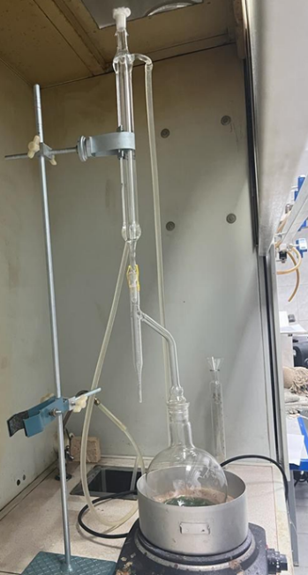
3
2
1
3

Условные обозначения: 1 – обратный холодильник, 2 – насадка Дина-Старка, 3 – колба с толуолом и сырьем

Рисунок 3 – Установка для определения влажности

Определение влажности семян черного тмина и виноградной косточки проводили гравиметрическим методом с использованием автоматического анализатора влажности RADWAG MA 50.X2 (Польша). Данный метод позволяет за считанные минуты определить влажность многих растений.
Определение влажности семян черного тмина и виноградной косточки проводили при следующих условиях: режим анализа (стандартный нагрев, температура 105 ℃, условия фиксации важности 1 мг/10 сек), продолжительность анализа 5-7 минут. После окончания анализа устройство автоматически рассчитывает значение влажности.

  - Определение зольности исследуемых объектов
Зольность определена путем прокаливания высушенных листьев в муфельной печи SNOL 7.2/1100L (Литва) при температуре 200 ℃ в течение 1 ч, а затем при 550 ℃ в течение 10 ч. [193].
Зольность рассчитывали по формуле (11):

$A=\frac{m_{1}×100}{m_{2}}$ (11)

где, m₁ – масса листьев после прокаливания, г;
m₂ – масса листьев до прокаливания, г.

Зольность семян черного тмина, виноградных косточек определена аналогичным образом, но с небольшими изменениями. Образцы предварительно измельчены до фракции 1,0 мм. Затем таким же методом прокаливали и озоляли листья мяты и базилика.

  - Определение минеральных веществ в исследуемых образцах
Определение минеральных веществ проводили сразу после определения зольности. Минеральные вещества в высушенных листьях мяты, базилика, семенах черного тмина и виноградных косточках определены согласно [193]. После определения зольности полученную золу растворяли в 5,0 мл 20 %-го раствора соляной кислоты. Полученный раствор анализировали на содержание металлов на атомно-абсорбционном спектрометре (ААС) Shimadzu АА-6200 (Япония).
Содержание металлов в мг/кг рассчитывали по формуле (12):

$Содержание металлов=\frac{С×V}{m}$ (12)

где, С – концентрация металлов в полученном растворе после минерализации образцов, мг/л;
V – объем анализируемого раствора, л;
m – масса листьев мяты, кг.

  - Определение содержания эфирных, растительных масел в листьях мяты, базилика, семенах черного тмина и виноградных косточках
Определение содержания ЭМ в свежих и высушенных листьях проводилось методом гидродистилляции по Клевенджеру согласно ГОСТ ISO 6571-2016. Свежие листья массой 200 г. или высушенные массой 40 г. помещали в круглодонную колбу объемом 1000 мл, добавляли 600 мл воды и вели перегонку ЭМ с водой в течение 4 ч. Объем полученного ЭМ определяли в ловушке с градуированной шкалой.
Содержание ЭМ в 100 г листьев рассчитывали по формуле (13):

$Содержание ЭМ=\frac{V×100}{m}$ (13)

где V – объем ЭМ, мл;
m – масса листьев, г.

Содержание РМ в семенах черного тмина, виноградной косточке определяли методом, описанным в ГОСТ ISO 659-2017, но с небольшими изменениями. Предварительно образцы измельчены в кофемолке до размера 1,0 мм. Затем образцы с известной массой помещали в насадку Сокслета, подсоединяли к колбе с гексаном. Проводили непрерывную экстракцию в течение 6 ч. По окончанию времени образцы извлекали из насадки, просушивали при комнатной температуре, затем просушивали в сушильном шкафу SNOL 67/350 (Литва) при температуре 105 ℃ до тех пор, пока весь гексан не улетит. После определяли массу образца. Содержания масла определяли по следующей формуле (14):

$Содержание РМ=\frac{m_{1}-m_{2}}{m_{1}}$ (14)

где m₁ – масса образца до экстракции, г;
m₂ – масса образца после экстракции, г.

  - Качественный и количественный состав ЭМ мяты, базилика и РМ семян черного тмина и виноградной косточки
Качественный и количественный состав ЭМ мяты, базилика определяли методом газовой хроматографии с масс-спектрометрическим детектированием (ГХ-МС) на газовом хроматографе 6890N, сопряженном с масс-спектрометром 5973N с диффузионным насосом (Agilent, США), оснащенным устройством ввода с делением/без деления потока и автодозатором Combi-PAL (CTC Analytics, Швейцария).
Для количественного определения карвона в ЭМ мяты отбирали аликвоту по 1 мкл каждого калибровочного раствора и раствора образца, вводили в устройство ввода ГХ при температуре 240 °C в режиме деления потока с соотношением 200:1. Разделение проводилось на неполярной капиллярной колонке DB-5MS UI (30 м × 0,25 мм, толщина пленки 0,25 мкм; J&W, Agilent, США) с использованием гелия (>99,995 %, Оренбург-Техгаз, Россия) в качестве газа-носителя при постоянной скорости потока 1,0 мл/мин. Температуру термостата устанавливали в диапазоне от 40 °C (выдерживалась 5 мин) до 250 °C со скоростью нагрева 10 °C/мин. Общее время анализа ГХ составило 26 минут. Температуры источника ионов, квадруполя и интерфейса установлены на 230, 150 и 310 °C соответственно. Детектирование проводилось электронной ионизацией (ЭИ) при энергии 70 эВ в режиме сканирования в диапазоне масс/заряд 10-550. Сбор и анализ данных осуществлялись с использованием программного обеспечения MSD ChemStation версии E.02.02.1431.
Калибровочные растворы карвона готовили в диапазоне концентраций 0,1-5,0 мг/мл. Камфору добавляли в каждый калибровочный раствор и раствор экстракта образца до достижения конечной концентрации 1 мг/мл.
Состав РМ семян черного тмина и виноградной косточки представлен жирными кислотами, определение которых методом ГХ-МС затруднительно. Для решения данной проблемы можно провести реакцию этерификации с этиловым спиртом, при котором образуются соответствующие эфиры.

  - Изучение процессов сушки листьев мяты и базилика
Изучены следующие методы сушки: вакуумная, конвективная и сушка в естественных условиях. Проведены кинетические исследования процессов сушки.
Для изучения вакуумной сушки использовали вакуумный сушильный термошкаф ВТШ-К52-250 (Россия). Образцы массой 5,00 г. раскладывали на алюминиевый противень тонким слоем, толщиной в 1 лист. Затем противни помещали в камеру сушилки, разогретой до нужной температуры (30, 40 и 50 ℃), с помощью вакуумного насоса откачивали воздух до достижения -0,5 бар. Через определенные промежутки времени впускали воздух, извлекали образцы и определяли массу после сушки.
Конвективная сушка проводилась в сушильном шкафу SNOL 67/350 (Литва). Методика сушки схожа с предыдущей.
Сушка в естественных условиях проводилась в лаборатории, в которой отсутствует воздействие солнечных лучей. Температура в помещении варьировалась от +21 до +32 ℃. Комната полностью изолировалась во избежание возникновения сквозняков. Как и в предыдущих методах сушки, спустя определенное время измеряли массу образцов.
Изучение кинетики вакуумной сушки листьев мяты и базилика с/без осушителя проводилось таким же образом, как описано выше. Изменения коснулись только массы загружаемого образца, которое составило 150,00 г. масса осушителя, безводного хлорида кальция, равна 300,00 г. Осушитель помещали в пластиковый контейнер и располагали по центру в противне. Образец раскладывали по краям контейнера. Через определенные промежутки времени определяли массу образцов и осушителя. Вакуумная сушка без осушителя проводилась идентично за исключением того, что контейнер был пуст.
Кинетические кривые сушки представляют собой зависимость относительной влажности (MR) и продолжительности сушки (t). Относительная влажность рассчитывали по следующей формуле (15):

$MR=\frac{{MC}_{t}}{{MC}_{0}}$ (15)

где MC_{t} – влажность образца за время t, %;
MC₀ – начальная влажность образца, %.

Влажность образца рассчитывали, как отношение массы образца после сушки к массе до сушки.
Также рассмотрены описание процессов вакуумной сушки с/без осушителя с помощью математических моделей сушки в тонком слое. Для этого построена зависимость логарифма относительной влажности и продолжительности сушки. С помощью функции «Поиск решений» в программном обеспечении Microsoft Excell, 2021 (США) подогнаны константы и коэффициенты модели сушки. Адекватность применяемой модели оценивали с помощью следующих статистических параметров: коэффициент детерминации (R²), сумма квадратов отклонений (SSE) и среднеквадратичная ошибка (RMSE). Чем ближе значение R² к 1 и чем меньше значения SSE и RMSE, тем лучше модель описывает процесс сушки [194].
Стоимость вакуумной сушки с осушителем складывалась из продолжительности сушки, расхода электроэнергии и затрат на регенерацию осушителя. Стоимость 1кВт*ч электроэнергии с 01.10.2025 г. составила 42,45 тенге (https://esalmaty.kz/ru/business-tariffs).

  - Изучение процессов сепарирования ЭМ мяты и базилика
Для определения выхода ЭМ и растворимости необходимо определить условия сепарирования ЭМ в сепараторе. Основным параметром, влияющим на условие сепарирования, является давление в сепараторе.
Для оптимизации давления в сепараторе была использована лабораторная установка, которая приведена на рисунке 4. Входящий и выходящий поток СО₂ расположены сверху, что обеспечивают эффективное достижение равновесия в экстракторе. В таком исполнении установки поток СО₂ не уносится свободно, обеспечивая полный контакт с образцом и полное насыщение СО₂ ЭМ и РМ.

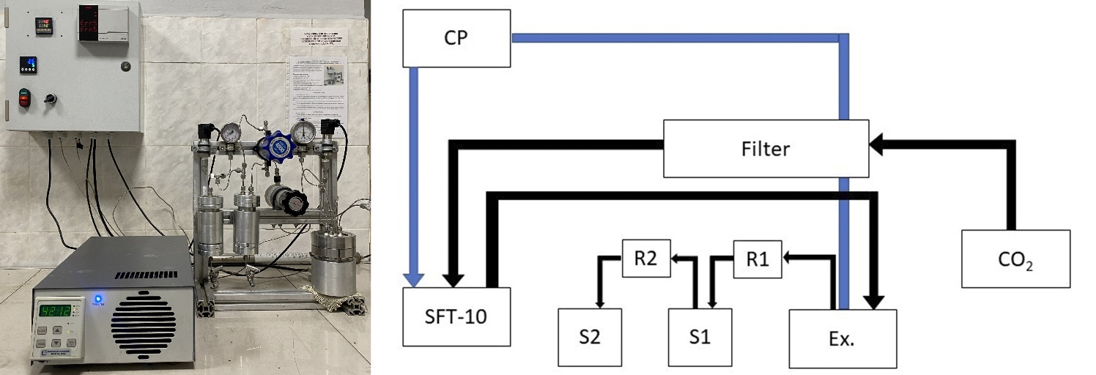
Условные обозначения: CP – панель управления; SFT-10 – насос для диоксида углерода; Filter – фильтрующий элемент; S1, S2 – сепараторы 1, 2; R1, R2 – регуляторы давления; Ex - экстрактор; CO₂ – баллон для диоксида углерода

Рисунок 4 – Лабораторная установка (фото и схема) сверхкритической флюидной СО₂ экстракции (ООО «Супергидрофобные покрытия», Россия)

Высушенный образец массой 2,5000 г помещали в заранее разогретый экстрактор до температуры 45 ℃. В сепаратор S1 помещали заранее взвешенную виалу (пробоотборник) для сбора продукта. После полной герметизации сосуда впускали СО₂ в экстрактор. На насосе SFT-10 задали значение скорости потока равной 12 мл/мин. После уравнивания давления в экстракторе и в баллоне включали подачу СО₂ в экстрактор. После достижения заданного давления в экстракторе, равного 1406,9 PSI, открывали регулятор давления R1 для сброса избыточного давления в сепаратор S1. После достижения заданного давления в сепараторе, равного от 10 до 70 бар, открывали второй регулятор давления R2 для сброса давления из сепаратора S1 в сепаратор S2. Второй сепаратор соединен с атмосферой, излишки СО₂ сбрасываются в атмосферу. После истечения заданного времени, равного 60 минутам, отключали подачу СО₂, сбрасывали давление из сепараторов. При этом дополнительного уноса из экстрактора не происходит, так как регулятор давления R1 закрыт. Полученный продукт извлекали из сепаратора, затем после достижения комнатной температуры, измеряли массу для расчета выхода ЭМ. Таким же образом отбирали пробу после сброса давления с экстрактора. Суммарный выход ЭМ складывается из двух проб, отобранных из двух сосудов (сепаратор, экстрактор).
Выход ЭМ определяли как отношение массы полученного ЭМ к массе растительного сырья, тогда как растворимость определяли как отношение массы ЭМ к массе/объему СК-СО₂.

  - Изучение скорости потока СО₂
Скорость потока СО₂ влияет на выход и растворимость ЭМ мяты и базилика. Определение скорости потока СО₂ проводилось согласно методике, описанной в предыдущем разделе. Целью данного раздела являлось определение скорости потока СО₂, обеспечивающей достижение фазового равновесия и насыщения сверхкритического флюида компонентами ЭМ, при котором значения выхода и равновесной концентрации становятся постоянными. Скорость потока СО₂ была изучена в пределах от 1 до 23 мл/мин, с последующим уточнением в пределах от 1 до 5 мл/мин.

  - Изучение процессов растворимости ЭМ мяты и базилика в сверхкритическом СО₂
Растворимость ЭМ мяты и базилика проводилось по методике, описанной в разделе 2.9. Растворимость изучена при температурах 45, 55, 65 ℃ и давлениях 165,7; 198,69; 296,3; 350,32; 353,91; 426,75; 502,84; 566,17; 602,58; 651,87; 701,14; 736,1; 800,31; 830,09; 900,3 кг/м³. Скорость потока 3 мл/мин, давление в сепараторе: для мяты – 10 бар, для базилика – 20 бар, продолжительность процесса – 2 часа. Указанные условия (давление и температура) полностью покрывают диапазон растворяющей способности СК-СО₂, так как плотность СК-СО₂ при повышении давления и температуры меняется незначительно. Тогда как скорость потока и растворимость выбраны на основании результатов исследования, описанных в разделах 3.7 и 3.8.

  - Изучение общего содержания фенолов и антиоксидантной активности ЭМ мяты и базилика
Общее содержание фенолов (ОСФ) проведено согласно методике, описанной в [85] с небольшими корректировками. 20 мкл ЭМ мяты и базилика, предварительно растворённого в спирте, поместили в реакционную колбу. Добавили 20 мкл реактива Фолина-Чокальтеу, затем прибавили 2 мл дистиллированной воды. Смесь оставили на 30 минут. После этого добавили 0,05 мл раствора карбоната натрия. Реакция должна протекать в тени, в течение 30 минут. После завершения реакции измерили оптическую плотность раствора при длине волны 725 нм.
Для построения калибровочного графика приготовили исходный раствор галловой кислоты с концентрацией 100 мг/л (раствор А). Далее из исходного раствора А методом последовательного разбавления приготовили пять градировочных растворов с концентрациями 10, 20, 30, 40 и 50 мг/л. Полученные растворы использовали для построения калибровочного графика. ОСФ рассчитывали по следующей формуле (16):

$ОСФ=\frac{C×V×k}{m}$ (16)

где, С – концентрация галловой кислоты, мг/л;
V – объем пробы, л;
k – коэффициент разбавления;
m – масса образца, г.

  - Массоперенос
Извлечение ЭМ из листьев мяты методом СК-CO₂ экстракции рассматривается с позиций массопереноса. Применение математического моделирования позволяет количественно описать кинетику процесса, а также установить лимитирующие стадии извлечения целевых компонентов. Для этого использованы экспериментальные кинетические кривые экстракции, на основе которых проведена валидация моделей Linear Driving Force (LDF) и Broken and Intact Cells (BIC). Путём решения соответствующих систем уравнений определены коэффициенты массопереноса, анализ которых позволяет идентифицировать преобладающий механизм извлечения компонентов из растительного сырья.

  - Оптимизация параметров сверхкритической флюидной СО₂ экстракции масла черного тмина, виноградной косточки и функционального масла
В рамках настоящей диссертационной работы оптимизированы параметры СК-СО₂ экстракции масла черного тмина (МЧТ), масла виноградной косточки (МВК) и функционального масла (ФМ) с целью сопоставления условий получения ФМ с МЧТ и МВК.
Для определения продолжительности процесса СК-СО₂ экстракции, которая в дальнейшем во всех экспериментах по оптимизации будет поддерживаться постоянной, проведены кинетические исследования. Для изучения кинетики процесса поддерживались следующие параметры : давление в экстракторе – 300 бар, в сепараторе – 10 бар, температура в экстракторе – 60 ℃, в сепараторе – комнатная, продолжительность процесса – 3 ч, скорость потока СО₂ – 12 мл/мин, размер частиц сырья < 0,4 мм. Данные параметры подобраны на основании состава РМ черного тмина и виноградной косточки, которые представлены триглицеридами, углеводородами и др. высокомолекулярными соединениями, что требуют высокой растворяющей способности СК-СО₂.
Все исследования проводились на лабораторной установке для сверхкритической флюидной СО₂ экстракции схема, которой приведена выше на рисунке 4. Изучаемыми параметры СК-СО₂ экстракции МЧТ, МВК и ФМ являются давление и температура в сепараторе и экстракторе, скорость потока СО₂. Давление в сепараторе изучили в области от 1 до 30 бар, в экстракторе от 200 до 400 бар, температура в экстракторе от 40 до 60 ℃, скорость потока СО₂ от 4 до 20 мл/мин, продолжительность процесса 2 часа. Для функционального масла массовое соотношение семян черного тмина и виноградных косточек изучили от 25/75 до 75/25.

  - Определение окислительной стабильности масла черного тмина, виноградной косточки и функционального масла
Окислительная стабильность масел определена с помощью следующих показателей: кислотное число, перекисное число, число омыления и анизидиновое число. Для этого полученные масла хранились при комнатной температуре, в посуде из светлого стекла, для ускорения процессов окисления. Спустя определенные промежутки времени отбирались пробы для анализа. Отбор проб проводился в течение 1 месяца. Окислительная стабильность не является абсолютным показателем срока хранения. Данную характеристику определяли с целью сравнения окислительной стабильности функционального масла и масла черного тмина и виноградной косточки.

    - Определение кислотного числа масла черного тмина, виноградной косточки и функционального масла
Кислотное число (КЧ) определили по методике, описанной в ISO 6602020 «Animal and vegetable fats and oils – Determination of acid value and acidity» с небольшими изменениями. Для этого образец РМ, массой 1,0000 ± 0,0010 г, растворили в смеси растворителей (нейтрализованный этиловый спирт и диэтиловый эфир в пропорции 1:1), добавили несколько капель фенолфталеина. Полученный раствор титровали стандартным раствором гидроксида натрия, концентрацией 0,1 М. Конечную точку титрования определяли по цвету раствора, сохраняющееся минимум 15 секунд после добавления одной капли раствора титранта. По значению объема титранта рассчитывали кислотное число по формуле (17).

$КЧ=\frac{40×V_{т}×С_{т}}{m_{РМ}}$ (17)

где, 40 – молярная масса титранта, г/моль;
V_{т} – объем титранта, мл;
С_{т} – концентрация титранта, М;
m_{РМ} – масса РМ, г.

    - Определение перекисного числа масла черного тмина, виноградной косточки и функционального масла
Перекисное число (ПЧ) определили по методике, описанной в ГОСТ 3960-2013 «Жиры и масла животные и растительные. Определение перекисного числа» с небольшими изменениями. Для этого образец РМ, массой 1,0000 ± 0,0010 г, растворили в смеси растворителей (хлороформ и ледяная уксусная кислота в пропорции 2:3), добавили 0,2 мл насыщенного раствора иодида калия, после чего колбу закрыли пробкой, интенсивно перемешивали в течение 1 минуты и оставили на 5 минут в прохладном, темном месте. Затем в полученный раствор добавили 15 мл дистиллированной воды, перемешали, добавили свежеприготовленный раствор крахмала до появления характерной фиолетово-синей окраски и титровали стандартным раствором тиосульфата натрия, концентрацией 0,002 М. Титрование вели до достижения неизменяющейся молочно-белой окраски, устойчивой в течение 5 с. Холостое определение провели без добавления навески РМ. По значению объема титранта рассчитывали перекисное число по формуле (18).

$ПЧ= \frac{{{(V}_{т}^{0}- V_{т}^{1})}_{ }*С_{т}*1000}{m_{РМ}}$ (18)

где, V${0 \atop т}$ – объем титранта, затраченный на титрование РМ, мл;
V_{т} – объем титранта, затраченный на титрование холостой пробы, мл;
С_{т} – концентрация титранта, М;
m_{РМ} – масса РМ, г.

Определение числа омыления масла черного тмина, виноградной косточки и функционального масла
Омыляемое число (ОЧ) определили по методике, описанной в ISO 36572023 «Animal and vegetable fats and oils – Determination of saponification value» с небольшими изменениями. Для этого образец РМ, массой 0,7500 ± 0,0010 г, растворили в спиртовом растворе гидроксида калия, собрали установку с обратным холодильником и кипятили пробу в течение 1 часа. По истечению времени, остудили раствор, добавили 3 капли фенолфталеина и титровали стандартным раствором соляной кислоты, концентрацией 0,5М до исчезновения малиновой окраски. Холостое определение провели без добавления навески РМ. По значению объема титранта рассчитывали число омыления по формуле (19).

$ЧО= \frac{{{(V}_{т}^{0}- V_{т}^{1})}_{ }*С_{т}*56,1}{m_{РМ}}$ (19)

где, V${0 \atop т}$ – объем титранта, затраченный на титрование РМ, мл;
V_{т} – объем титранта, затраченный на титрование холостой пробы, мл;
С_{т} – концентрация титранта, М;
m_{РМ} – масса РМ, г.

    - Определение анизидинового числа масла черного тмина, виноградной косточки и функционального масла
Анизидиновое число (АЧ) определили по методике, описанной в ISO 68852016 «Animal and vegetable fats and oils – Determination of anisidine value» с небольшими изменениями. Готовили следующие растворы: раствор п-Анизидина, массой 0,0625 г. в ледяной уксусной кислоте, объемом 25 мл (раствор А); раствор РМ, массой 1,5000 ± 0,0010 г. в изооктане, объемом 25 мл (Раствор Б); Раствор Б объемом 5 мл смешивали с 1 мл ледяной уксусной кислотой (Раствор В); Раствор Б объемом 5 мл смешивали с 1 мл Раствора А (Раствор Г); 5 мл изооктана смешивали с 1 мл Раствора А (Раствор Д). После этого измеряли оптическую плотность растворов Г, В, Д относительно изооктана при длине волны 350 нм. Анизидиновое число рассчитывали по следующей формуле (20):

$АЧ=\frac{100*Q*V}{m}*\left[1,2*(А_{Г}-А_{Д}-А_{В})\right]$ (20)

где, Q – содержание пробы в измеренном растворе, на основе которого выражается анизидиновое число, г/мл;
V – объем, в котором растворен образец, мл;
m – масса РМ, г;
1,2 – поправочный коэффициент на разбавление испытуемого раствора 1 см³ реактива или ледяной уксусной кислоты;
А_{Г} – оптическая плотность раствора Г;
А_{Д} – оптическая плотность раствора Д;
А_{В} – оптическая плотность раствора В.

  - Статистическая обработка данных
Все экспериментальные исследования проводились в трёх параллельных повторениях для обеспечения воспроизводимости и повышения статистической достоверности полученных данных. Трехкратная повторяемость соблюдалась при определении влажности, зольности, анализе содержания металлов, определении содержания эфирного и растительного масел, исследовании процессов сушки, СК-СО₂ экстракции. Все результаты представлены в виде среднего значения и доверительного интервала, рассчитанного согласно тесту Стьюдента при доверительной вероятности 0,95. Все математические вычисления проводились в программном обеспечении Microsoft Excel, 2024 (США).
Для оценки влияния способа сушки на содержание ЭМ использовался многофакторный дисперсионный анализ (ANOVA) с последующим множественным сравнением средних значений методом Тьюки. Критерий позволял выявить статистически значимые различия между группами при уровне значимости р < 0,05. Для оценки статистически значимых различий между значениями выхода и равновесной концентрации эфирного масла мяты при различных скоростях потока СО₂ использовали однофакторный дисперсионный анализ (one-way ANOVA). Проверку однородности дисперсий проводили с использованием теста Левена. Для множественного сравнения средних значений применяли тест Тьюки. Статистически значимыми считали различия при p < 0,05.
При моделировании процессов сушки и СК-СО₂ экстракции рассчитывали статистические показатели коэффициент детерминации (R²), сумму квадратов отклонений (SSE), среднеквадратическую ошибка (RMSE), среднее абсолютное относительное отклонение (AARD).
Параметры моделей определялись методом нелинейной регрессии путём минимизации суммы квадратов отклонений между экспериментальными и расчётными значениями с помощью инструмента Поиск решений.
Все формулы, необходимые для расчета статистических показателей приведены ниже.

$R^{2}=1- \frac{\sum{{(Y_{exp}- Y_{pred})}^{2}}}{\sum{{(Y_{exp}- {\overline{Y}}_{pred})}^{2}}}$ (21)

$SSE= \sum_{i=1}^{N}{{(Y_{exp., i}-Y_{pred., i})}^{2} }$ (22)

$RMSE= \sqrt{\frac{1}{N}\sum{{(Y_{exp}- Y_{pred})}^{2}}}$ (23)

$AARD=\frac{100}{N}\sum{\left|\frac{Y_{exp}- Y_{pred}}{Y_{exp}}\right|}$ (24)

Модель считалась адекватной при стремлении значения R² к 1 и низких значениях SSE, RMSE, AARD.

- РЕЗУЛЬТАТЫ И ОБСУЖДЕНИЕ
Основные результаты, посвященные оптимизации процессов сушки листьев мяты, определению условий растворимости ЭМ мяты в сверхкритическом СО₂ отражены в работах, которые приведены в Приложении А.
  - Определение влажности методом Дина-Старка
Свежие листья мяты и базилика состоят на 90% из влаги, а также легколетучих соединений эфирного масла. Применение гравиметрического метода, который проводится при температуре 105 ℃, способствует удалению не только влаги, но и легколетучих соединений. Такие изменения в массе после высушивания могут исказить результаты определения влажности. Более того, гравиметрические методы исследования занимают в среднем 24 ч. не включая время, затраченное на подготовку бюксов и образцов для определения. Для минимизации вышеописанных погрешностей метод Дина-Старка считается наиболее подходящим при определении влажности сырья, содержащего легколетучие вещества.
Влажность листьев мяты составила 78,3 ± 1,5 %, базилика – 83,38 ± 0,06 %, семян черного тмина – 3,0 ± 0,06 %, виноградных косточек – 5,9 ± 0,03 %. Высокие значения влажности листьев мяты и базилика подтверждают, что основным веществом в листьях является вода. В [195] изучено влияние влажности в паприке Capsicum annuum L. на СК-СО₂ экстракцию масла. Установлено, что содержание влаги на уровне 7-12 % не оказывало значительного влияния на выход масла паприки, тогда как при значении влажности выше 18 % выход значительно падает, а при влажности 85 % выход составил около 0,3 %. Более того, при проведении СК-СО₂ экстракции замечено обморожение трубок на выходе с регулятора давления R¹, но в силу того, что образцы были высушены до минимального значения влажности (менее 10 %), это не влияло на выход ЭМ и РМ.

  - Значение зольности в исследуемых объектах
Зольность – показатель содержания минеральных веществ в растительном сырье. Данный показатель является не менее важным чем влажность при переработке растительного сырья. Более того, он является промежуточным этапом при определении минеральных веществ, в особенности токсичных элементов [196].
Зольность листьев мяты составила 15,57 ± 0,03 %, листьев базилика – 17,18 ± 0,03 %, семян черного тмина – 4,14 ± 0,03 %, виноградных косточек – 3,2±0,02 %. Согласно литературным данным, зольность листьев мяты составила 13,71 ± 0,08 % ([85]), тогда как для базилика – 5,20 % [197], черного тмина – 7,02 % [192], виноградной косточки – 4,55 % [198]. Значение зольности в листьях мяты и виноградных косточках согласуются с литературными данными. По литературным данным зольность для базилика заметно ниже, а семян черного тмина выше, чем в результатах настоящего исследования. Вероятнее всего, на территории произрастания базилика, черного тмина наблюдается повышенное содержание металлов.

  - Определение минеральных веществ в исследуемых образцах
Минеральные вещества играют большую роль в росте растений. В основном они поступают из почвы через корневища, также некоторые растения, находящиеся вблизи автомагистралей, могут накапливать ионы тяжелых металлов, аккумулируя их в своей корневой системе. Такой подход лежит в основе фиторемедиации. Некоторые растения, например пальмароза, базилик, лемонграсс, мята и другие душистые растения, высаженные вблизи производственных участков, отлично концентрируют тяжелые металлы [199].
От содержания минеральных веществ, а именно микро- и макрокомпонентов зависит качество эфирных (ЭМ) и растительных масел (РМ). Такие микроэлементы как бор, медь, железо, цинк, марганец и молибден играют важную роль в метаболических и клеточных функциях растений. Они повышают активность ферментов в растениях, что стимулирует рост растений, выполняют регуляторную и структурную роль. Они влияют на процессы протекания фотосинтеза, синтеза белков и липидов, а также на ЭМ [200].
Минералогический состав листьев мяты, базилика, семян черного тмина и виноградных косточек приведен в таблице 4.

Таблица 4 – Содержание минеральных веществ в листьях мяты, базилика, семенах черного тмина и виноградных косточках определенное методом ААС
Металлы | Содержание металлов, мг/кг
Металлы | Мята колосистая | Базилик фиолетовый | Черный тмин | Виноград Ркацители | ПДК
Zn | 76,8 ± 0,2 | 193,1 ± 0,7 | 141,1 ± 59,1 | 33,0 ± 2,9 | 100
Cu | 22,0 ± 0,1 | 24,4 ± 3,8 | 32,6 ± 2,2 | 30,7 ± 0,2 | 55
Fe | 543,0 ± 2,1 | 3990,7 ± 73,5 | 281,8 ± 3,6 | 146,4 ± 9,4 | -
Bi | н/о | н/о | 7,0 ± 2,6 | 4,4 ± 0,5 | -
Mn | 99,4 ± 0,06 | 303,9 ± 9,3 | 41,9 ± 3,4 | 39,2 ± 5,3 | 1500
Co | н/о | н/о | 1,0 ± 0,2 | 0,5 ± 0,2 | -
Pb | 4,6 ± 0,1 | 26,2 ± 3,0 | 5,0 ± 1,5 | 5,3 ± 2,2 | 30
Cd | 1,9 ± 0,03 | 4,4 ± 0,7 | 0,6 ± 0,01 | 0,6 ± 0,2 | -
Ca | 6154,7 ± 10,9 | 157241,9 ± 5527,4 | 10515,6 ± 418,2 | 21623,1 ± 1545,3 | -
Mg | 4550,9 ± 1,2 | 10872,0 ± 640,5 | 5056,9 ± 535,4 | 3018,5 ± 157,5 | -
K | 49013,2 ± 41,3 | 109981,7 ± 14547,3 | 14458,3 ± 72,0 | 10741,7 ± 1181,0 | -
Na | 3919,0 ± 40,4 | н/о | 2546,5 ± 550,5 | 1489,7 ± 425,2 | -
Примечание: н/о – не обнаружено

В листьях мяты наблюдается повышенное содержание калия (49013,2 ± 41,3 мг/кг). В [201] отмечается повышенное его содержание (28037,13 ± 97,83 мг/кг). Другими распространенными металлами являются кальций (10753,19±365,43 мг/кг), магний (4027,53 ± 129,57 мг/кг), натрий (1349,78 ± 72,09 мг/кг) и железо (526,62 ± 65,77 мг/кг).
Такое же наблюдение можно заметить и в листьях базилика 109981,7 ± 14547,3 мг/кг). В [202] показано содержание калия (10521 мг/кг), остальные элементы заметно ниже. Так, в 100 г высушенных листьях базилика содержится кальция 3,15 %, хрома 2,9 мкг, меди 0,4 мкг, цинка 0,15 мкг, ванадия 0,54 мкг, железа 2,32 мкг и никеля 0,73 мкг.
В семенах черного тмина также наблюдается повышенное содержание калия (14458,3 ± 72,0 мг/кг), после следуют кальций (10515,6 ± 418,2 мг/кг), магний (5056,9 ± 535,4 мг/кг), натрий (2546,5 ± 550,5 мг/кг). В исследовании [203] авторы установили, что основным элементом является калий (7600 ± 420 мг/кг), натрий (750 ± 100 мг/кг), кальций и магний (300 – 400 мг/кг).
В виноградных косточках наблюдается максимальное содержание кальция (21623,1 ± 1545,3 мг/кг), за ним следует калий (10741,7 ± 1181,0 мг/кг), магний (3018,5 ± 157,5 мг/кг) и натрий (1489,7 ± 425,2 мг/кг). Согласно результатам исследования [204] средние содержания кальция и калия для 23 сортов винограда примерно равны и составляют около 5100 – 5800 мг/кг, затем магний (~1200 мг/кг), натрий (194 мг/кг).
Содержание минеральных веществ в исследуемых образцах были сопоставлены с предельно-допустимой концентрацией (ПДК) для почв. Содержание цинка в базилике и черном тмине превышают значение ПДК в 1,91 и 1,41 раза соответственно [205].
В заключении можно отметить, что мята, базилик и черный тмин являются накопителями калия, тогда как виноград превалируют как калий, так и кальций.

  - Определение содержания эфирных, растительных масел в листьях мяты, базилика, семенах черного тмина и виноградных косточках
Содержание эфирных масел (ЭМ), а также растительных масел (РМ), является одним из основных показателей качества и промышленной ценности эфиромасличного и масличного растительного сырья. Как правило, содержание ЭМ в эфиромасличных культурах составляет не более 0,1-5 % (за исключением отдельных видов, например, гвоздики, в которой содержание ЭМ может достигать 15-20 %), тогда как содержание РМ в масличных культурах значительно выше и обычно составляет 30-80 % [107,206].
В настоящей работе определены содержания ЭМ мяты, базилика и РМ черного тмина и виноградной косточки. Содержание ЭМ в свежих листьях мяты составило 0,62 ± 0,024 %, в листьях базилика – 0,20 ± 0,02 % и содержание РМ в семенах черного тмина составило – 39,7 ± 1,1 %, в виноградных косточках – 15,5 ± 1,3 %. Содержание ЭМ в разных генотипах мяты колеблется в диапазоне от 0,8 до 5,3 % [207]. В [47] определено содержание ЭМ в листьях различных сортов базилика. Содержание ЭМ, в зависимости от вида, изменялось в пределах 0,26-1,32 %. Содержание ЭМ в листьях базилика сорта рэйхан, произрастающих в Турции и Иране составило 0,47-0,63 %. Содержание РМ в виноградных косточках Vitis vinifera L., полученного методом холодного прессования находится в диапазоне 8-15 % [208]. Содержание РМ для семян черного тмина различных сортов, полученного экстракцией по методу Сокслета с гексаном, составляет от 17,6-41,3 % [209].
Различие результатов по содержанию ЭМ в листьях мяты и базилика настоящего исследования с результатами, приведенных в вышеописанных работах, объясняется влиянием периода сбора надземных частей растения, временем, затраченным на транспортировку и хранение в точках сбыта продукции. В [210] было исследовано влияние продолжительности хранения ЭМ мелисы Melissa officinalis L. на состав ЭМ. Установлено, что содержание легколетучих соединений ЭМ (цитронеллаль, нерал и гераниаль) уменьшилось примерно в 2-7 раз во время хранения при температуре от 20 до 25 ℃.

  - Качественный и количественный состав ЭМ мяты, базилика и РМ семян черного тмина и виноградной косточки
ЭМ многих растений представлены такими органическими соединениями, как: терпены, терпеноиды, фенилпропаноиды, углеводороды и др. РМ состоят в основном из триглицеридов, токоферолов, токотриенолов, стеролов, свободных жирных кислот, витаминов и др. [211]. Определение качественного и количественного состава ЭМ и РМ является необходимым этапом при переработке растительного сырья с целью получения ценной продукции. По результатам физико-химических методов анализа можно идентифицировать основные компоненты, классифицировать растительное сырье, распознать натуральные ЭМ от аналоговых синтетических образцов [212], объяснять причины биоактивности ЭМ [213], а также установить корреляции между жирнокислотным составом РМ и их свойствами (окислительная стабильность, биоактивность и др.) [214].
Качественный и количественный состав ЭМ мяты, базилика и РМ виноградных косточек, семян черного тмина представлен в таблице 5, 6.

Таблица 5 – Качественный и количественный состав ЭМ мяты и базилика определенный методом ГХ-МС
№ п/п | Наименование соединения (мята) | Содержание, % | Наименование соединения (базилик) | Содержание, %
1 | Пинен | н/о | 1,8-Цинеол | 1,43
2 | Мирцен | н/о | Линалоол D | 11,56
3 | D-Лимонен | 3,72 | эндо-Борнеол | 0,79
4 | Эвкалиптол | 2,97 | Камфора | 0,35
5 | Оцимен | 0,42 | Фенилэтанол | 0,2
6 | Линалоол | н/о | α-Терпинеол | 0,35
7 | Борнеол | 0,39 | Метилхавикол | 1,38
8 | Карвеол | 2,03 | β-Элемен | 0,57
9 | Карвон | 77,61 | α-Бергамотен | 2,65
10 | Бурбонен | 0,59 | β-Фарнезен | 2,23
11 | Гурдженен | н/о | Эвгенол | 3,22
12 | Копаен | н/о | Метилэвгенол | 19,86
13 | Кариофиллен | 0,71 | Гермакрен-D | 1,15
14 | Фарнезен | н/о | α-Кадинол | 3,71
15 | Гермакрен D | 2,59 | Каприловая кислота | 0,07
16 | Элемен | н/о | Пальмитиновая кислота | 4,98
17 | Бициклогермакрен | н/о | Фитол | 3,54
18 | Кадинен | н/о | Стеариновая кислота | 0,31
19 | Гумулен | н/о | Линолевая кислота | 1,63
20 | эпи-Бициклосесквифелландрен | н/о | Этиллинолеат | 10,47
21 | Муурулен | н/о | Стигмаст-5-ен-3-ол | 4,06
22 | Кубебен | н/о | Витамин E | 0,88
23 |  |  | Изоэвгенол | 0,27

Основным компонентом в ЭМ мяты является карвон, что позволяет идентифицировать его как ЭМ мяты колосистой (M. spicata L.). Такое же можно заметить и в [215], в котором авторы идентифицировали составы ЭМ разных сортов мяты. В ЭМ мяты M. spicata L. идентифицирован карвон, как основной компонент, содержание которого варьируется от 23,86 до 52,01 %.

Таблица 6 – Качественный и количественный состав РМ виноградных косточек (ВК) и семян черного тмина (СЧТ) определенный методом ГХ-МС
№ п/п | Наименование соединения (МВК) | Сод., % | Наименование соединения (МЧТ) | Сод., %
1 | Этиловый эфир гексановой кислоты | 0,05 | Этиловый эфир тетрадекановой кислоты | 0,46
2 | Этиловый эфир тетрадекановой кислоты | 0,13 | Этил-13-метилтетрадеканоат | 0,08
3 | Этил-13-метилтетрадеканоат | 0,05 | Этил-9-гексадеценоат | 0,6
4 | Этил-9-гексадеценоат | 0,43 | Этиловый эфир гексадекановой кислоты | 18,27
5 | Этиловый эфир гексадекановой кислоты | 13,7 | (Z)-Этилгептадец-9-еноат | 0,18
6 | Этиловый эфир гептадекановой кислоты | 0,23 | Этиловый эфир гептадекановой кислоты | 0,19
7 | Этиловый эфир линолевой кислоты | 60,81 | Этиловый эфир линолевой кислоты | 51,64
8 | Этилолеат | 6,46 | Этилолеат | 16,67
9 | (E)-Этиловый эфир 9-октадеценовой кислоты | 3,31 | Этиловый эфир октадекановой кислоты | 6,25
10 | Этиловый эфир октадекановой кислоты | 11,29 | Этиловый эфир 9,12,15-октадекатриеновой кислоты (Z,Z,Z) | 0,08
11 | Изогексиловый эфир 2-децилфумаровой кислоты | 0,2 | цис-13,16-Докозадиеновая кислота | 5,4
12 | Этиловый эфир 9,12,15-октадекатриеновой кислоты (Z,Z,Z) | 0,95 | 9-Октадеценовая кислота, 12-гидрокси-, этиловый эфир [R-(Z)] | 0,19
13 | (Z)-Этилгептадец-9-еноат | 0,61
14 | Метил-19-метилэйкозаноат | 0,59
15 | Ундец-10-ениловы
№ п/п | Наименование соединения (ФМ) | Сод., %
1 | Тетрадекановая кислота, этиловый эфир | 0,33
2 | (Z)-Этилпентадец-9-еноат | 0,03
3 | Этил-13-метилтетрадеканоат | 0,06
4 | Этил-9-гексадеценоат | 0,52
5 | Гексадекановая кислота, этиловый эфир | 15,96
6 | (Z)-Этилгептадец-9-еноат | 0,72
7 | Гептадекановая кислота, этиловый эфир | 0,18
8 | Линолевая кис
9 | Этилолеат | 16,32
10 | Октадекановая кислота, этиловый эфир | 6,95
Продолжение Таблицы 6
11 | 11,13-Эйкозадиеновая кислота, метиловый эфир | 0,06
12 | 9,12,15-Октадекатриеновая кислота, этиловый эфир, (Z,Z,Z)- | 0,07
13 | Метил-5,9,12-октадекатриеноат | 0,08
14 | цис-13,16-Докозадиеновая кислота | 3,95
15 | (Z)-Метилгептадец-9-еноат | 0,09
16 | Метил-19-метилэйкозаноат | 0,52
17 | цис-11,14-Эйкозадиеновая кислота, метиловый эфир | 0,07
18 | Эйкозановая кислота, этиловый эфир | 0,06
 | Итого | 100

По результатам анализа ГХ-МС установлено, что основными компонентами МВК, МЧТ и ФМ являются этиловые эфиры жирных кислот, среди которых преобладают линолевая, олеиновая и пальмитиновая кислоты. Для МВК характерно высокое содержание линолевой кислоты в виде этилового эфира (60,81%), что свидетельствует о высокой концентрации полиненасыщенных жирных кислот. Также в составе МВК выявлены значительные количества этилпальмитата (13,7 %) и этилстеарата (11,29 %), тогда как содержание этилолеата составляет 6,46 %.
МЧТ характеризуется более сбалансированным составом жирнокислотных компонентов. Основным соединением также является этиловый эфир линолевой кислоты (51,64 %), однако содержание этилолеата значительно выше по сравнению с МВК и достигает 16,67 %. Кроме того, в составе МЧТ присутствует этилпальмитат (18,27 %) и этилстеарат (6,25 %).
Анализ ФМ показал, что в его составе обнаружены компоненты обоих исходных масел. Основным компонентом ФМ остается этиллинолеат (54,03 %), при этом содержание этилолеата составляет 16,32 %, этилпальмитата – 15,96 % и этилстеарата 6,95 %. Наличие в составе ФМ как соединений, характерных для МВК, так и компонентов, присущих МЧТ, подтверждает успешное формирование композиционного масла с объединённым жирнокислотным профилем.
Функциональное масло характеризуется наибольшим значением отношения ненасыщенных жирнокислотных компонентов к насыщенным (UFA/SFA = 3,15), превышающим аналогичные показатели масел виноградных косточек (2,69) и семян черного тмина (2,96). Полученные результаты свидетельствуют о том, что функциональное масло сохраняет высокий уровень ненасыщенных жирных кислот, прежде всего линолевой и олеиновой, что позволяет рассматривать его как перспективный источник биологически активных веществ с потенциальными антиоксидантными и функционально-пищевыми свойствами.
Структурные формулы основных соединений ЭМ мяты, базилика и РМ виноградной косточки и черного тмина приведены в Приложении Б.

  - Изучение процессов сушки листьев мяты и базилика
В настоящем исследовании изучены конвективная, вакуумная и естественная сушки листьев мяты и базилика. Результаты сушки представлены в виде кинетических кривых (Рисунок 5, 6).

А)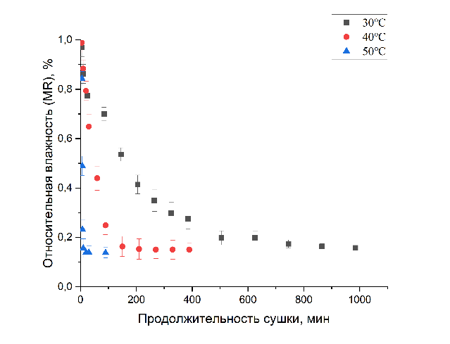Б)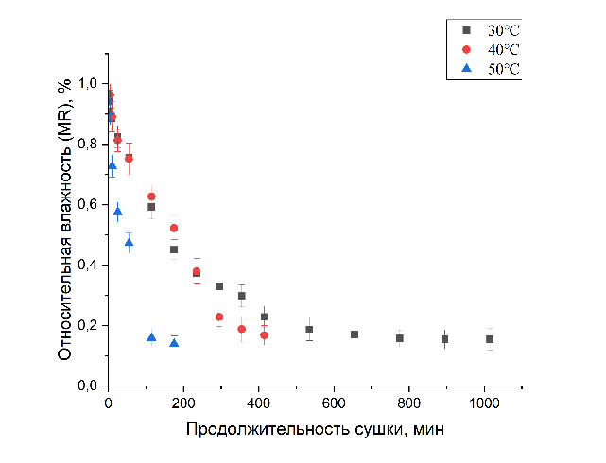
В)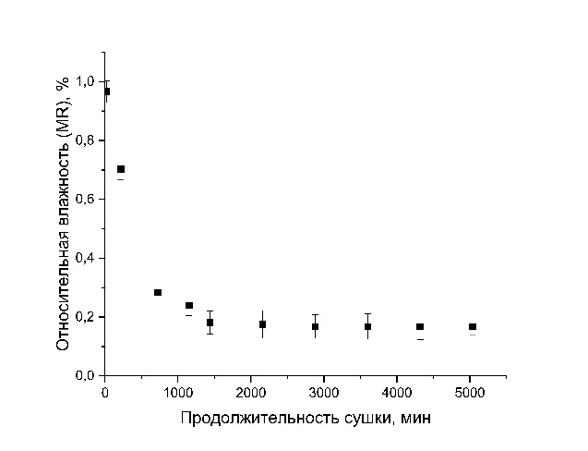
Рисунок 5. Кинетические кривые сушки листьев мяты: А – конвективная, Б – вакуумная и В – естественная сушки

Как и ожидалось с повышением температуры продолжительность процесса уменьшается. Конвективная и вакуумная сушки при температуре 50 ℃ заканчиваются в диапозоне 30-175 мин, тогда как при температуре 30 ℃ сушка занимает 505-655 мин. Конвективная сушка протекает быстрее вакуумной на 23-80 % благодаря конвекции и свободному уносу паров воды за пределы камеру сушилки. Камеры вакуумных сушилок обычно изолированы, и испаряющаяся вода конденсируется на холодных участках камеры. Сушка в естественных условиях протекает в течение 1440 мин. Такая долгая продолжительность сушки обусловлена низкой температурой сушки (20-25 ℃), отсутствием конвекции и прямых солнечных лучей (сушка в тени). Более того, содержание ЭМ в листьях мяты, высушенных конвективным и вакуумным методом при Т=50 ℃, составляет 0,27-0,63 %, тогда как при 30 ℃ содержание ЭМ составляет 1,17-1,33 %. В листьях мяты, высушенных естественной сушкой, содержание ЭМ составило 1,10 %. Наиболее оптимальным методом сушки является вакуумная и конвективная, при которых наблюдается умеренное содержание ЭМ (0,83-0,98 %), и умеренная продолжительность сушки (210-420 мин). Также, в составе ЭМ мяты после вакуумной сушки при температуре 40 ℃ содержание карвона составило 52,93 %, тогда как после конвективной сушки при той же температуре 42,43 %.
С целью оптимизации процесса сушки был предложен метод модификации вакуумной сушки с осушителем. В качестве осушителя использован безводный хлорид кальция, который хорошо зарекомендовал себя как эффективный осушитель воздуха [97]. Ранее уже были изучены осушающие свойства хлорида кальция в разных системах. Так, например, в [216] авторы сравнили влагосорбционную способность хлорида кальция, которая составила 0,1 г воды на 1 г осушителя, с ионной жидкостью ([EMIM][OAc]) у которой она составила 0,42 г воды на 1 г осушителя. Несмотря на высокую влагосорбционную активность ионной жидкости ее применение в качестве осушителя малоприменимо в силу ее дороговизны, токсичности и сложности в регенерации. В работе [217] установлено, что при использовании вакуума (80 кПа) мембрана с содержанием 3,13 % хлорида кальция показала на 70 % более высокую эффективность осушения воздуха, чем аналогичная мембрана с концентрацией соли 13,04 %.

А)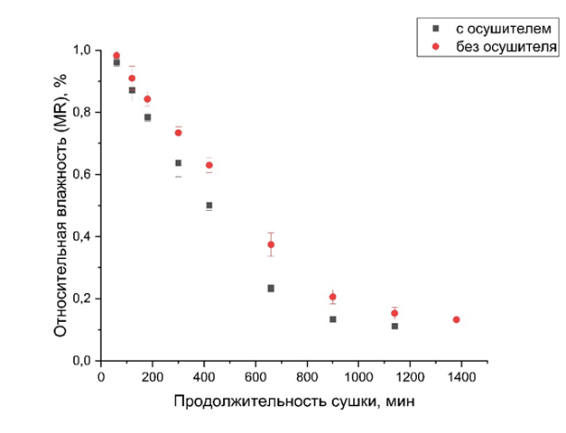Б)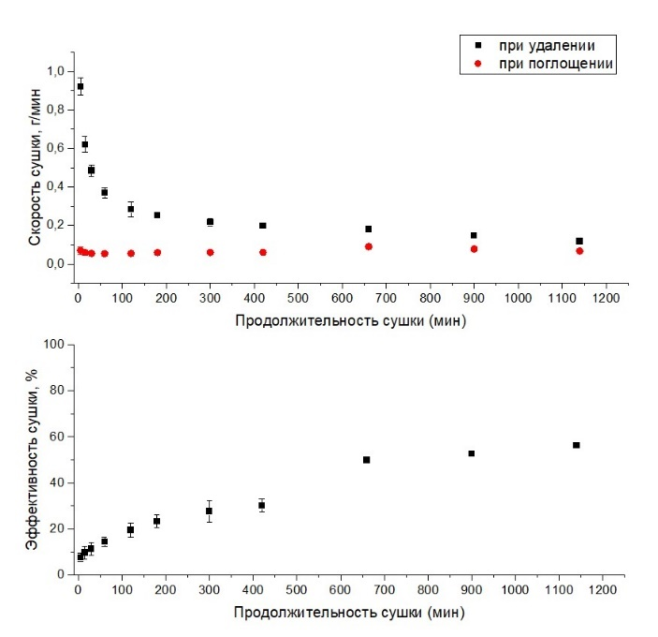
Рисунок 6 – Кинетические кривые сушки листьев мяты: А – вакуумная с/без осушителя, Б – скорость и эффективность вакуумной сушки с осушителем (загрузка сырья 150,00 г)

Вакуумная сушка с осушителем протекает на 21 % быстрее, чем без осушителя благодаря уменьшению влаги в камере сушилки, вызванного поглощением хлоридом кальция (рисунок 6). Длительная продолжительность процесса вакуумной сушки (1400 мин) по сравнению с предыдущими результатами сушки, обоснована большей по сравнению с предыдущими сушками загрузкой сырья. Загрузка сырья в предыдущих исследованиях составила 5,00 г, тогда как при изучении вакуумной сушки с/без осушителя загрузка составила – 150,00 г. Что касается выхода ЭМ и его состава, то вакуумная сушка с/без осушителя не показала заметных различий в полученных данных. Скорость сушки, которая показывает массу удаленной влаги из листьев высушиваемого сырья в единицу времени, в первые 2 часа времени показала максимальное значение с дальнейшим понижением до постоянной скорости сушки. В свою очередь на первых минутах сушки по скорости поглощения влаги из воздуха можно заметить идентичную зависимость. Причина низкой скорости поглощения, вызвана тем, что на поверхности безводного хлорида кальция образуется пленка из насыщенного раствора хлорида кальция в кристаллизационной воде, которая блокирует дальнейшее проникновение вглубь осушителя. Несмотря на «кристаллизационную» пленку эффективность сушки, а именно поглощение влаги хлоридом кальция, увеличивалось на протяжении всего периода сушки. Это означает, что хлорид кальция продолжает впитывать влагу из воздуха и достигает предела насыщения практически к концу сушки (900-1200 мин).
Еще одним преимуществом хлорида кальция, является его доступность, относительно низкая стоимость, малотоксичность и регенерируемость. После прокаливания хлорид кальция вновь может поглощать влагу из воздуха.
Вакуумный шкаф имеет мощность 1,4 кВт. За 240 минут вакуумной сушки стоимость электроэнергии составила 237,72 тг за ~200 г или 1188,01 тг за 1 кг свежих листьев мяты. Стоимость регенерации осушителя составила 212,19 тг за за 1 кг свежих листьев мяты. Продолжительность вакуумной сушки без осушителя в том же вакуумном шкафу составила 360 мин. В конечном итоге стоимость вакуумной сушки 1 кг свежих листьев мяты с осушителем составила 1400,19 тенге, включая затраты на регенерацию осушителя (212,19 тенге). Тогда как стоимость без осушителя составила 1771,39 тенге, что на 21 % дороже, чем с осушителем.
Не менее важным аспектом в исследовании процессов сушки является математическое моделирование, которое позволяет не только описывать процессы, но предсказывать продолжительность сушки по настраиваемым параметрам модели.
Для адекватного описывания процессов вакуумной сушки с/без осушителя были протестированы 12 наиболее распространённых моделей сушки (Таблица 7, 8).

Таблица 7 – Коэффициенты и статистические параметры математических моделей вакуумной сушки с осушителем (CaCl₂)
№ | Уравнение | Константы и коэффициенты |  |  |  |  |  |  |  |  | SSE | RMSE | R²
№ | Уравнение | k | n | а | с | k₀ | b | k₁ | g | h | SSE | RMSE | R²
1 | MR=exp(-kt) | 0,0020 |  |  |  |  |  |  |  |  | 0,1685 | 0,1238 | 0,9766
2 | MR=exp(-kt^{n}) | 0,0009 | 1,1205 |  |  |  |  |  |  |  | 0,1381 | 0,1120 | 0,9808
3 | MR=exp((-kt)^{n}) | 0,0020 | 1 |  |  |  |  |  |  |  | 0,1685 | 0,1238 | 0,9766
4 | MR=a exp(-kt) | 0,0022 |  | 1,115 |  |  |  |  |  |  | 0,0994 | 0,0951 | 0,9862
5 | MR=exp(-kt)+c | 0,0024 |  |  | 0,0408 |  |  |  |  |  | 0,1427 | 0,1139 | 0,9802
6 | MR=a exp(-k₀t)+ b exp(-k₁t) |  |  | 1,153 |  | 0,0022 | -0,0730 | 0,0148 |  |  | 0,0965 | 0,0937 | 0,9866
7 | MR=a exp(-kt^{n})+bt | 0,0491 | 0,0491 | 1,151 |  |  |  |  |  |  | 0,0810 | 0,0858 | 0,9887
8 | MR=a exp(-kt)+ b exp(-gt)+c exp(-ht) | 0,0024 |  | 0,5737 | 0,5737 |  | 0,0363 |  | 7,271 | 0,0024 | 0,0810 | 0,0858 | 0,9887
9 | MR=a exp(-kt)+(1-a) exp(-kat) | 0,0025 |  | 1,6730 |  |  |  |  |  |  | 0,1411 | 0,1133 | 0,9804
10 | MR=a exp(-kt)+(1-a) exp(-kbt) | 0,0020 |  | 1 |  |  | 1 |  |  |  | 0,1685 | 0,1238 | 0,9766
11 | MR=a exp(-kt)+(1-a) exp(-gt) | 0,0022 |  | 1,1145 |  |  |  |  | 21,05 |  | 0,0994 | 0,0951 | 0,9862
12 | MR=(a+b)/(1+e^{k(t−c)}) | 0,0022 |  | 0,0176 | -2192 |  | 127,9 |  |  |  | 0,0995 | 0,0951 | 0,9862

Таблица 8 – Коэффициенты и статистические параметры математических моделей вакуумной сушки без осушителя (CaCl₂)
№ | Уравнение | Константы и коэффициенты |  |  |  |  |  |  |  |  | SSE | RMSE | R²
№ | Уравнение | k | n | а | с | k₀ | b | k₁ | g | h | SSE | RMSE | R²
1 | MR=exp(-kt) | 0,0015 |  |  |  |  |  |  |  |  | 0,1685 | 0,1238 | 0,9766
2 | MR=exp(-kt^{n}) | 0,0006 | 1,219 |  |  |  |  |  |  |  | 0,1696 | 0,1189 | 0,9756
3 | MR=exp((-kt)^{n}) | 0,0015 | 1 |  |  |  |  |  |  |  | 0,1381 | 0,1073 | 0,9004
4 | MR=a exp(-kt) | 0,0017 |  | 1,113 |  |  |  |  |  |  | 0,1696 | 0,1189 | 0,9756
5 | MR=exp(-kt)+c | 0,0019 |  |  | 0,0546 |  |  |  |  |  | 0,0982 | 0,0904 | 0,9859
6 | MR=a exp(-k₀t)+ b exp(-k₁t) |  |  | 1,155 |  | 0,0017 | 0,0771 | 0,0116 |  |  | 0,133 | 0,1054 | 0,9808
7 | MR=a exp(-kt^{n})+bt | 0,0430 | 0,0430 | 1,143 |  |  |  |  |  |  | 0,0947 | 0,0889 | 0,9864
8 | MR=a exp(-kt)+ b exp(-gt)+c exp(-ht) | 0,0018 |  | 0,5707 | 0,5707 |  | 0,0334 |  | 7,257 | 0,0018 | 0,0821 | 0,0827 | 0,9882
9 | MR=a exp(-kt)+(1-a) exp(-kat) | 0,0019 |  | 1,694 |  |  |  |  |  |  | 0,0820 | 0,0827 | 0,9882
10 | MR=a exp(-kt)+(1-a) exp(-kbt) | 0,0015 |  | 1 |  |  | 1 |  |  |  | 0,1412 | 0,1085 | 0,9797
11 | MR=a exp(-kt)+(1-a) exp(-gt) | 0,0017 |  | 1,112 |  |  |  |  | 21,05 |  | 0,1696 | 0,1189 | 0,9756
12 | MR=(a+b)/(1+e^{k(t−c)}) | 0,0022 |  | 0,0176 | -2192 |  | 127,9 |  |  |  | 0,0982 | 0,0904 | 0,9859
1 - Newton Model, 2 - Page Model, 3 - Modified Page Model, 4 - Handerson and Pabis Model, 5 - Logarithmic Model, 6 - Two-term Model, 7 - Midilli and Kucuk Model, 8 – Mod. Henderson and Pabis Model, 9 - Two-term exponential Model, 10 - Diffusion approach, 11 - Verma Model, 12 - Sigmoid Model

Исходя из Таблиц 7,8 все 12 моделей адекватно описали процесс вакуумной сушки как с осушителем, так и без него. Среди 12 моделей можно выделить Midilli and Kucuk и Mod. Henderson and Pabis, которые показали более эффективное описание процессов сушки. Предсказанные данные относительной влажности (MR) хорошо согласуются с экспериментальными данными (R² = 0,9864-0,9882; RMSE = 0,0827-0,0889). В работе [218] авторы рассмотрели 13 математических моделей для процессов сушки картофеля, яблок и тыквы. Среди 13 моделей модель Midilli and Kucuk наилучшим образом описали процессы конвективной сушки при температуре 60 ℃ (R² = 0,99967-0,99996). В другом исследовании [219] наблюдается схожие результаты. Авторы сравнили 11 моделей сушек слайсов манго и установили, что модель Midilli et al. показала лучшие результаты (R² = 0,9662-0,9959).
Результаты сушки базилика приведены на рисунке 7.

А)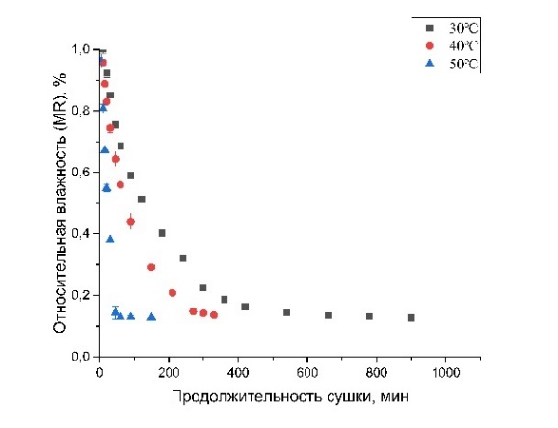Б)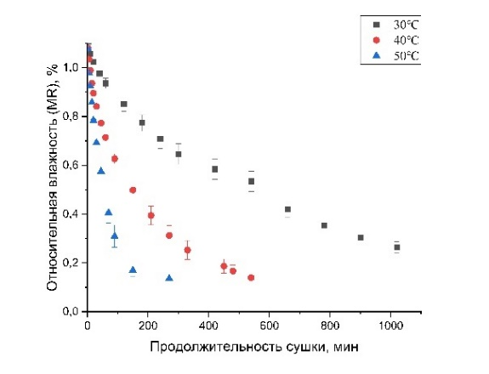
Рисунок 7 – Кинетические кривые сушки листьев базилика: А – конвективная, Б – вакуумная сушки (загрузка сырья 5,00 г)

Как и в случае с сушкой листьев мяты, конвективная и вакуумная сушки при температуре 40 ℃ являются наиболее оптимальными, так как сушка при 30 ℃ протекает гораздо медленнее (продолжительность при 40 ℃ более чем в 2 раза меньше). С другой стороны, сушка при 50 ℃ протекает еще быстрее. С ростом температуры падает и содержание ЭМ. Так, например, содержание ЭМ в листьях базилика, высушенных при температуре 50 ℃ конвективной сушкой, составило 0,10 ± 0,006 %, вакуумной – 0,22 ± 0,045 %, что примерно в два раза ниже, чем для конвективной и вакуумной сушек протекающих при температуре 40 ℃ (0,39 ± 0,054 % – конвективная сушка, 0,44 ± 0,047 % - вакуумная сушка).
Содержание ЭМ в листьях базилика, высушенных вакуумной сушкой с осушителем при температуре 40 ℃ с/без осушителя, не дало особой разницы (вакуумная сушка с осушителем – 0,43 ± 0,073 %, без – 0,44 ± 0,047 %). Вакуумная сушка с/без осушителя не показала заметных отличий по продолжительности. Большая площадь поверхности листьев базилика приводят к большему наложению друг к другу, что создает дополнительное сопротивление массопереносу влаги в объем вакуумной камеры. Вероятнее всего, данный фактор не привел к заметным отличиям как по продолжительности сушки, так и по содержанию ЭМ.
В связи с тем, что вакуумная сушка с/без осушителя не показала заметных различий, качественный количественный состав ЭМ базилика сравнили для двух образцов листьев базилика: высушенный конвективной и вакуумной сушками (Таблица 9).

Таблица 9 – Качественный и количественный состав ЭМ базилика
№ п/п | Наименование соединения | Конвективная сушка 40 °C, % | Вакуумная сушка 40 °C, %
1 | dl-Лимонен | 0,61 | 0,46
2 | 1,8-Цинеол | 5,03 | 4,68
3 | Линалоол L | 20,96 | 26,56
4 | Метилхавикол (эстрагол) | 1,64 | 32,53
5 | Гераниол | 0,23 | 0,13
6 | β-Элемен | 1,14 | 1,62
7 | Эндо-борнеол | 1,38 | н/о
8 | Камфора | 0,88 | н/о
9 | α-Терпинеол | 0,57 | 0,53
10 | транс-α-Бергамотен | 1,82 | 3,27
11 | транс-β-Фарнезен | 3,25 | 1,08
12 | Эвгенол | 1,64 | 2,33
13 | Гермакрен-D | 2,27 | 1,24
14 | Метилэвгенол | 19,88 | 8,35
15 | Изометилэвгенол | 16,18 | н/о
16 | α-Кадинол | 4,07 | 4,21
17 | Олеиновая кислота | 0,47 | н/о
18 | Линолевая кислота | 1,20 | н/о
19 | Витамин E | 4,16 | н/о
20 | Стигмаст-5-ен-3-ол (β-ситостерин) | 0,82 | н/о

Можно отметить, что в образцах листьев базилика, высушенных вакуумной сушкой, наблюдается повышенное содержание линалоола и метилкавикола, тогда как содержание основных соединений, метил- и изометилэвгенола, заметно ниже, чем в образцах, высушенных конвективным методом. Состав ЭМ базилика, полученного после конвективной сушки более многокомпонентный, по сравнению с вакуумным методом сушки. Подобные результаты можно заметить в работе [220] в которой авторы изучали состав ЭМ тимьяна после разных методов сушек (конвективная, вакуумная и микроволновая). Они установили, что наиболее приемлемым методом сушки является конвективная, которая сохраняет легколетучие соединения в составе ЭМ тимьяна. В другом исследовании [91] авторы изучали состав ЭМ базилика, полученного разными методами сушек (конвективная сушка, вакуумная и микроволновая сушка). По результатам исследования можно отметить, что состав ЭМ базилика не сильно менялся в зависимости от метода сушки.
Результаты моделирования процессов конвективной сушки и вакуумной сушки с осушителем представлены в таблицах 10, 11.

Таблица 10 – Коэффициенты и статистические параметры математических моделей конвективной сушки
№ | Уравнение | Константы и коэффициенты |  |  |  |  |  |  |  |  | SSE | RMSE | R²
№ | Уравнение | k | n | а | с | k₀ | b | k₁ | g | h | SSE | RMSE | R²
1 | MR=exp(-kt) | 0,0047 |  |  |  |  |  |  |  |  | 0,0237 | 0,0464 | 0,9768
2 | MR=exp(-kt^{n}) | 0,0077 | 0,8993 |  |  |  |  |  |  |  | 0,0184 | 0,0409 | 0,9820
3 | MR=exp((-kt)^{n}) | 0,0047 | 1,0000 |  |  |  |  |  |  |  | 0,0237 | 0,0464 | 0,9768
4 | MR=a exp(-kt) | 0,0047 |  | 1,0053 |  |  |  |  |  |  | 0,0235 | 0,0462 | 0,9769
5 | MR=exp(-kt)+c | 0,0048 |  |  | 0,0113 |  |  |  |  |  | 0,0230 | 0,0458 | 0,9774
6 | MR=a exp(-k₀t)+ b exp(-k₁t) |  |  | 0,8895 |  | 0,0039 | 0,2158 | 0,0512 |  |  | 0,0002 | 0,0038 | 0,9998
7 | MR=a exp(-kt^{n})+bt | 0,0852 | 0,0852 | 1,0456 |  |  | 0,0008 |  |  |  | 0,0079 | 0,0268 | 0,9922
8 | MR=a exp(-kt)+ b exp(-gt)+c exp(-ht) | 0,0073 |  | 0,5228 | 0,5228 |  | 0,0504 |  | 4,0983 | 0,0073 | 0,0079 | 0,0268 | 0,9922
9 | MR=a exp(-kt)+(1-a) exp(-kat) | 0,0047 |  | 0,9988 |  |  |  |  |  |  | 0,0237 | 0,0464 | 0,9768
10 | MR=a exp(-kt)+(1-a) exp(-kbt) | 0,0047 |  | 1,0000 |  |  | 1,0000 |  |  |  | 0,0237 | 0,0464 | 0,9768
11 | MR=a exp(-kt)+(1-a) exp(-gt) | 0,0047 |  | 1,0053 |  |  |  |  | 21,0478 |  | 0,0235 | 0,0462 | 0,9769
12 | MR=(a+b)/(1+e^{k(t−c)}) | 0,0047 |  | 0,0054 | -1206,3592 |  | 293,1041 |  |  |  | 0,0236 | 0,0463 | 0,9768

Таблица 11 – Коэффициенты и статистические параметры математических моделей вакуумной сушки с осушителем
№ | Уравнение | Константы и коэффициенты |  |  |  |  |  |  |  |  | SSE | RMSE | R²
№ | Уравнение | k | n | а | с | k₀ | b | k₁ | g | h | SSE | RMSE | R²
1 | MR=exp(-kt) | 0,0087 |  |  |  |  |  |  |  |  | 0,1086 | 0,0994 | 0,9677
2 | MR=exp(-kt^{n}) | 0,0202 | 0,8334 |  |  |  |  |  |  |  | 0,0526 | 0,0692 | 0,9843
3 | MR=exp((-kt)^{n}) | 0,0087 | 1,0000 |  |  |  |  |  |  |  | 0,1086 | 0,0994 | 0,9677
4 | MR=a exp(-kt) | 0,0085 |  | 0,9693 |  |  |  |  |  |  | 0,1027 | 0,0966 | 0,9694
5 | MR=exp(-kt)+c | 0,0169 |  |  | 0,1592 |  |  |  |  |  | 0,0327 | 0,0546 | 0,9903
6 | MR=a exp(-k₀t)+ b exp(-k₁t) |  |  | 0,5580 |  | 0,0052 | 0,5555 | 0,0282 |  |  | 0,0013 | 0,0109 | 0,9996
7 | MR=a exp(-kt^{n})+bt | 0,1128 | 0,1128 | 1,0576 |  |  | 0,0006 |  |  |  | 0,0134 | 0,0349 | 0,9960
8 | MR=a exp(-kt)+ b exp(-gt)+c exp(-ht) | 0,0127 |  | 0,5288 | 0,5288 |  | 0,0499 |  | 4,4623 | 0,0127 | 0,0134 | 0,0349 | 0,9960
9 | MR=a exp(-kt)+(1-a) exp(-kat) | 0,0087 |  | 0,9994 |  |  |  |  |  |  | 0,1086 | 0,0994 | 0,9677
10 | MR=a exp(-kt)+(1-a) exp(-kbt) | 0,0087 |  | 1,0000 |  |  | 1,0000 |  |  |  | 0,1086 | 0,0994 | 0,9677
11 | MR=a exp(-kt)+(1-a) exp(-gt) | 0,0085 |  | 0,9693 |  |  |  |  | 21,0478 |  | 0,1027 | 0,0966 | 0,9694
12 | MR=(a+b)/(1+e^{k(t−c)}) | 0,0085 |  | 0,0033 | -787,7740 |  | 785,9620 |  |  |  | 0,1029 | 0,0967 | 0,9694
1 - Newton Model, 2 - Page Model, 3 - Modified Page Model, 4 - Handerson and Pabis Model, 5 - Logarithmic Model, 6 - Two-term Model, 7 - Midilli and Kucuk Model, 8 – Mod. Henderson and Pabis Model, 9 - Two-term exponential Model, 10 - Diffusion approach, 11 - Verma Model, 12 - Sigmoid Model

Согласно результатам моделирования процессов вакуумной и конвективной сушек листьев базилика, установлено, что Two-term Model наилучшим образом описывает процесс сушки (R²=0,9996-0,9998; RMSE=0,00379-0,01086), затем следуют Midilli and Kucuk Model, Mod. Henderson and Pabis Model (R²=0,9922-0,9960; RMSE=0,02679-0,03488).
Результаты по сушке листьев мяты с/без осушителя, состав и содержание ЭМ после сушки, моделирование процессов сушки приведены в работе [221].

  - Изучение процессов сепарирования ЭМ мяты и базилика
Сепарирование является одним из ключевых процессов наряду с экстракцией. Если основной целью экстракции является наиболее полное извлечение целевых соединений из растительного сырья с помощью растворителя (например, СК-CO₂), то задачей сепарации является максимально полное разделение извлеченных соединений из системы «растворитель-растворенное вещество». В процессах СК-СО₂ экстракции растворенные соединения транспортируются потоком СК-СО₂ и затем отделяются от него в сепараторах [222].
Классические методы экстракции, такие как гидродистилляция и экстракция органическими растворителями, имеют определённые ограничения, связанные с процессами разделения компонентов. В методе гидродистилляции процессы экстракции и сепарации фактически совмещены: водяной пар способствует испарению ЭМ из растительного сырья, унося их из экстракционного куба. Вследствие низкой растворимости компонентов ЭМ в воде происходит их относительно лёгкое отделение от водной фазы. В случае применения экстракции органическими растворителями, например экстракция по Сокслету, происходит растворение целевых соединений в органическом растворителе. Для получения конечного продукта необходимо проводить дополнительную стадию разделения растворителя и экстракта, обычно посредством отгонки растворителя при атмосферном давлении или под вакуумом [223].
Однако как гидродистилляция, так и экстракция органическими растворителями не позволяют эффективно разделять целевые соединений от нежелательных. В большинстве случаев извлекается комплекс веществ с различной химической природой, что требует дальнейшего разделения полученных экстрактов с использованием физико-химических методов очистки и фракционирования. В отличие от этих методов, процессы СК-СО₂ экстракции позволяют осуществлять селективное разделение компонентов за счёт изменения давления и температуры в системе сепараторов, что существенно повышает чистоту и качество получаемых экстрактов [224].
В настоящем исследовании особое внимание уделено процессам сепарирования извлекаемых соединений ЭМ мяты и базилика от СК-СО₂. Данным этап является особенно важным при определении выхода и растворимости ЭМ в СК-СО₂. Одной из задач при исследовании выхода и растворимости ЭМ в СК-СО₂ является оптимизация параметров сепарирования с целью максимального разделения и улавливания соединений ЭМ от СК-СО₂. Изучено влияние давления в сепараторе на выход и состав ЭМ мяты и базилика.
Как и упоминалось ранее, при повышении давления в сепараторе, повышается растворимость соединений ЭМ, которые не успевают отделиться от СК-СО₂, что приводит к их уносу из сепараторов в атмосферу. В силу того, что химический состав ЭМ разнообразен и в экстракторе создаются условия для более полного извлечения всех соединений, растворимых при данных условиях в СК-СО₂, в процессе сепарации соединения разделяются по-разному. Так, например, более легколетучие соединения, обладающие высокой растворимостью, уносятся из сепаратора, в свою очередь более высокомолекулярные соединения остаются в сепараторе (Рисунок 8, 13).

А) 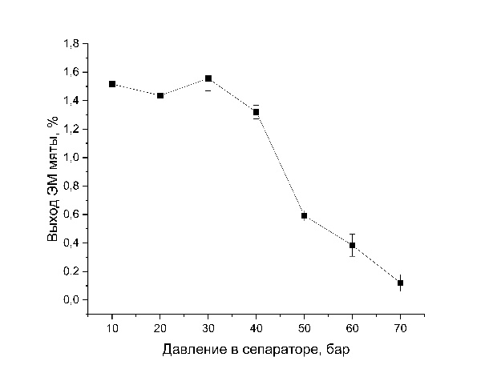Б)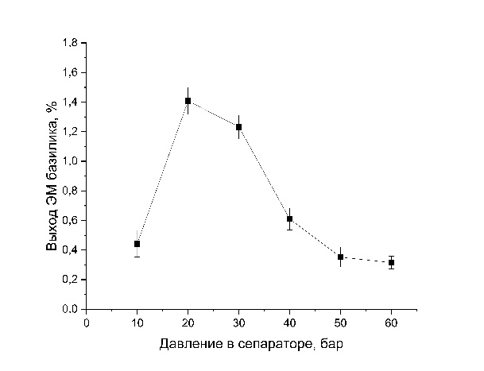
Рисунок 8А – Изменение выхода ЭМ мяты (А) базилика (Б) при разном давлении в сепараторе

При изменении давления в сепараторе с 10 до 30 бар, выход ЭМ мяты меняется незначительно и находится на уровне 1,5 ± 0,1 %. Дальнейшее увеличение давления в сепараторе ведет к снижению выхода ЭМ мяты (Рисунок 8А). Изменение выхода ЭМ базилика отличается: при повышении давления в сепараторе с 10 до 20 бар выход растет и достигает максимума (1,4 %), а затем начинает снижаться. Учитывая, что состав ЭМ мяты и базилика представлен терпеновыми соединениями, которые обладают высокой растворимостью в СК-СО₂ [222], можно сказать, что они начинают растворяться уже при давлении в сепараторе более 40 бар и комнатной температуре. Поведение компонентов в СК-СО₂ можно описать на основании фазового состояния СО₂ при разной плотности (Рисунок 9).

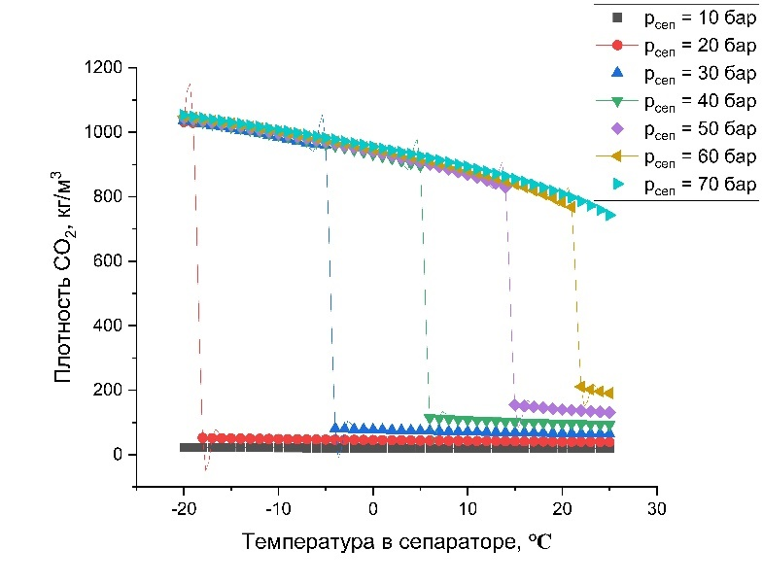
Рисунок 9 – Фазовое состояние СО₂ в сепараторе (https://webbook.nist.gov/chemistry/fluid/)

Согласно данным NIST (https://webbook.nist.gov/chemistry/fluid/): фазовое состояние СО₂ в сепараторе в интервале температур от - 20 до 25 ℃ меняется различным образом. При давлении 70 бар плотность СО₂ меняется незначительно и представляет собой сжиженный газ, который обладает высокой растворимостью многих соединений. При давлении 60 бар и ниже наблюдается переходный период (Т = 21 ℃), при котором фазовое состояние СО₂ сильно меняется с сжиженного газа до газообразного состояния. При давлении 10 бар и менее СО₂ представлен в виде газообразного вещества, который не обладает растворяющей способностью.
Растворимость ЭМ мяты и базилика является не единственной причиной, по которой снижается их выход в сепараторе. Еще один эффект, который влияет на снижение выхода ЭМ – массоперенос ЭМ из сепаратора в атмосферу за счет потока, который возникает при дросселировании СО₂. На основе уравнения массового расхода газа через отверстие можно рассчитать значение массового расхода СО₂, который возникает при разности давлений между сепаратором и атмосферой (Уравнение 25).

$m=C_{d}A_{0}ρ√(2RT_{sep})√(\frac{k}{k-1}[{\left(P_{r}/P_{s}\right)}^{\frac{2}{k}}-{\left(P_{r}/P_{s}\right)}^{\frac{k}{k+1}}])$ (25)

где, m – массовый расход СО₂ (кг/с); C_{d} – коэффициент истечения через отверстие; A₀ – площадь поперечного сечения отверстия (м²); ρ – плотность СО₂ (кг/м³); R – универсальная газовая постоянная (Дж/(кг×К)); T_{sep} – температура сепаратора (К); k – индекс газовой смеси (коэффициент адиабаты); P_{r} – атмосферное давление (бар); P_{s} - давление в сепараторе (бар) [225–227].
Для различных значений давления в сепараторе рассчитали значения массового расхода СО₂ (Таблица 12).

Таблица 12 – Значение массового расхода СО₂
Давление в сепараторе, бар | 10 | 20 | 30 | 40 | 50 | 60 | 70
Массовый расход СО₂×10⁻³, кг/с | 0,524 | 0,742 | 0,931 | 1,13 | 1,38 | 1,78 | 6,28

С повышением давления в сепараторе также повышается и массовый расход СО₂. Поток СО₂ создает подвижную среду уноса ЭМ мяты и базилика, обуславливая дополнительную потерю. В процессе проведения СК-СО₂ экстракции замечено, что скорость истечения СО₂ из сепаратора заметно увеличивалась с повышением давления в сепараторе.
Еще одним явлением влияющим на потерю ЭМ является эффект Джоуля-Томсона, который появляется при расширении газа. Как правило, давление в экстракторе намного выше, чем в сепараторе. За счет резкого перепада давления в сепараторе, СО₂ способен заметно охлаждаться на месте его расширения. При таких условиях некоторые соединения ЭМ способны осаждаться, прилипать на внутренних стенках трубок, что приводит к неполному сбору ЭМ. Но, с другой стороны, падение температуры в сепараторе способствует улавливанию более легколетучих соединений ЭМ.
Все вышеописанные явления тем или иным образом влияют на корректное определение растворимости ЭМ мяты и базилика. При этом более низкое давление в сепараторе приводит к более полному, количественному сбору в сепараторе.
Методом ГХ-МС определен состав полученных ЭМ мяты, который приведен в Таблице 13.

Таблица 13 – Качественный и количественный состав ЭМ мяты определенный методом ГХ-МС
№ | Наименование соединения | Относительные содержания, %
№ | Наименование соединения | 10 бар | 20 бар | 30 бар | 40 бар | 50 бар | 60 бар | 70 бар
1 | Д-Лимонен | 0,53 | 0,88 | 1,01 | н/о | 2,24 | н/о | н/о
2 | эндо-Борнеол | 0,44 | 0,45 | 0,43 | 0,44 | 0,44 | н/о | н/о
3 | Неодигидрокарвеол | 0,77 | 0,86 | 0,81 | 0,80 | 0,83 | н/о | н/о
4 | транс-Карвеол | 0,46 | 0,57 | 0,51 | 0,56 | 0,50 | н/о | н/о
5 | Карвеол | 0,27 | 0,31 | 0,28 | 0,33 | 0,28 | н/о | н/о
6 | Карвон | 54,14 | 55,08 | 49,37 | 46,14 | 56,08 | 36,58 | 10,13
7 | Копаен | 0,68 | 0,80 | 0,82 | 0,77 | 0,90 | н/о | 6,07
8 | β-Бурбонен | 2,81 | 3,22 | 3,07 | 3,39 | 3,78 | 2,58 | н/о
9 | Кариофиллен | 3,67 | 3,85 | 3,57 | 4,18 | 3,88 | н/о | н/о
10 | цис-Мууrola-4(15),5-диен | 1,18 | 1,11 | 1,24 | 1,46 | 1,21 | 1,05 | н/о
11 | β-Фарнезен | 0,99 | 0,90 | 1,01 | 1,10 | 0,86 | н/о | н/о
12 | epi-Бициклосесквифелландрен | 1,91 | 1,78 | 1,97 | 2,47 | 2,08 | 1,07 | н/о
13 | Трициклический углеводород (изомер) | 3,74 | 3,22 | 3,61 | 5,01 | 3,96 | 2,91 | н/о
14 | Гермакрен Д | 0,65 | 0,39 | 0,48 | 0,79 | 0,64 | н/о | н/о
15 | Тетрагидронафталин производное | 1,45 | 1,31 | 1,44 | 1,90 | 1,55 | 1,42 | н/о
16 | Кариофиллен оксид | 0,93 | 0,74 | 0,79 | 0,94 | 0,96 | 0,86 | н/о
17 | Нафтенол производное | 0,88 | 0,96 | 0,90 | 1,08 | 0,98 | 1,38 | н/о
18 | т-Мууролол | 0,68 | 0,71 | 0,72 | 0,99 | 0,66 | 0,76 | н/о
19 | Эудесма-диен-1-ол | 1,14 | 1,32 | 1,24 | 2,06 | 1,27 | 1,10 | н/о
Продолжение Таблицы 13
20 | Гексадекановая кислота, этиловый эфир | н/о | н/о | н/о | 2,35 | 2,82 | н/о | н/о
21 | н-Гексадекановая кислота | 2,70 | 3,63 | 3,70 | 2,96 | 0,20 | 1,11 | н/о
22 | Фталат (изобутиловый эфир) | 1,20 | 0,78 | 1,76 | 2,94 | н/о | н/о | н/о
23 | Фитол | 2,16 | 2,70 | 3,09 | 4,15 | 2,58 | 2,57 | н/о
24 | Метил-9,12,15-октадекатриеноат | 0,88 | 0,88 | 0,86 | 1,19 | 0,71 | н/о | н/о
25 | Октадекановая кислота, этиловый эфир | 0,48 | 0,49 | 0,59 | 0,72 | 0,37 | н/о | н/о
26 | Линолевая кислота, этиловый эфир | 1,12 | 1,04 | 1,14 | 1,59 | 0,97 | 0,88 | н/о
27 | Линолевая кислота (Z,Z) | 0,47 | 0,69 | 0,72 | 1,47 | 0,31 | 1,22 | н/о
28 | Этил-9,12,15-октадекатриеноат | 3,00 | 2,77 | 3,00 | 3,34 | 2,66 | н/о | н/о
29 | 9,12,15-Октадекатриеновая кислота | 1,03 | 1,63 | 1,52 | 2,63 | 0,91 | н/о | н/о
30 | Декандиовая кислота, дибутиловый эфир | 1,15 | 0,44 | 1,52 | 0,59 | н/о | н/о | н/о
31 | Эйкозан | 0,85 | 1,14 | 1,24 | 0,58 | 1,06 | 3,84 | 6,51
32 | Гександиовая кислота, ди(2-этилгексил) эфир | 1,51 | 0,32 | 1,38 | 0,30 | н/о | 2,50 | н/о
33 | 7-метил-2-фенилхинолин | 2,97 | 0,43 | 0,57 | н/о | н/о | н/о | 6,49
34 | Нонакозан | н/о | н/о | 0,25 | н/о | 0,17 | 1,47 | н/о
35 | Сквален | 0,31 | 0,33 | 0,40 | 0,49 | 0,45 | н/о | н/о
36 | Октакозан | 0,26 | 0,39 | 0,51 | н/о | 0,33 | 3,50 | 5,09
37 | Триаконтан | 2,59 | 3,89 | 4,49 | н/о | 3,36 | 33,22 | 65,71
 | Итого | 100,00 | 100,00 | 100,00 | 100,00 | 100,00 | 100,00 | 100,00

Давление в сепараторе влияет на растворимость соединений ЭМ мяты, что приводит к заметному изменению его состава. Например, содержание основного соединения ЭМ мяты, карвона, изменилось лишь незначительно при увеличении давления в сепараторе с 10 до 50 бар, однако дальнейшее увеличение давления вызвало резкое снижение его содержания с 56,08 до 10,13 %. Аналогичное поведение наблюдалось для борнеола, кариофиллена и гермакрена. В отличие от этого, наблюдается обратная тенденция для триаконтана и других представителей парафинового ряда. Увеличение давления в сепараторе с 10 до 50 бар мало повлияло на его содержание, тогда как дальнейшее увеличение давления привело к существенному увеличению его доли с 2,59 до 65,71 %. Аналогичная зависимость наблюдалась для октакозана и эйкозана.
Условия, обеспечивающие максимальный выход ЭМ мяты, а именно пониженное давление, одновременно способствуют и получению ЭМ с наиболее полным компонентным составом. Иными словами, между этими двумя показателями существует прямая зависимость. Улавливание всех соединений ЭМ мяты способствует более точному определению его растворимости.
Результаты по определению оптимальных условий достижения насыщения СК-СО₂ компонентами ЭМ мяты отражены работе [221].
Основываясь на разной растворимости соединений ЭМ мяты, можно подобрать условия для их фракционирования, с дальнейшим выделением чистых соединений – это и является главным преимуществом метода СК-СО₂ экстракции.

  - Изучение скорости потока СО₂
Скорость потока СО₂, которая поддерживается постоянной на протяжении всей экстракции, определяется массой или объемом жидкого СО₂ в единицу времени и задается жидкостными (криогенными) насосами. Как правило она и является движущей силой транспортировки извлекаемых соединений из экстрактора в сепаратор. Многие исследователи рассматривают скорость потока как параметр, влияющий на кинетику процесса экстракции. При уменьшении скорости потока СО₂ с 1,56 до 0,79 кг/ч повышается выход экстракта из семян кориандра с 0,27 до 0,44 % [228].
При определении выхода и растворимости еще одним условием является выбор скорости потока СО₂. При увеличении скорости потока СО₂ увеличивается выход экстракта до определенного значения. Дальнейшее увеличение может привести к его уменьшению в связи с тем, что СК-СО₂ не будет успевать контактировать с растительным сырьем. Для более полного извлечения соединений необходимо обеспечить достаточное время контакта между растворителем и сырьем [229]. При определении растворимости динамическим методом необходимо обеспечить максимальное насыщение растворителя в экстракторе, при котором наблюдается постоянный максимальный выход и концентрация ЭМ в объеме экстрактора.
В нашей работе мы изучили влияние скорости потока на выход и концентрацию ЭМ мяты и базилика в СК-СО₂. Исследован широкий диапазон скорости потока СО₂ (1-21 мл/мин) и его влияние на выход ЭМ мяты (Рисунок 10. После окончания процесса СК-СО₂ экстракции получено два типа экстракта: выход с сепаратора и выход с экстрактора. Выход с сепаратора представляет собой ЭМ, которое получено в результате массопереноса из объема экстрактора в сепаратор в течение всего периода экстракции, тогда как проба с экстрактора – это ЭМ, которое накапливается в объеме экстрактора и транспортируется в сепаратор лишь по окончанию процесса после декомпрессии давления с экстрактора.

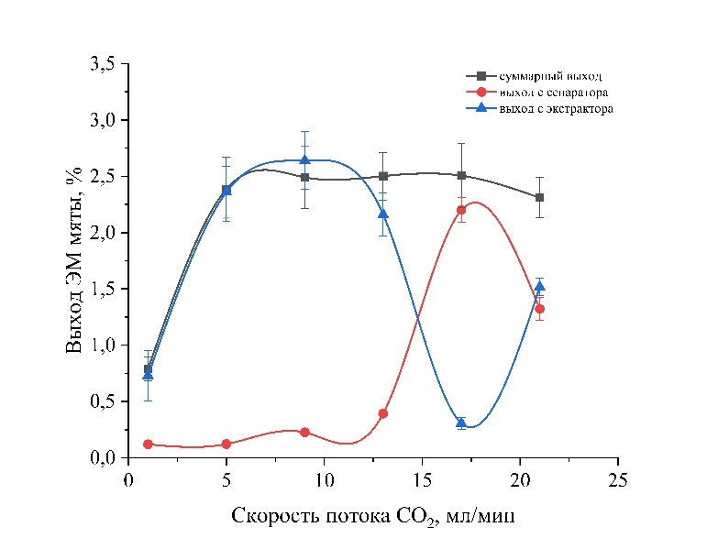
Рисунок 10 – Изменение выхода ЭМ мяты при разной скорости потока СО₂

Увеличение скорости потока СО₂ повышает выход ЭМ мяты, причем максимум достигается при скорости потока – 9 мл/мин, затем выход ЭМ меняется незначительно, а затем начинает падать. Стоит отметить, что выход ЭМ с сепаратора при изменении скорости потока с 1 до 13 мл/мин принимает низкое значение, в свою очередь выход с экстрактора практически сравнивается с суммарным выходом. При низкой скорости потока (1-13 мл/мин) в экстракторе накапливается достаточное количество СК-СО₂, который со временем насыщается извлекаемыми соединениями из растительного сырья. При низкой скорости потока возникает сопротивление массопереносу и соединения ЭМ не транспортируются в объем сепаратора на протяжении всего периода экстракции. После окончания процесса, открытия регуляторов давления R1, R2, СК-СО₂, насыщенный соединениями ЭМ, легко транспортируется в сепаратор за счет потока, возникающего при декомпрессии давления в экстракторе. Дальнейшее увеличение скорости потока СО₂ (с 13 до 17 мл/мин) приводит к обратному эффекту: в экстракторе, поступающий с высокой скоростью потока, СК-СО₂ не успевает насытиться и благодаря высокому массопереносу транспортирует извлекаемые соединения из растительного сырья в сепаратор в течение всего периода СК-СО₂ экстракции. По окончанию процесса в объеме экстрактора остается незначительное количество ЭМ, которое удаляется после декомпрессии давления. Дальнейшее увеличение скорости потока СО₂ с 17 о 21 м/мин приводит к уменьшению выхода ЭМ с сепаратора и повышение выхода ЭМ с экстрактора. Такое изменение выхода, вероятнее всего, можно объяснить сильным охлаждением трубки, соединяющей экстрактор и сепаратор за счет эффекта дросселирования (эффект Джоуля-Томсона). Это способствует осаждению некоторых соединений в трубках, повышению сопротивления массопереносу, а также образованию сухого льда.
При определении растворимости ЭМ на установках с большим объемом данные зависимости могут быть соблюдены в случае сохранения соотношения массы СК-СО₂ к массе сырья, массового расхода СО₂ к массе сырья.
Далее для более детального изучения и оценки максимального насыщения СК-СО₂ компонентами ЭМ мяты предложено сузить исследуемую область скорости потока СО₂ (Рисунок 11).

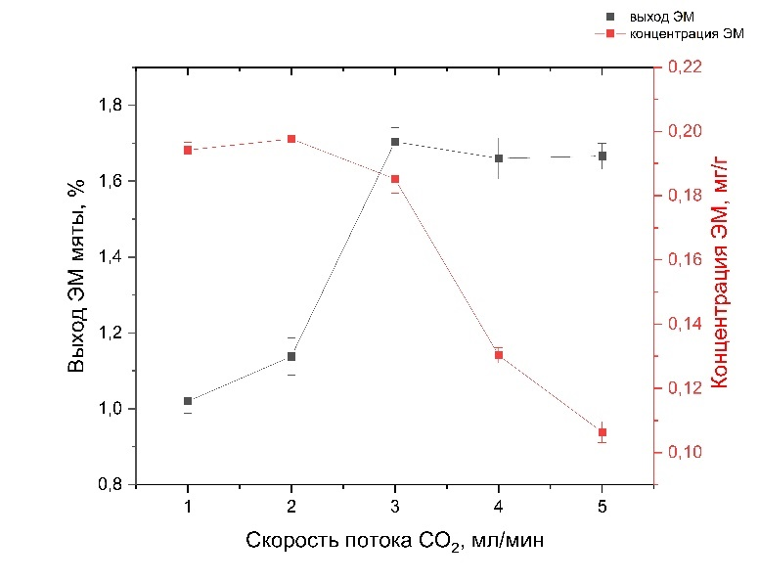
Рисунок 11 – Изменение выхода и концентрации ЭМ мяты в СК-СО₂ при разной скорости потока СО₂

Как можно заметить, выход ЭМ мяты увеличивается с увеличением скорости потока СО₂. Более того, концентрация ЭМ мяты практически не меняется в интервале скорости потока СО₂ 1-3 мл/мин. Такое поведение может означать практически полное насыщение СК-СО₂ соединениями ЭМ мяты и наступления равновесного значения растворимости. Данные результаты отражены в публикации [221].
Похожая зависимость наблюдается и для ЭМ базилика (Рисунок 12). Но в отличие от вышеприведенных результатов, выход ЭМ базилика в интервале скорости потока 3-5 мл/мин и концентрация ЭМ базилика в интервале 1-3 мл/мин изменяются значительно. Вероятнее всего, это связано с более низким содержанием и растворимостью ЭМ базилика по сравнению с показателями для ЭМ мяты. Максимальный выход ЭМ базилика составляет около 1,2 ± 0,2 %, ЭМ мяты – 1,7 ± 0,1 %, тогда как максимальная концентрация (растворимость) ЭМ базилика составляет 0,035 ± 0,005 мг/г., для ЭМ мяты – 0,20 ± 0,02 мг/г.

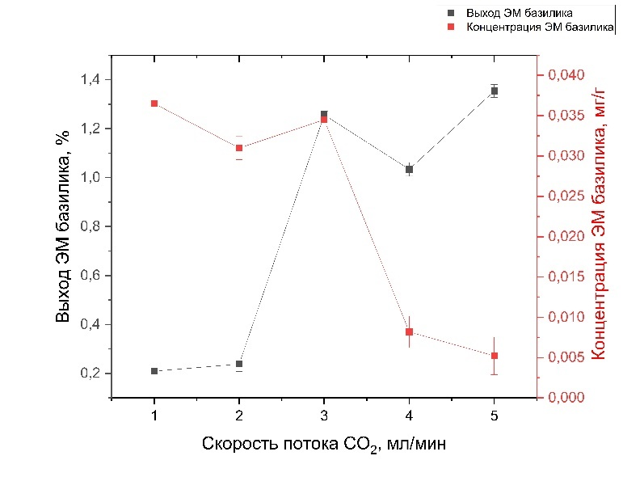
Рисунок 12 – Изменение выхода и концентрации ЭМ базилика в СК-СО₂ при разной скорости потока СО₂
Схожая интерпретация полученных результатов приведена в работах [166,172,230] по определению растворимости растительных масел (РМ) кокоса, конопли и красного пальмового дерева. При повышении скорости потока СО₂ до 2,12 г/мин концентрация РМ красного пальмового дерева растет, затем в интервале 2,12-4,57 г/мин принимает постоянные значения (~5,5 мг/г), а дальнейшее повышение привело к понижению концентрации до 4 мг/г.
Состав образцов ЭМ базилика, полученного при разной скорости потока, определили методом ГХ-МС (Таблица 14).

Таблица 14 – Качественный и количественный состав ЭМ базилика, определенный методом ГХ-МС
№ | Наименование соединения | Относительные содержания, %
№ | Наименование соединения | 1 | 2 | 3 | 4 | 5
1 | Линалоол | 3,54 | 9,72 | 19,82 | 19,88 | 19,01
2 | эндо-Борнеол | 0,37 | 0,53 | 1,35 | 0,89 | н/о
3 | α-Терпинеол | н/о | 0,26 | 0,50 | 0,35 | 0,43
4 | Эстрагол (метилхавикол) | н/о | 1,05 | 3,41 | 3,07 | 2,71
5 | Изомер элемена | н/о | 0,24 | 0,09 | 0,07 | 0,03
6 | (-)-Карвон | н/о | 0,23 | 0,69 | 0,59 | 0,68
7 | Циклогексан | н/о | 0,91 | 1,35 | 1,30 | 1,28
8 | cis-α-Бергамотен | н/о | 1,25 | 2,31 | 1,78 | 2,06
9 | Трициклический углеводород (изомер) | н/о | 0,60 | 0,55 | 0,74 | 0,62
10 | Кариофиллен | н/о | 0,31 | 0,37 | 0,42 | 0,36
11 | cis-β-Фарнезен | н/о | 2,36 | 3,07 | 2,74 | 2,69
12 | 1,5,9,9-тетраметилциклоундекатриен (Z,Z,Z-) | н/о | 0,62 | 0,93 | 0,88 | 0,84
13 | Эвгенол | 7,03 | 8,16 | 10,90 | 8,76 | 10,65
14 | Азулен | н/о | 0,37 | 0,71 | 0,69 | 0,65
15 | Метилэвгенол | 55,01 | 50,34 | 35,81 | 29,44 | 35,90
16 | 1,2-диметокси-4-(1-пропенил)бензол | н/о | 0,14 | 0,13 | 0,13 | 0,14
17 | Эпикубенол | 1,49 | 1,15 | 1,83 | 1,09 | 1,31
18 | τ-Кадинол | 13,96 | 8,08 | 9,92 | 8,27 | 8,87
19 | Бензофурановое производное | 2,25 | 1,54 | 2,08 | 1,41 | 1,66
20 | Муурол-5-ен-4-он | 0,43 | 0,21 | 0,30 | 0,11 | 0,22
21 | Фталат (изобутиловый эфир) | 0,82 | 0,25 | н/о | 0,16 | 0,21
22 | 3-(3,4-диметоксифенил)-2-пропеналь | н/о | 0,12 | 0,54 | 0,40 | 0,27
23 | Спиро-производное | н/о | 0,04 | 0,14 | 0,08 | 0,05
24 | Фитол ацетат | н/о | 0,65 | 1,43 | 1,00 | 1,37
25 | Метил-9,12,15-октадекатриеноат | н/о | 0,12 | 0,25 | 0,13 | 0,20
26 | Бис(2-этилгексил)фталат | 7,15 | 4,49 | н/о | 5,38 | 6,53
27 | Сквален | 7,96 | 6,04 | 0,17 | 9,47 | 0,22
28 | Бензолдикарбоновая кислота, бис(2-этилгексил) эфир | н/о | 0,22 | 1,36 | 0,77 | 1,06
 | Итого | 100,00 | 100,00 | 100,00 | 100,00 | 100,00

По результатам ГХ-МС можно отметить, что содержание метилэвгенола при скорости потока СО₂ 1-3 мл/мин меняется незначительно, тогда как дальнейшее повышение приводит к понижению его содержания, причем изменение содержания метилэвгенола коррелирует с выходом ЭМ мяты. Вероятнее всего это связано с уменьшением его растворимости, тогда как содержание линалоола меняется противоположным образом. В области низкой скорости потока 1-3 мл/мин его содержание низкое, тогда как при повышении скорости потока СО₂ содержание повышается в силу повышения растворимости. Такую же корреляцию можно заметить для эстрагола, эвгенола и кадинола.
В заключении стоит отметить, что на определение растворимости ЭМ мяты и базилика оказывают влияние такие параметры, как давление в сепараторе и скорость потока СО₂. Для изучения растворимости ЭМ мяты и базилика были определены оптимальные параметры давления в сепараторе (10 бар для ЭМ мяты и 20 бар для ЭМ базилика), а также скорость потока (3 мл/мин для ЭМ мяты и базилика).

  - Изучение процессов растворимости ЭМ мяты и базилика в СК-СО₂
Растворимость является одним из важных показателей эффективности процесса СК-СО₂ экстракции. Также значение растворимости применяется и в промышленности для эффективного управления процессом. Растворимость – это качественная и количественная характеристика извлекаемых соединений из растительного сырья. Растворимость может быть определена различными методами: динамический, статический и др. [231,232].
На значение растворимости, помимо давления в сепараторе и скорости потока, оказывает влияние и плотность СО₂. Плотность, в свою очередь, зависит от значений температуры и давления. Как описано выше, растворимость веществ в СК-СО₂ можно описать эмпирическими моделями, такими как модель Chrastil. Ниже представлены результаты моделирования растворимости ЭМ мяты и базилика в СК-СО₂ (Рисунок 13, Таблица 16-19). Для подгонки коэффициентов и констант зависимости растворимости ЭМ от плотности СО₂ были использованы следующие модели: Chrastil, del Valle and Aguilera, Adachi and Lu. Ниже представлены уравнения моделей:

$lnS=a_{0}+a_{1}lnρ+\frac{a_{2}}{T}$ (26)
$lnS=a_{0}+a_{1}lnρ+\frac{a_{2}}{T}+\frac{a_{3}}{T^{2}}$ (27)
$lnS= {(e}_{0}+e_{1}ρ+e_{2}ρ^{2})lnρ+ \frac{a_{2}}{T} + a_{0}$ (28)

А) 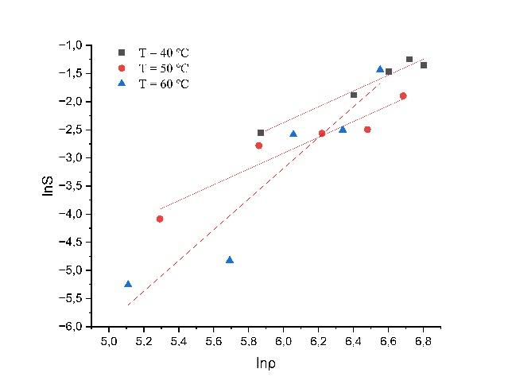Б)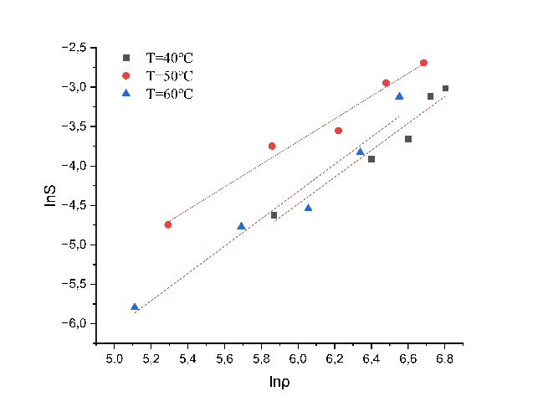
Рисунок 13 – Растворимость эфирных масел мяты (А) и базилика (Б) в СК-СО₂ при разной температуре
Растворимость ЭМ мяты сильно меняется от изменения давления и температуры. Можно заметить, что при 40 ℃ растворимость выше, чем при 50 ℃, тогда как при 60 ℃ растворимость при низком давлении минимальна, тогда как дальнейшее повышение приводит к повышению растворимости. В свою очередь, растворимость ЭМ базилика изменяется более однозначно. Так максимальная растворимость наблюдается при 50 ℃, тогда как при 40 и 60 ℃ она меньше. Такое явление можно объяснить более низким содержанием ЭМ базилика по сравнению с содержанием ЭМ мяты. Действительно, температура оказывает двойственное влияние на растворимость веществ в СК-CO₂, что обусловлено конкуренцией двух факторов, а именно уменьшением плотности растворителя при повышении температуры и увеличением давления пара растворяемого вещества. Так, при повышении температуры c 30 до 40 ℃ растворимость падает с 6,4 до 4,7 кг/кг, тогда как дальнейшее повышение температуры приводит к повышению растворимости до 9,8 кг/кг [180].
Также на определение растворимости влияет подготовка образца. Одним из подходов является нанесение ранее полученного масла на инертный носитель (фильтровальная бумага, стеклянные шарики). Как правило такой подход менее практичен, так как не учитывается массоперенос, а именно сопротивление ему, которое наблюдается при СК-СО₂ экстракции из растительного сырья. В таблице 15 показано сопоставление растворимости ЭМ мяты и базилика с литературными данными при разной температуре, определенные из ранее полученных масел и непосредственно из самих растений.

Таблица 15 – Сопоставление растворимости ЭМ мяты и базилика (г/л) с литературными данными
Лит | Температура, ℃ |  |  |  |  |  |  |  | Сырье
 | 35 | 40 | 45 | 50 | 55 | 60 | 70 | 80 | Сырье
1 | 0,37-0,76 | 0,25-0,83 |  |  |  |  |  |  | Розмарин**
2 |  | 0,0115-0,0269 |  |  |  | 0,0074-0,0309 |  | 0,0029-0,0326 | Каннабис**
3 |  | 2,34-5,52 |  | 1,74-4,03 |  | 1,29-4,17 |  |  | Семена маракуи *
4 |  | 13,9-24,8 |  |  |  | 6,59-24,98 |  | 3,9-22,8 | Лаванда*
5 |  | 0,5-10 |  |  |  |  |  |  | Карвон в мяте*
6 | 173-241 |  | 95-248 |  |  |  |  |  | Гвоздика УЗВ-СК-СО2**
7 |  | 0,232-10,26 |  | 0,14-6,18 |  | 0,14—5,41 |  |  | Красная пальма*
8 |  | 3,53-12,89 |  | 2,77-12,90 |  | 2,26-13,64 |  | 1,92-14,57 | Виноградные косточки*
Эта работа |  | 0,02-0,32 |  | 0,02-0,15 |  | 0,01-0,24 |  |  | Мята**
Эта работа |  | 0,01-0,04 |  | 0,008-0,07 |  | 0,003-0,04 |  |  | Базилик**
Примечание: 1 – A. Zermane et al, 2010; 2 – Karin Tomita et al, 2013; 3 – Luana Cristina dos Santos et al, 2019; 4 – E. Cruz-Sánchez et al, 2024; 5 – Kyoung Heon Kim et al, 1999; 6 – Ming-Chi Wei et al, 2016; 7 – Wan Jun Lee et al, 2018; 8 – Kurabachew Simon Duba et al, 2016. * из ранее полученного масла, ** из растительного сырья

Наблюдается тенденция – растворимость, определенная непосредственно из растительного сырья заметно ниже по сравнению с растворимостью, определенная из ранее полученного масла.

Таблица 16 – Коэффициенты моделей растворимости ЭМ мяты в СК-СО₂
№ | Температура 40 ℃
№ | a₀ | a₁ | a₂ | a₃ | e₀ | e₁ | e₂
1 | -10,8186 | 1,4072 | 0,9622 | - | - | - | -
2 | -10,8154 | 1,4072 | -0,0345 | -0,0001 | - | - | -
3 | 0,6561 | - | 0,9989 | - | -0,8857 | 0,0013 | -
 | Температура 50 ℃
1 | -11,5217 | 1,4049 | 0,9612 | - | - | - | -
2 | -11,3471 | 1,4053 | -0,0362 | -0,0001 | - | - | -
3 | -11,3545 | - | 0,9618 | - | 1,3823 | 0,0001 | -
 | Температура 60 ℃
1 | -19,5813 | 2,7325 | 0,9382 | - | - | - | -
2 | -19,5813 | 2,7325 | 0,9382 | 0,9998 | - | - | -
3 | -0,4869 | - | -0,0014 | - | -1,4090 | 0,0031 | -

Таблица 17 – Статистические показатели моделей растворимости ЭМ мяты в СК-СО₂
№ пп | 40 ℃
№ пп |  | R² | RMSE | AARD
1 | Chrastil | 0,9706 | 0,0817 | 5,08 %
2 | del Valle and Aguilera | 0,9979 | 0,0817 | 5,08 %
3 | Adachi and Lu | 0,9940 | 0,1366 | 6,62 %
 | 50 ℃
1 | Chrastil | 0,8608 | 0,2692 | 8,40 %
2 | del Valle and Aguilera | 0,9948 | 0,2051 | 6,19 %
3 | Adachi and Lu | 0,9951 | 0,2005 | 6,48 %
 | 60 ℃
1 | Chrastil | 0,8998 | 0,4647 | 13,43 %
2 | del Valle and Aguilera | 0,9836 | 0,4647 | 13,43 %
3 | Adachi and Lu | 0,9880 | 0,3974 | 12,15 %

В целом все три модели адекватно описывают растворимость ЭМ мяты. Значение AARD для двух температур (40 и 50 ℃) составляет около 5,08-8,40 %, тогда как при температуре 60 ℃ оно равно 12,15-13,43 %. Такое поведение справедливо подтверждает неоднозначное влияние температуры (60 ℃) на растворимость. Для всех трех температур модель del Valle and Aguilera, в основе которой лежит модифицированное уравнение модели Chrastil, более адекватнее описывает растворимость. Более того, константа и коэффициент а₀ а₁, которые имеют одинаковый физический смысл в обеих моделях, сопоставимы, тогда как третий коэффициент (а₂) заметно отличается. Вероятнее всего это связано с тем, что в модели есть третий коэффициент а₃, который описывает другие тепловые процессы.
Результаты по моделированию растворимости ЭМ мяты в СК-СО2 приведены в исследовании [221].

Таблица 18 – Коэффициенты моделей растворимости ЭМ базилика в СК-СО₂
№ | Температура 40 ℃
№ | a₀ | a₁ | a₂ | a₃ | e₀ | e₁ | e₂
1 | -14,7245 | 1,7069 | -0,0470 | - | - | - | -
2 | -14,7245 | 1,7069 | -0,0470 | -0,0002 | - | - | -
3 | 0,6087 | - | 0,9988 | - | -1,1446 | 0,0009 | -
 | Температура 50 ℃
4 | -12,3313 | 1,4397 | 0,9587 | - | - | - | -
5 | -12,3313 | 1,4397 | 0,9587 | 0,9999 | - | - | -
6 | -0,5493 | - | 0,9986 | - | -1,3136 | 0,0020 | -
 | Температура 60 ℃
7 | -14,7066 | 1,7299 | 0,9516 | - | - | - | -
8 | -14,7066 | 1,7299 | 0,9528 | 0,9999 | - | - | -
9 | 1,0000 | - | 1,0000 | - | 1,0000 | 0,9940 | -0,0061

Таблица 19 – Статистические показатели моделей растворимости ЭМ базилика в СК-СО₂
№ пп | 40 ℃
№ пп |  | R² | RMSE | AARD
1 | Chrastil | 0,9498 | 0,1310 | 3,51 %
2 | del Valle and Aguilera | 0,9498 | 0,1310 | 3,51 %
3 | Adachi and Lu | 0,9307 | 0,1538 | 3,40 %
 | 50 ℃
1 | Chrastil | 0,9776 | 0,1072 | 2,40 %
2 | del Valle and Aguilera | 0,9784 | 0,1072 | 2,40 %
3 | Adachi and Lu | 0,9375 | 0,1821 | 4,62 %
 | 60 ℃
1 | Chrastil | 0,9554 | 0,1903 | 4,05 %
2 | del Valle and Aguilera | 0,9735 | 0,1903 | 4,05 %
3 | Adachi and Lu | 0,7170 | 0,6225 | 12,40 %

Модели растворимости ЭМ базилика для всех трех температур лучше всего описывает модель del Valle and Aguilera. Значение AARD составляет 2,40-4,05 %. При этом все коэффициенты модели Chrastil и del Valle and Aguilera для всех температур сопоставимы, то есть ведение дополнительного температурного коэффициента не изменило адекватность модели del Valle and Aguilera.
Константа а₀ является свободным членом в уравнении и характеризует свойство растворяемого вещества, его молекулярную массу, коэффициент а₁ – количество молекул растворителя, необходимое на растворение молекулы растворяемого вещества, а₂ – коэффициент, характеризующий тепловой эффект процесса растворимости. Чем выше свободный член а₀ в уравнении Chrastil, тем больше число сольватных групп а₁. Это можно объяснить тем, что чем выше молекулярная масса растворяемого вещества, тем выше значение а₀ и тем больше требуется молекул СО₂ для растворения вещества [233].
Абсолютное значение коэффициента а₀ имеет тенденцию изменения в зависимости от молекулярной массы растворяемого вещества: чем выше абсолютное значение, тем выше молекулярная масса. Так, например в настоящем исследовании для ЭМ мяты и базилика он принимает значения от 11 до 20. СК-СО₂ экстракт лаванды представлен терпеноидами и терпенами, со средней молекулярной массой равная 150-200, коэффициент а₀ равен 6,789 [187]. В другом исследовании [234] изучили растворимость карвона и лимонена в СК-СО₂. Коэффициенты модели Chrastil составили 25,6 и 16,5 соответственно, что сопоставимо с результатами настоящего исследования. Напротив, при определении растворимости витамина Е, комплекса токоферолов и токотриенолов, со средней молекулярной массой равной 430-470, данный коэффициент равен 52 [235]. Свободный член а0 в уравнении растворимости масла конопли принял абсолютное значение, равное 43,495. Состав масла конопли представлен высшими жирными кислотами, такими как линолевая, линоленовая, олеиновая, стеариновая и пальмитиновая, средняя молекулярная масса которых равна 250-280 [230].
Количество молекул растворителя, необходимое для растворения молекулы растворяемого вещества также связан с молекулярной массой растворяемого вещества. В настоящем исследовании значение а₁ для мяты равно 1,4-2,7, тогда как для базилика 1,4-1,7. Для гумулена, содержащегося в эфирном масле гвоздики, полученного методом ультразвуковой СК-СО₂ экстракции, значение а₁ составило 4,8 [169]. Значение а₁ равно 5,5 для карвона, 4,9 для лимонена [234]. В работе [236] авторы изучали растворимость оризанола в СК-СО₂. Значение коэффициента а₁ составило 7,95. Можно отметить, что увеличение молекулярной массы растворяемого вещества оказывает влияние на значение константы а₀ и коэффициента а₁.
Последний коэффициент в уравнении модели Chrastil является а₂, который также зависит от молекулярной массы растворяемого вещества и по сравнению с другими он совмещает теплоту испарения и растворения вещества. Если значение а₂ приобретает отрицательное значение, то процесс эндотермический, если положительный, то экзотермический процесс. В настоящем исследовании для мяты при температурах 40 и 50 ℃ значение положительное, что означает, что процесс экзотермический, но при 60 ℃ - эндотермический. Вероятнее всего это связано с тем, что при повышении температуры, повышается растворяющая способность СК-СО₂, что приводит к дополнительной экстракции высокомолекулярных веществ. Что касается базилика, таких изменений не наблюдается. Для всех значений температур значение а₂ положительное.

  - Массоперенос
На основе двух моделей, описывающих массоперенос, выявлена лимитирующая стадия извлечения ЭМ мяты из растительного сырья. Основные положения моделей Linear driving force (LDF) и Broken and Intact Cells (BIC) приведены в таблице 20.

Таблица 20 – Основные положения моделей массопереноса
Linear driving force (LDF) | Broken and Intact Cells (BIC)
- ЭМ локализовано как на поверхности частиц растительной матрицы, так и внутри клеток и внутрипорового пространства;  - распределение ЭМ в объёме частицы в каждый момент времени аппроксимируется среднеобъёмным значением концентрации;  - суммарное сопротивление массопереносу складывается из внутрипоровой диффузии в частице и внешнего массопереноса в сверхкритической фазе и их совместное влияние учитывается через эффективный коэффициент массопереноса;  - движущей силой массопереноса является разность между текущей среднеобъёмной концентрацией ЭМ в частице и равновесной концентрацией при заданных термодинамических условиях, а кинетика процесса аппроксимируется линейной зависимостью скорости массопереноса от этой разности;  - структура частиц растительной матрицы в процессе экстракции предполагается квазистационарной, без существенного разрушения и изменения пористости. | - ЭМ локализовано в целых и разрушенных клетках;  - ЭМ, локализованное в разрушенных клетках, переходит непосредственно в жидкую фазу растворителя посредством конвекции;  - ЭМ, локализованное в цельных клетках, переходит сначала в разрушенные клетки посредством внутренней диффузии, а затем в жидкую фазу растворителя;  - ЭМ, заключенное в разрушенных клетках, является более легко доступной для растворителя, чем ЭМ в цельных клетках;  - физические свойства растворителя постоянные в течение всего периода экстракции;  - экстракционная система изотермическая и изобарическая;  - пористость твердой фазы всегда постоянная.

Рассчитанные коэффициенты массопереноса и параметры моделей LDF и BIC позволяют оценить вклад различных стадий массопереноса в процессе СК-СО₂ экстракции ЭМ мяты. Особый интерес представляет соотношение коэффициентов, характеризующих внешнюю и внутридиффузионную стадии, что позволяет судить о лимитирующем механизме процесса. Соответствующие параметры представлены в таблице 21.

Таблица 21 – Коэффициенты массопереноса, рассчитанные по уравнению модели LDF
𝜌_{𝐶𝑂2}, кг/м³ | K_{LDF}, ×10⁻⁴ c⁻¹ | k_{ldf}, ×10⁻⁴ c⁻¹ | D_{e}, ×10⁻¹³ м²/с | 1/(k_{f}×a_{p}), 10⁻¹ | R_{p}/(5×D_{e}×a_{p}), 10³ | R² | AARD, %
353,91 | 3,45 | 1,617 | 9,20 | 4,124 | 2,90 | 0,9058 | 42,1
602,58 | 1,92 | 1,615 | 5,11 | 4,129 | 5,22 | 0,8308 | 30,5
736,1 | 2,92 | 1,608 | 7,78 | 4,147 | 3,43 | 0,8366 | 35,2
830,09 | 3,03 | 1,601 | 8,09 | 4,164 | 3,30 | 0,7196 | 39,8
900,3 | 3,17 | 1,595 | 8,45 | 4,180 | 3,16 | 0,7138 | 39,5

Основное уравнение (29) состоит из двух слагаемых:

$\frac{1}{K_{LDF}}= \frac{1}{k_{f}a_{p}}+\frac{R_{p}}{{5D}_{e}a_{p}}$ (29)

Значение K_{LDF} характеризует общий коэффициент, который включает внешний массоперенос ($\frac{1}{k_{f}a_{p}}$) и внутренний массоперенос $\frac{R_{p}}{{5D}_{e}a_{p}}$ [237]. Согласно данной модели компоненты ЭМ мяты локализованы равномерно во внутриклеточной матрице, которые благодаря градиенту концентраций, переносятся на внешнюю поверхность листьев с последующим переходом в объем растворителя СК-СО₂. Внутренний (эффективный) коэффициент диффузии (D_{e}) описывает массоперенос из внутриклеточного пространства на внешнюю поверхность листьев мяты. Можно отметить, что с увеличением плотности СК-CO₂ наблюдается рост коэффициентов массопереноса и эффективной диффузии. Данная зависимость обусловлена повышением растворяющей способности флюида по отношению к компонентам ЭМ мяты, что интенсифицирует процесс извлечения. Вместе с тем при плотности СК-CO₂, равной 353,91 кг/м³, зафиксированы аномально высокие значения коэффициентов. Вероятно, это связано с низким выходом ЭМ при данных условиях, вследствие чего аппроксимация кинетических кривых сопровождается повышенной погрешностью. Это, в свою очередь, приводит к снижению точности определения коэффициентов массопереноса.
Сопоставляя значения $\frac{1}{k_{f}a_{p}}$ и $\frac{R_{p}}{{5D}_{e}a_{p}}$ можно выявить лимитирующую стадию извлечения ЭМ мяты из ее листьев. Так как значение внешнего массопереноса намного выше внутреннего можно сделать вывод, что лимитирующей стадией является внутренний массоперенос компонентов из внутренних клеток поверхности листьев мяты.
В исследовании [124] авторы изучили СК-СО₂ экстракцию эвгенола, основного соединения ЭМ базилика, из листьев туласи (разновидность базилика). Авторы использовали двухфазную математическую модель, основанную на следующих этапах: диффузия растворителя на клеточную структуру листьев; растворение компонентов в СК-СО₂; диффузия из клеточной структуры на поверхность листьев и перенос в объем СК-СО₂. При повышении плотности СК-СО₂ с 565 до 838 кг/м³ суммарный коэффициент массопереноса вырос с 6,97 × 10⁻⁴ до 21,42 × 10⁻⁴ см/с, тогда как при дальнейшем повышении плотности до 929 кг/м³ он упал до 1,31 × 10⁻⁴ см/м.
Зависимости внутреннего (k_{s}) и внешнего (k_{f}) коэффициентов массопереноса от плотности СК-СО₂ в диапазоне от 353,9 до 900,3 кг/м³ и статистические показатели показаны в таблице 22, рисунке 14.

Таблица 22 – Статистические показатели модели BIC
Коэффициент массопереноса | Плотность СО₂, кг/м³
Коэффициент массопереноса | 353,91 | 602,58 | 736,10 | 830,09 | 900,30
R² | 0,9789 | 0,9035 | 0,9319 | 0,9002 | 0,9524
AARD, % | 28,7 | 11,4 | 7,4 | 8,6 | 5,8

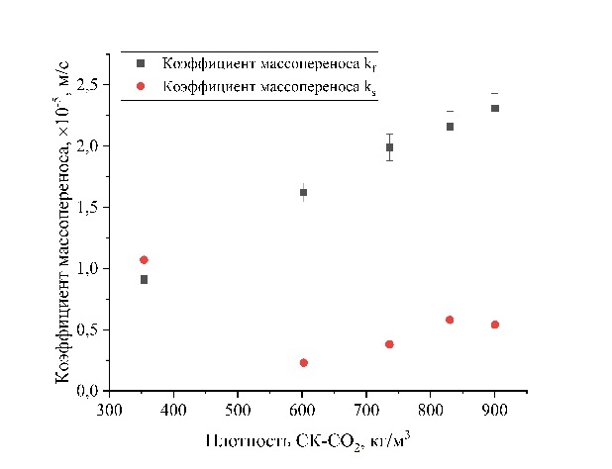
Рисунок 14. Зависимость коэффициентов массопереноса от плотности СК-СО₂

Изменение коэффициентов массопереноса к плотности СК-CO₂ объясняется изменением его растворяющей способности. При низкой плотности извлекаются низкомолекулярные соединения [180]. Такие соединения легко растворяются в СК-CO₂ и покидают клеточную структуру, поэтому коэффициенты массопереноса оказываются сопоставимыми.
С повышением плотности растворяющая способность СК-CO₂ возрастает, что позволяет извлекать более высокомолекулярные соединения. Их массоперенос из клеточной структуры требует преодоления значительного сопротивления. Внешний же массоперенос складывается из ЭМ, извлечённых из разрушенных легкодоступных клеток, и их уноса с поверхности сырья в объём СК-CO₂. В результате при повышении плотности внутренний коэффициент массопереноса изменяется в большей степени, чем внешний.
Модель BIC более адекватно описывает процессы массопереноса компонентов ЭМ мяты из высушенных листьев (R² = 0,9002-0,9789, AARD = 5,8-28,7%) чем модель LDF (R² = 0,7138-0,9058, AARD = 30,5-42,1%). Это объясняется тем, что модель LDF не учитывает состояние ЭМ в клеточной структуре растительного сырья.
В работе [238] авторы провели валидацию модели BIC (Sovova) для описания процесса СК-СО₂ экстракции ЭМ мяты. Значение коэффициента массопереноса k_{s} составило 0,7 × 10⁻⁸ м/с для частиц листьев мяты размером 0,8 мм.

  - Изучение общего содержания фенолов ЭМ мяты
Значения общего содержания фенольных соединений (ОСФ) в ЭМ мяты, полученного при различных плотностях СК-CO₂, представлены в таблице 23.

Таблица 23 – Значение общего содержания фенолов в ЭМ мяты
Плотность СК-СО₂, кг/м³ | 353,91 | 602,58 | 738,10 | 830,09 | 900,30
ОФС, мг ЭГК/г | 72,3 ± 2,2 | 32,2±1,5 | 22,4±0,1 | 21,8±0,8 | 24,1±0,7

Установлено, что при более низкой плотности СК-СО₂ наблюдается повышенное значение ОСФ. Так, при плотности СК-CO₂ равной 353,91 кг/м³, содержание фенолов составило 72,3 ± 2,2 мг эквивалент галловой кислоты/г (ЭГК/г), тогда как при максимальной плотности оно снизилось до 24,1 ± 0,7 мг ЭГК/г. Снижение ОСФ с увеличением плотности СК-CO₂ может быть объяснено ростом его растворяющей способности, что способствует со-экстракции таких высокомолекулярных соединений, как воски и липиды. Несмотря на увеличение общего выхода ЭМ мяты, наблюдается снижение ОСФ вследствие их разбавления сопутствующими компонентами.
Антиоксидантная активность, как правило, коррелирует с ОСФ и общим содержанием флавоноидов. Данная взаимосвязь была продемонстрирована в работе [239], где для экстракта обезжиренных рисовых отрубей, полученного с использованием 80 % метанола, зафиксированы как максимальная антиоксидантная активность (240,23 ± 2,12 ppm), так и наибольшее значение ОСФ (3,67 ± 0,45 мг ЭГК/г). Для сравнения, в ЭМ Mentha piperita L., полученного методом СК-CO₂ экстракции при 100 бар и 45 °C из сырья Пакистанского происхождения, значения ОСФ варьировалось в диапазоне 31,21±0,96 – 38,19±1,55 г ЭГК/100 г [240]. В то же время в другом исследовании показано, что содержание ОСФ в этанольном экстракте мяты составляет 0,75 ± 0,03 мг/100 г [241].

  - Оптимизация параметров сверхкритической флюидной СО₂ экстракции масла черного тмина, виноградной косточки и функционального масла
Несмотря на то, что известны работы, посвященные процессам оптимизации параметров СК-СО₂ экстракции масел черного тмина и виноградной косточки, в большинстве случаев исследования проводились раздельно и в различных экспериментальных условиях, что затрудняет прямое сравнение полученных результатов. Вопросы совместной СК-СО₂ экстракции функционального масла из вышеприведенных видов сырья практически не изучены.
Перед проведением оптимизации параметров процесса провели кинетическое исследование для определения времени СК-СО₂ экстракции. Кинетические кривые представлены на рисунке 15.

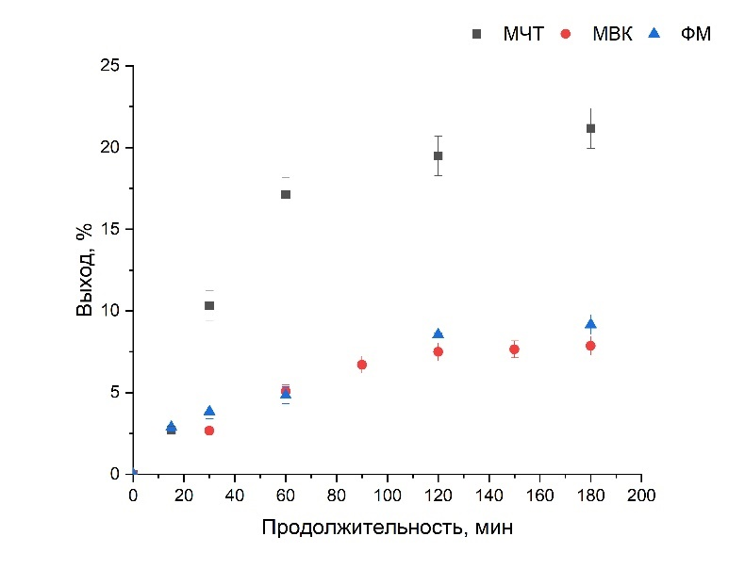
Рисунок 15 – Кинетические кривые СК-СО₂ экстракции МЧТ, МВК и ФМ

Максимальное извлечение целевых компонентов в процессе СК-CO₂ экстракции обеспечивается в течение 120 мин, после чего кривая выхода выходит на постоянное значение. Для последующей оптимизации параметров процесса СК-СО₂ экстракции – 120 мин принята как оптимальная величина.
Определены оптимальные параметры СК-СО₂ экстракции масла черного тмина (МЧТ): давление в сепараторе – 30 бар, давление в экстракторе – 300 бар, температура в экстракторе – 50 ℃, скорость потока СО₂ – 12 мл/мин. Выход МЧТ составил 25,36 ± 2,92 %.
Оптимальные параметры СК-СО₂ экстракции масла виноградной косточки (МВК), следующие: давление в сепараторе – 10 бар, давление в экстракторе – 300 бар, температура в экстракторе – 60 ℃, скорость потока СО₂ – 12 мл/мин. Выход МЧТ составил 7,03 ± 0,82 %.
Оптимальные параметры СК-СО₂ экстракции функционального масла (ФМ), полученного из семян черного тмина и виноградной косточки, следующие: давление в сепараторе – 10 бар, давление в экстракторе – 300 бар, температура в экстракторе – 50 ℃, скорость потока СО₂ – 12 мл/мин, соотношение семян черного тмина и виноградной косточки 1:1. Выход ФМ составил 14,45 ± 2,81 %.
Выход МВК составил 7,5 ± 0,05% при давлении в экстракторе – 400 бар, температуре в экстракторе – 60 ℃, скорость потока СО₂ – 20 мл/мин (или 18 г/мин), давление в сепараторе – 10 бар, температура в сепараторе – комнатная. В работе [130] авторы определили оптимальные параметры СК-СО₂ экстракции МВК из виноградных косточек. При следующих параметрах СК-СО₂ экстракции: давлении в экстракторе – 40 MПa, температуре процесса – 55 ℃, скорости потока – 15 г/мин, продолжительности – 90 минут, средний размер частиц равный 0,6 мм выход МВК составил 7 %, что сопоставимо с нашими результатами, но при этом экстракция протекает на 30 мин короче. Такое поведение вызвано спецификой оборудования. Похожие результаты отражены в [133]. Выход МВК составил 7 % при давлении в экстракторе – 538 бар, температуре – 104 ℃ и скорости потока СО₂ – 17 кг/ч за 2 часа экстракции.
В работе [242] определены оптимальные параметры СК-СО₂ экстракции МЧТ методом полного факторного эксперимента. Максимальный выход МЧТ (23,2 ± 0,7 %) при давлении в экстракторе – 350 бар, температуре процесса – 60 ℃, продолжительности – 120 мин, скорости потока – 15 г/мин. В другой работе [146] авторы определили параметры СК-СО₂ экстракции МЧТ. Выход МЧТ составил 31,15% при давлении в экстракторе – 300 бар, температуре процесса – 50 ℃, продолжительности – 6 мин, скорости потока – 8 мл/мин. Короткая продолжительность процесса обусловлена малой загрузкой сырья (4 г сырья в экстрактор, объемом 10 мл). При понижении давления в экстракторе, падает выход МЧТ. Так при давлении в экстракторе – 250 бар, температуре – 60 ℃, скорости потока СО₂ – 20 г/мин и времени – 120 мин выход составил – 12 %. Такое поведение скорее всего связано с большей загрузкой экстрактора (100 г сырья в 1000 мл экстракторе) [145].

  - Определение окислительной стабильности масла черного тмина, виноградной косточки и функционального масла
Результаты окислительной стабильности растительных масел, масел виноградной косточки, черного тмина, а также ФМ, представлены в виде зависимости каждого параметра (кислотное, перекисное, анизидиновое и омыления числа) от времени их хранения. Данные графики показывают изменение состава и качества масел с течением времени.
Перекисное число характеризует наличие продуктов первичного окисления компонентов РМ. Как правило продуктами первичного окисления РМ является перекисные и гидроперекисные соединения. Анизидиновое число показывает наличие продуктов вторичного окисления РМ, которые образуются из продуктов первичного окисления. Так, например, пероксиды и гидропероксиды, будучи нестабильными соединениями, распадаются до альдегидов и кетонов. На основе перекисного и анизидинового чисел можно посчитать эмпирический показатель – индекс общего окисления (англ. TOTOX) по следующей формуле:

$TOTOX=2ПЧ+АЧ$ (30)

Оставшиеся два числа не характеризуют окислительную стабильность, но косвенно могут дать информацию о состоянии компонентов РМ. Кислотное число характеризует наличие свободных жирных кислот, которые могут образоваться в результате гидролиза триглицеридов. Число омыления часто характеризует среднюю молекулярную массу жирных кислот, входящих в состав растительных масел.
В работе [243] указаны механизмы процессов окисления компонентов растительных масел. Свободные жирные кислоты могут дальше окисляться до перекисных соединений.

    - Определение кислотного числа масла черного тмина, виноградной косточки и функционального масла
Кислотное число (КЧ), наряду с другими показателями, измерялось на протяжении всего периода хранения масел (рисунок 16).

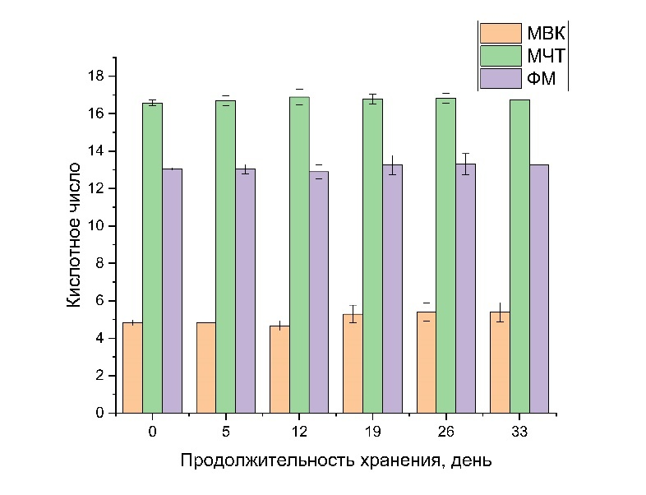
Рисунок 16 – Изменение показателя кислотного числа масла виноградной косточки (МВК), масла черного тмина (МЧТ) и функционального масла (ФМ) в течение 33 суток

Данный показатель имеет постоянное значение, что подтверждает стабильность триглицеридов жирных кислот к гидролизу. МЧТ имеет максимальное значение КЧ (16,5), МВК минимальное (4,8), а ФМ, усредненное (13) на протяжении всего периода хранения, что говорит о высоком содержании свободных жирных кислот. Вследствие того, что СК-СО₂ создает инертную атмосферу вероятнее всего, что свободные жирные кислоты содержатся непосредственно в самих семенах. В работе [244] описано, что накоплению свободных жирных кислот могут предшествовать условия, срок хранения и измельчение, что ведет к активации так называемых липолитических ферментов (липаз). Вследствие плохой измельчаемости, меньших размеров частиц, а также особенности морфологии скорлупы семян черного тмина, их измельчение занимало более продолжительное время по сравнению с виноградными косточками.
МЧТ, полученное методом прессования, хранили в течение 14 недель при комнатной температуре в стеклянной посуде и каждую неделю проводили анализы. Значение КЧ выросло с 6,66 до 14,29 за 14 недель хранения [192]. КЧ смешанного масла на основе виноградной косточки и льняного масла составило 1,3, тогда как для масла виноградной косточки 1,2 и льняного масла 2,8 [245].

    - Определение омыляемого числа масла черного тмина, виноградной косточки и функционального масла
На протяжении всего периода хранения значение ОЧ для МЧТ, МВК и ФМ изменялось в интервале от 100 до 200 (рисунок 17).

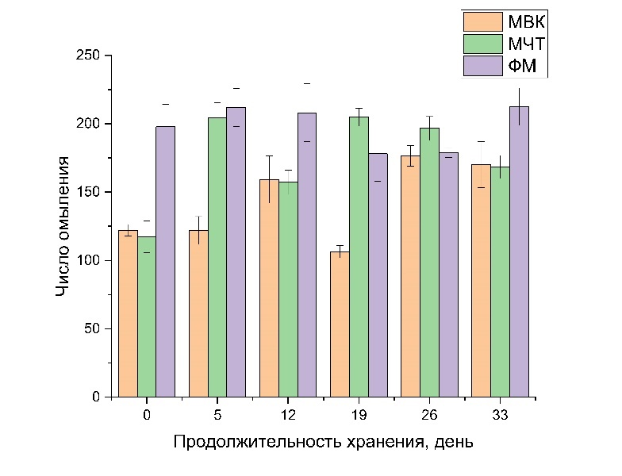
Рисунок 17 – Изменение показателя омыляемого числа масла виноградной косточки (МВК), масла черного тмина (МЧТ) и функционального масла (ФМ) в течение 33 суток

Усредненное значение ОЧ для МЧТ составило 200, с ощутимыми уменьшением до 100 после получения и до 150 после 12 суток хранения. Тогда как для МВК за 5 суток хранения значение ОЧ не изменилось, лишь после 12 суток достигло 150. ОЧ для ФМ не претерпело заметных изменений на протяжении всего периода хранения. Можно предположить, что ФМ проявило резистентность к изменению состава масел.
Значение ОЧ для смешанного масла на основе масла виноградной косточки и льняного масла равно 192, тогда как для индивидуальных масел 192 и 196 соответственно [245].

    - Определение перекисного числа масла черного тмина, виноградной косточки и функционального масла
Наиболее значимым показателем окислительной стабильности является перекисное число (рисунок 18).

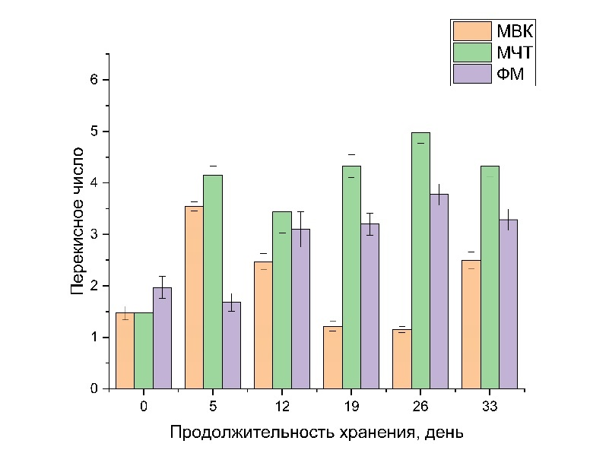
Рисунок 18 – Изменение показателя перекисного числа масла виноградной косточки (МВК), масла черного тмина (МЧТ) и функционального масла (ФМ) в течение 33 суток

Значение ПЧ на протяжении всего периода хранения динамично менялось. Уже на 5 день хранения для МЧТ и МВК значение ПЧ увеличилось в 2 раза. Тогда как для ФМ значение ПЧ не менялось. После 5 суток ПЧ для МЧТ изменялось незначительно. Вероятнее всего на данном этапе начинают активно образовываться первичные продукты окисления. Такие процессы для ФМ начинаются после 12 суток хранения. Для МВК после 5 суток хранения это значение стремительно падает. Такое поведение характеризует начало второго этапа окисления компонентов МВК.
Значение ПЧ для МЧТ, полученного методом прессования, изменялось в пределах 23,51-32,23, что заметно выше в сравнении с нашими полученными результатами [192]. В другом исследовании [246] значение ПЧ для МЧТ, полученного методом экстракции по Сокслету, изменялось с 20 до 55 в течение 21 дня хранения при температуре 60 ℃. МЧТ очищено методом колоночной хроматографии от полярных соединений, после определены значения ПЧ и АЧ. Значение ПЧ достигло 63. Значение ПЧ для смешанного масла, состоящего из масла виноградной косточки и льняного масла – 4,6, тогда как для индивидуальных масел 6,5 и 2,8 соответственно [245].

    - Определение анизидинового числа масла черного тмина, виноградной косточки и функционального масла
Анизидиновое число также динамично изменялось в течение 33 суток хранения растительных масел (Рисунок 19).

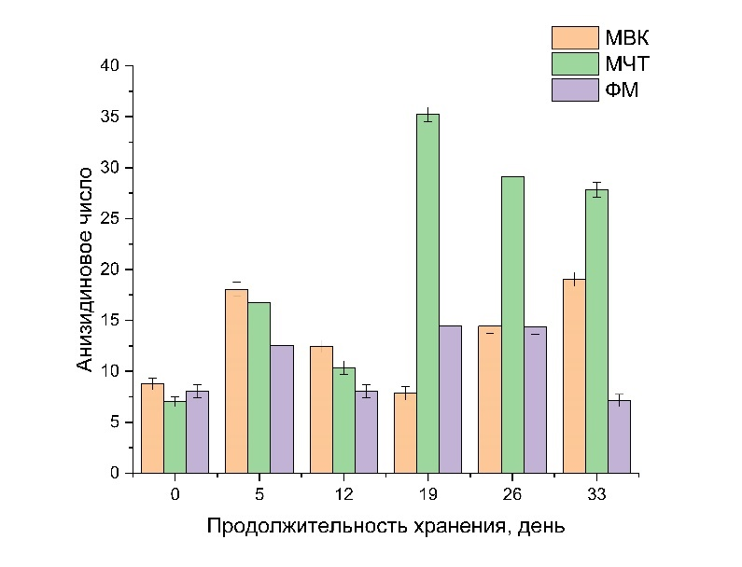
Рисунок 19 – Изменение показателя анизидинового числа масла виноградной косточки (МВК), масла черного тмина (МЧТ) и функционального масла (ФМ) в течение 33 суток

Как отмечалось ранее, после 5 суток хранения наступает второй этап окисления МВК, но по истечению данного периода значение АЧ уменьшается. После 19 суток хранения значение АЧ для МЧТ резко возросло, что говорит об активном протекании вторичного процесса окисления. Значение АЧ для ФМ на протяжении всего периода хранения оставалось на минимальном уровне и без активного изменения.
В работе [246] АЧ для неочищенного МЧТ находилось на уровне 10, тогда как для очищенного 22-40. Значение АЧ для МЧТ изменялось с 1 до 20, тогда как для смешанного масла на основе МЧТ и подсолнечного масла от 1 до 6 [247].

  - Синергетический эффект, проявляемый в окислительной стабильности функционального масла
Функциональное масло, состоящее из масел черного тмина и виноградной косточки может проявлять синергетический эффект, благодаря взаимному влиянию компонентов ФМ друг с другом, что приводит к подавлению окислительных процессов. Для оценки синергетического эффекта необходимы два параметра, которую определяются экспериментально и рассчитываются. Сопоставление двух параметров позволяет выявить явление синергизма смеси [248].
Для оценки синергизма был рассчитан Индекс синергизма (𝑆𝑦𝑛𝑒𝑟𝑔𝑦 𝐼𝑛𝑑𝑒𝑥) и разница значений индекса общего окисления масел (TOTOX) по формулам (31-33).

$Synergy Index (SI)= \frac{{TOTOX}_{ФМ}}{w_{МВК}*{TOTOX}_{МВК}+w_{МЧТ}*{TOTOX}_{МЧТ}}$ (31)

$ΔTOTOX = {TOTOX}_{ФМ} - {TOTOX}_{расч}$ (32)

${TOTOX}_{расч}=w_{МВК}*{TOTOX}_{МВК}+w_{МЧТ}*{TOTOX}_{МЧТ}$ (33)

где, TOTOX_{ФМ}, TOTOX_{МВК}, TOTOX_{МЧТ} – индексы общего окисления ФМ, МВК и МЧТ определенные экспериментально; ${TOTOX}_{расч}$ – расчётное значение индекса общего окисления на основе TOTOX_{МВК}, TOTOX_{МЧТ}; w_{МВК}, w_{МЧТ} – массовые доли МВК и МЧТ.
Результаты оценки синергизма ФМ с точки зрения окислительной стабильности приведены в таблице 24.

Таблица 24 – Показатели синергизма
Время, день | TOTOX_{МВК} | TOTOX_{МЧТ} | TOTOX_{ФМ} | SI | Δ𝑇𝑂𝑇𝑂X
0 | 11,69 | 3,46 | 11,99 | 0,55 | 5,40
5 | 25,05 | 25,05 | 15,85 | 1,58 | -9,20
12 | 17,65 | 17,43 | 14,25 | 1,23 | -3,26
19 | 10,29 | 43,89 | 20,95 | 1,49 | -10,17
26 | 16,51 | 38,71 | 21,71 | 1,39 | -8,56
33 | 24,03 | 36,49 | 13,63 | 2,33 | -18,13

Синергетический эффект считается подтверждённым при выполнении двух условий: SI > 1 и ΔTOTOX < 1. Как следует из данных таблицы 24, эти условия соблюдаются на всём протяжении хранения исследуемых масел, что свидетельствует о наличии синергизма. Такое явление можно объяснить взаимным влиянием компонентов РМ, а именно тимохинона, одного из главных компонентов МЧТ и полифенольных соединений МВК [249,250]. Однако сразу после получения масел синергетический эффект не наблюдается. Это объясняется тем, что свежеполученные РМ ещё не успели подвергнуться окислению, вследствие чего оценка их окислительной стабильности на данном этапе не является в достаточной мере корректной.
МЧТ и МВК, полученные методом холодного прессования, смешанные в пропорции 50:50 показали повышенную антиоксидантную активность по сравнению с индивидуальными маслами, что подтверждает проявление синергетического эффекта полученного смешанного масла [251]. В работе [252] авторы выявили синергетический эффект с точки зрения антиоксидантной и противомикробной активности для смеси ЭМ, полученных из C. Mixtus, M. Communis и H. Italicum. Авторы отмечают, что такой эффект объясняется взаимодействием компонентов ЭМ, а именно пинена и лимонена. Тройная смесь, состоящая из ЭМ Thymus vulgaris, Coriandrum sativum и Apium graveolens в пропорциях 66,7:16,7:16,7 показала наивысшую антиоксидантную активность, по сравнению с чистыми ЭМ [253].

  - Принципиальная технологическая схема переработки растительного сырья с целью получения БАВ методом СК-СО₂ экстракции
На рисунке 20 представлена принципиальная технологическая схема комплексной переработки растительного сырья с использованием СК-СО₂ экстракции. Процесс включает стадии подготовки сырья, СК-СО₂ экстракции, выделения целевых экстрактов и получение модифицированного активированного угля (МАУ) из шрота после экстракции (данный раздел находится на стадии разработки).

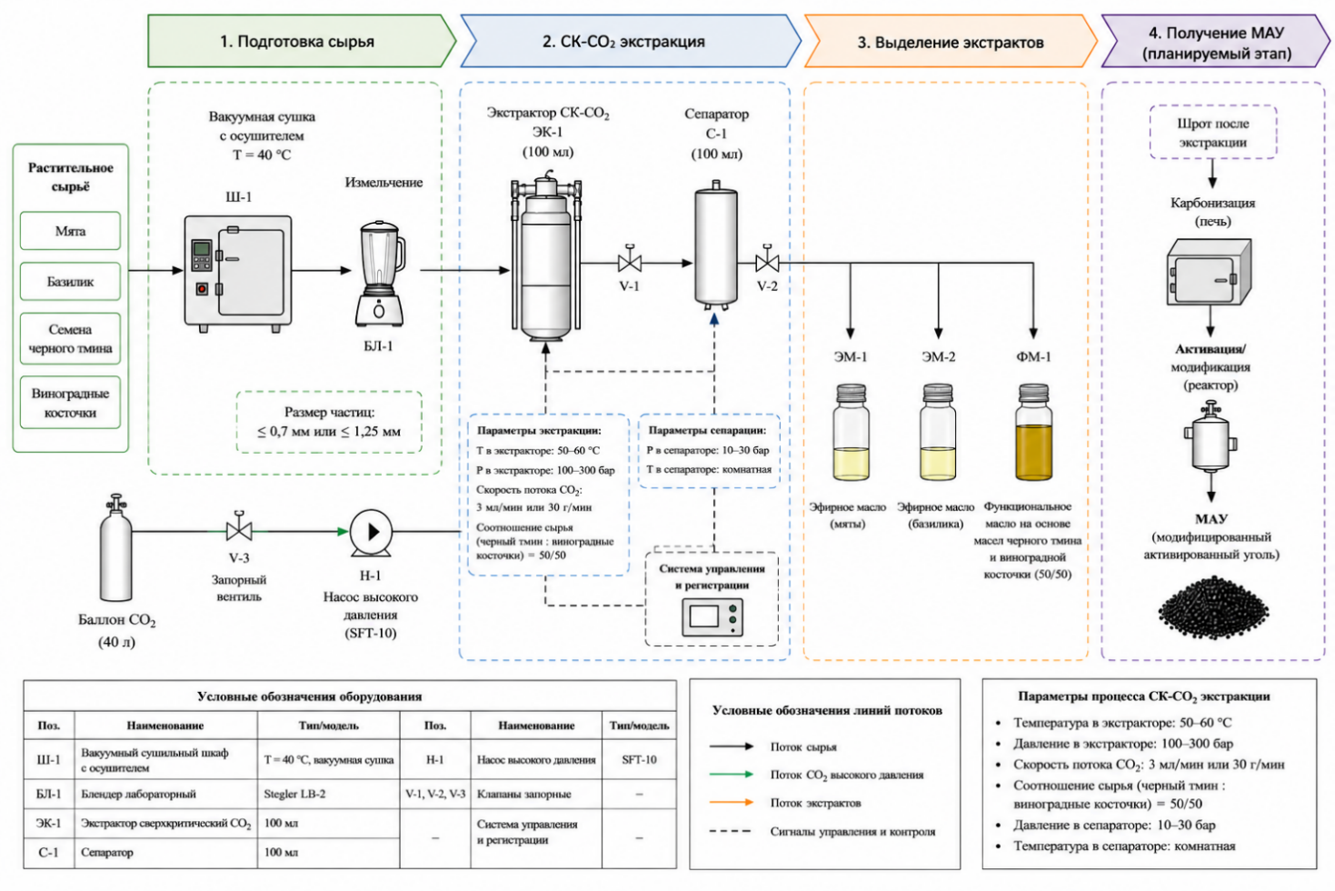
Рисунок 20 – Принципиальная технологическая схема комплексной переработки растительного сырья с использованием СК-CO₂ экстракции (Изображение сгенерировано с помощью ИИ DALL·E 2 (OpenAI))

Подготовка сырья включала вакуумную сушку с осушителем листьев мяты и базилика при температуре 40 ℃ с последующим измельчением до размера частиц ≤0,7 мм для мяты и базилика; ≤1,25 мм для семян черного тмина и виноградной косточки.
СК-СО₂ экстракцию ЭМ мяты, базилика и ФМ на основе МВК и МЧТ проводили в экстракторе объемом 100 мл при температуре 50-60 ℃, давлении 100-300 бар и скорости потока СО₂ 3 мл/мин (ЭМ мяты и базилика) 30 г/мин (ФМ на основе МВК и МЧТ). Для получения функционального масла использовали совместную экстракцию из семян черного тмина и виноградных косточек в соотношении 50:50. Разделение экстрактов осуществляли в сепараторе объемом 100 мл при давлении 10-30 бар и комнатной температуре.
В результате процесса были получены ЭМ мяты и базилика, а также функциональное масло на основе МВК и МЧТ. Дополнительно схема предусматривает перспективную переработку шрота после экстракции с получением модифицированного активированного угля методом карбонизации и последующей активации/модификации.

Предварительный материальный баланс получения комплекса БАВ из растительного сырья
На сновании принципиальной схемы предложен предварительный материальный баланс получения комплекса БАВ из растительного сырья в таблицах 25-26 на примере ЭМ мяты и ФМ.

Таблица 25 – Материальный баланс вакуумной сушки листьев мяты с осушителем
Листья мяты
ПРИХОД |  |  |  |  | РАСХОД
№ пп | Наименование | кол-во | ед изм |  | № пп | Наименование | кол-во | ед изм
1 | Свежие листья мяты | 1,00 | кг | 33,3% | 1 | Высушенные листья мяты | 0,22 | кг | 7,2%
2 | Осушитель CaCl₂ | 2,00 | кг | 66,7% | 2 | Влажность листьев мяты | 78,30 | %
2 | ИТОГО: | 3,00 | кг | 100,0% | 3 | Конденсируемая влага | 0,34 | кг | 11,5%
 |  |  |  |  | 4 | Поглощаемая влага | 0,44 | кг | 14,6%
 |  |  |  |  | 5 | Эффективность поглощения | 56,00 | %
 |  |  |  |  | 6 | Осушитель CaCl₂ | 2,00 | кг | 66,7%
 |  |  |  |  | 7 | ИТОГО: | 3,00 | кг | 100%

Таблица 26 – Материальный баланс получения БАВ из высушенных листьев мяты, семян черного тмина и виноградных косточек
Листья мяты
ПРИХОД |  |  |  |  | РАСХОД
№ пп | Наименование | кол-во | ед изм |  | № пп | Наименование | кол-во | ед изм
1 | Высушенные листья мяты | 0,22 | кг | 40,1% | 1 | ЭМ мяты | 2,60E-03 | кг | 0,5%
2 | СК-СО₂ | 0,32 | кг | 59,9% | 2 | Шрот мяты | 0,21 | кг | 39,6%
3 | ИТОГО: | 0,54 | кг | 100,0% | 3 | Выход ЭМ мяты | 1,20 | %
 |  |  |  |  | 4 | СК-СО₂ | 0,29 | кг | 54,3%
 |  |  |  |  | 5 | Потери СК-СО₂ | 0,03 | кг | 5,5%
 |  |  |  |  | 6 | ИТОГО: | 0,54 | кг | 100,0%

Продолжение таблицы 26.
Семена черного тмина и виноградные косточки
ПРИХОД |  |  |  |  | РАСХОД
№ пп | Наименование | кол-во | ед изм |  | № пп | Наименование | кол-во | ед изм
1 | Семена черного тмина | 0,50 | кг | 5,0% | 1 | ФМ | 0,14 | кг | 1,4%
2 | Виноградные косточки | 0,50 | кг | 5,0% | 2 | Выход ФМ | 14,45 | %
3 | СК-СО₂ | 9,00 | кг | 90,0% | 3 | Шрот | 0,86 | кг | 8,6%
4 | ИТОГО: | 10,00 | кг | 100,0% | 4 | СК-СО₂ | 8,55 | кг | 85,5%
 |  |  |  |  | 5 | Потери СК-СО₂ | 0,45 | кг | 4,5%
 |  |  |  |  | 6 | ИТОГО: | 10,00 | кг | 100,0%

Использование осушителя CaCl₂ (2 кг на 1 кг свежего сырья) позволяет эффективно удалять влагу из растительного сырья при щадящем температурном режиме (40 ℃). Для мяты из 1 кг свежих листьев получено 0,22 кг сушёного сырья (выход – 22 %), общая удалённая влага составила 0,78 кг, из которой 0,44 кг поглощено осушителем (эффективность поглощения 56 %).
Выход ЭМ мяты составил 2,60 г из 1 кг свежих листьев, что соответствует 1,20 % от массы высушенного сырья. Потери CO₂ 5,5 %. Процесс характеризуется высокой степенью извлечения целевых компонентов при умеренных потерях растворителя (5-6 %), что технически и экономически приемлемо.
При загрузке 0,5 кг семян черного тмина и 0,5 кг виноградных косточек получено 0,14 кг ФМ. Выход ФМ составил 14,45 % от массы исходного сырья. Потери CO₂ не превышают 4,5 %, что свидетельствует об эффективной организации замкнутого цикла экстракции.

Предварительный экономический расчет получения комплекса БАВ из растительного сырья
Предварительный экономический расчет получения комплекса БАВ из растительного сырья, на примере ЭМ мяты и ФМ проводили с целью оценки целесообразности применения сверхкритической СО₂ экстракции в условиях лабораторного и потенциального опытно-промышленного производства. Для этого рассчитаны себестоимость продукта, сопоставлены цены с известными на рынке продуктами, которые получены традиционными методами. Для анализа рынка использовали платформу Satu.kz. Оценку рыночной стоимости проводили 24.05.2026 г. В таблице 27 показаны предварительные расчеты себестоимости ЭМ мяты, полученного методом СК-СО₂ экстракции.
Предварительная стоимость вакуумной сушки листьев мяты с осушителем составила 1400 тенге/1 кг высушиваемого сырья. Расчеты описаны в разделе 3.6.

Таблица 27 – Расчет себестоимости ЭМ мяты, полученного методом СК-СО₂ экстракции
№ | Наименование статьи | Значение
1 | Масса высушенных листьев мяты, г | 29,92
2 | Выход ЭМ мяты, % | 1,7
3 | Масса ЭМ мяты, г | 0,51
4 | Время СК-СО₂ экстракции, мин | 120
5 | Суммарная мощность установки, кВт*ч | 1
6 | Стоимость 1 кВт*ч, тг | 42,45
7 | Расход СО₂, г | 7,2
8 | Стоимость СО₂ 20 кг, тг | 20000
9 | Стоимость СО₂ 2,16 кг, тг | 7,2
10 | Итоговая стоимость, тг | 75,12
11 | Уд. итоговая стоимость, тг/10 мл | 1477

Для ориентировочной оценки рыночной стоимости продукции к рассчитанной себестоимости применён коэффициент 0,5 (торговая надбавка 50 %), учитывающий условные затраты на оплату труда, амортизацию оборудования, упаковку, логистику, налогообложение и коммерческие расходы. Полученные значения использованы исключительно для предварительной оценки конкурентоспособности продукции.
Таким образом итоговая стоимость получения ЭМ мяты из свежих листьев составила 4326 тенге за 10 мл готового продукта. Рыночная стоимость ЭМ, полученного традиционным методом, в частности гидродистилляции, составляет 4098 тенге за 10 мл готового продукта (https://satu.kz/almaty/Efirnoe-maslo-myaty.html. Дата обращения к сайту 24.05.2026). На рисунке 21 показано визуальное сопоставление стоимости ЭМ, полученного методом СК-СО₂ экстракции с торговыми продуктами, полученными традиционным методом. Можно сказать, что стоимость ЭМ, полученного методом СК-СО₂ экстракции на 5,3 % дороже, чем известные на рынке продукты.

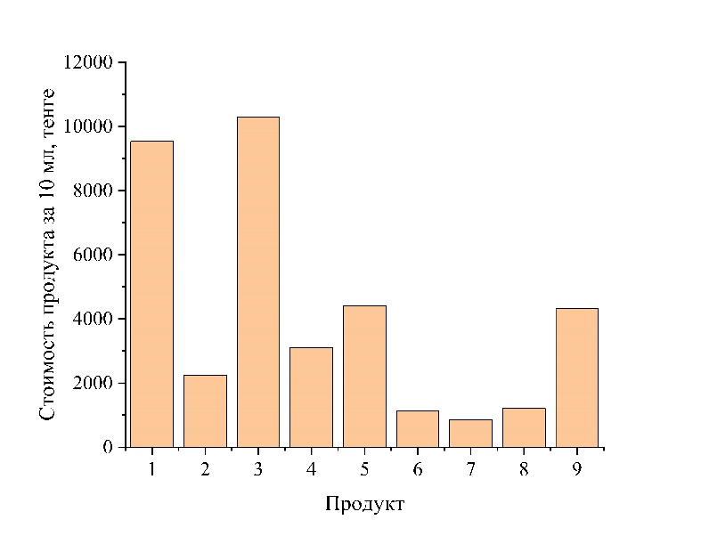
1 - Эфирное масло Мята Перечная, 2 - Натуральное эфирное масло Мята Перечная 10 мл, PEPPERMINT Essential Oil, 100% Pure & Natural, Vasu, 3 - Масло Мята перечная — антисептик, используется при гриппе, простуде, насморке, бронхите, повышает иммунитет, 4 - Talya Peppermint Oil (10 мл) эфирное масло перечной мяты: фокус, свежесть и облегчение боли, 5 - Эфирное масло мяты, Khadi Rishikesh, 10 мл, 6 - Масло мяты, 7 - Эфирное масло «Мята», 10 мл, в блистере в форме капли, «Банные штучки», 8 - Масло эфирное ароматизирующее для бани и сауны СиНаМ SNM2017 (Мята), 9 - Стоимость ЭМ мяты, полученного методом СК-СО₂ экстракции

Рисунок 21 – Сопоставление стоимости ЭМ мяты, полученного методом СК-СО₂ экстракции с торговыми продуктами

Себестоимость функционального масла включает расходы, в основном связанные с его получением методом СК-СО₂ экстракции. Расчет себестоимости приведен в таблице 28.

Таблица 28 – Расчет себестоимости ФМ, полученного при совместной СК-СО₂ экстракции из семян черного тмина и виноградной косточки
№ | Наименование статьи | Значение
1 | Масса сырья, г | 264,7
2 | Масса виноградных косточек, г | 132,35
3 | Масса черного тмина, г | 132
4 | Стоимость семян черного тмина 1 кг, тг | 4300
5 | Стоимость семян черного тмина 0,04 кг, тг | 569
6 | Время экстракции, мин | 240
7 | Выход ФМ, % | 9
8 | Масса ФМ, г | 23,82
9 | Мощность установки, кВт*ч | 3
10 | Стоимость 1 кВт*ч, тг | 42,45
11 | Расход СО₂, г | 360
12 | Стоимость СО₂ 20 кг, тг | 20000
13 | Стоимость СО₂ 0,432 кг, тг | 360
14 | Итоговая стоимость, тг | 1438,505
15 | Плотность ФМ, г/мл | 0,9
16 | Уд. итоговая стоимость, тг/1 кг | 54345

Итоговая стоимость ФМ, полученного методом СК-СО₂ экстракции составила 81716 тенге за 1000 мл. Так как на рынке отсутствует ФМ, полученное из семян черного тмина и виноградной косточки, рыночная стоимость оценена по индивидуальным маслам (МВК и МЧТ). Средняя стоимость индивидуальных масел составила 31388 тенге за 1000 мл (https://satu.kz/almaty/Maslo-chernogo-tmina-2.html, https://satu.kz/almaty/Maslo-iz-vinogradnoj-kostochki.html дата обращения к сайту 24.05.2026 г.). На рисунке 22 приведено сравнение стоимости ФМ, полученного методом СК-СО₂ экстракции с МВК и МЧТ, полученные традиционным методом (холодное прессование).

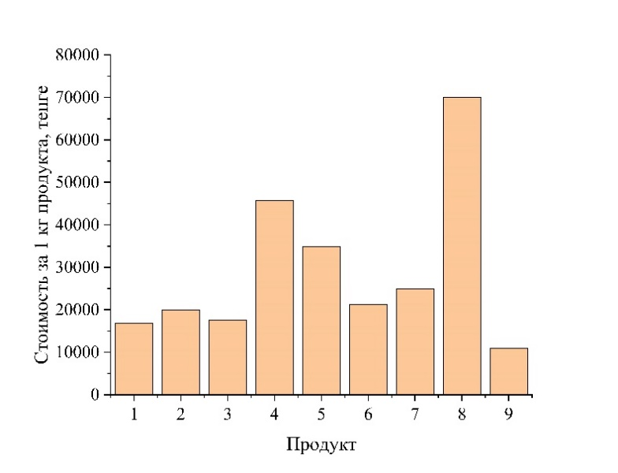
1 - Масло Imperial Oil из виноградной косточки 0,25, 2 - Масло из виноградных косточек Strictly Professional 500 мл, 3 - Масло из виноградных косточек 400 ml Biomatrix, 4 - Масло виноградных косточек 25 мл, 5 - Масло черного тмина 250 мл, Гауранга, 6 - Масло Imperial Oil из семян черного тмина, 7 - Масло чёрного тмина 500 мл, Египет, 8 - МАСЛО ЧЕРНОГО ТМИНА Эфиопское 100 мл, BARAKA, 9 - Функциональное масло, полученного методом СК-СО₂ экстракции

Рисунок 22 – Сопоставление стоимости ФМ, полученного методом СК-СО₂ экстракции с торговыми продуктами

Как можно заметить, стоимость ФМ на 42,2 % дороже, чем стоимость индивидуальных масел. Полученный продукт представляет собой смесь масел с повышенной окислительной стабильностью и более высокой степенью чистоты по сравнению с маслами холодного прессования. При выращивании собственного растительного сырья и масштабировании процесса стоимость продукции может быть снижена

ЗАКЛЮЧЕНИЕ

В ходе выполнения диссертационной работы решена актуальная научно-технологическая задача, посвященная разработке безотходной технологии получения биологически активных веществ из культивируемого растительного сырья и отходов винодельческой промышленности с использованием сверхкритической СО₂ экстракции.
Краткие выводы по результатам диссертационных исследований:
- Проведено комплексное исследование физико-химических характеристик листьев мяты, базилика, семян черного тмина и виноградных косточек. Определены влажность, зольность, содержание эфирных масел и жирных кислот. Основным компонентом эфирного масла мяты является карвон (77,61 %), базилика – линалоол (11,56 %) и метилэвгенол (19,86 %). В масложирных компонентах (МВК, МЧТ и ФМ) доминирует этиллинолеат (51,64–60,81 %).
- Экспериментально подтверждена эффективность вакуумной сушки с использованием осушителя CaCl₂ для подготовки растительного сырья, позволяющая сократить продолжительность процесса на 21,1 % и снизить энергозатраты на 26,5 % при сохранении качественного состава эфирных масел.
- Получены новые данные по выходу и растворимости эфирных масел мяты и базилика в сверхкритическом CO₂. Установлено, что оценка выхода растворимости возможна только при достижении фазового равновесия (скорость потока CO₂ 3 мл/мин) и полном улавливании компонентов при давлении в сепараторе 10-20 бар.
- Процессы растворимости и кинетики экстракции адекватно описываются математическими моделями (модель del Valle and Aguilera для растворимости, модель Broken and Intact Cells для кинетики), что позволяет рекомендовать их для расчёта и масштабирования.
- Впервые установлен синергетический эффект при совместной сверхкритической CO₂ экстракции масел черного тмина и виноградной косточки, выражающийся в повышенной окислительной стабильности полученного функционального масла.
Оценка полноты решений поставленных задач:
Все задачи, сформулированные во введении диссертации, решены в полном объеме. В полной мере исследованы физико-химические характеристики сырья, обоснован выбор режимов сушки и экстракции, выполнено математическое моделирование процессов растворимости и кинетики, подтверждён синергетический эффект при смешивании масел. Полученные результаты имеют завершённый характер и не требуют дополнительных уточнений в рамках поставленной цели.
Рекомендации и исходные данные по конкретному использованию результатов
На основе проведённых исследований разработана принципиальная безотходная технологическая схема переработки растительного сырья и отходов винодельческой промышленности. Рекомендуется использовать:
- режимы вакуумной сушки (40 °C, с осушителем CaCl₂) для подготовки листьев мяты и базилика;
- параметры определения растворимости ЭМ в сверхкритическом CO₂: скорость потока CO₃ 3 мл/мин, давление в сепараторе 10-20 бар, необходимых для масштабирования процесса сверхкритической СО₂ экстракции;
- модель Broken and Intact Cells для расчёта коэффициентов массопереноса, необходимых для масштабирования процессов экстракции;
- остаточный шрот после экстракции для получения модифицированного активированного угля.
Оценка технико-экономической эффективности внедрения
Проведённый предварительный экономический расчёт показал, что стоимость эфирного масла мяты, полученного методом сверхкритической CO₂ экстракции, лишь незначительно превышает стоимость аналогичных продуктов, полученных традиционными методами. Более высокая стоимость функционального масла, полученного методом сверхкритической СО₂ экстракции из семян черного тмина и виноградной косточки обусловлена использованием инновационной сверхкритической технологии и отсутствием прямых рыночных аналогов, что создаёт предпосылки для его позиционирования в сегменте продуктов с высокой добавленной стоимостью. Рассчитанный материальный баланс процессов сушки и экстракции показал расхождение между приходом и расходом не более 1 %, что подтверждает корректность выполненных расчётов.
Оценка научного уровня выполненной работы в сравнении с лучшими достижениями в данной области:
Полученные результаты обладают высоким научным уровнем и соответствуют лучшим мировым достижениям в области «зеленых» технологий переработки растительного сырья. Впервые выполнена комплексная оценка растворимости эфирных масел непосредственно из растительной матрицы (in situ), что позволило преодолеть ограничения модельных систем, игнорирующих внутридиффузионные факторы. Впервые установлен синергетический эффект при совместной экстракции масел черного тмина и виноградной косточки. Адаптированные математические модели и технологические решения могут служить основой для дальнейшего промышленного внедрения и развития безотходных производств в области переработки растительного сырья, что соответствует современным мировым тенденциям устойчивого развития и циркулярной экономики.
Таким образом, поставленная цель исследования достигнута, задачи решены в полном объеме, а полученные результаты обладают как теоретической, так и практической значимостью для пищевой, фармацевтической и косметической промышленности.

СПИСОК ИСПОЛЬЗОВАННЫХ ИСТОЧНИКОВ

- Vollmannová A., Bojňanská T., Musilová J., Lidiková J., Cifrová M. Quercetin as one of the most abundant represented biological valuable plant components with remarkable chemoprotective effects - A review // Heliyon. - 2024. - Т. 10, № 12.
- Dolma N., Shahar B., Chongtham N. Determination of mineral elements, antioxidant activity and bio-active compounds of Allium prezewalskianum regel, an underutilized plant of Ladakh, India using ICP-AES, AAS and GC-MS // Measurement: Food. - 2024. - Т. 13.
- de Oliveira I., Santos-Buelga C., Aquino Y., Barros L., Heleno S.A. New frontiers in the exploration of phenolic compounds and other bioactives as natural preservatives // Food Bioscience. - 2025. - Т. 68.
- Kaneria M.J., Rakholiya K.D., Chanda S.V. Role of Medicinal Plants and Bioactive Compounds Against Skin Disease–Causing Microbes, With Special Emphasis on Their Mechanisms of Action // The Microbiology of Skin, Soft Tissue, Bone and Joint Infections. - 2017. - С. 255–269.
- Zayan M.M., Hassanien M.K., Salm O.A., Abdnaiem S.M., Mohamed A.S., Saeed M.A., Elhossiny T.M., Abdallah A.M., Ismail L.M., Shalaby E.A. Evaluation of antioxidant potential and active compounds of selected wild plants using four different assays // Food and Humanity. - 2025. - Т. 4. - С. 100476.
- Mahfoudhi N., Ksouri R., Hamdi S. Nanoemulsions as potential delivery systems for bioactive compounds in food systems: preparation, characterization, and applications in food industry // Emulsions. - 2016. - С. 365–403.
- Al Weshahi H., Akhtar M.S., Al Tobi S.S., Hossain A., Khan S.A., Akhtar A.B., Said S.A. Evaluation of acute plant toxicity, antioxidant activity, molecular docking and bioactive compounds of lemongrass oil isolated from Omani cultivar // Toxicology Reports. - 2025. - Т. 14. - С. 101888.
- AlJuhaimi F., Ahmed I.A.M., Özcan M.M., Uslu N., Albakry Z., Özcan M.M., Mohammed B.M. The role of germination and boiling processes on bioactive properties, fatty acids, phenolic profile and element contents of hemp seeds and oils // Food Chemistry Advances. - 2024. - Т. 4.
- Wu D., Liu J., Guo Z., Wang L., Yao Z., Wu Q., Lu Y., Lv W. Natural bioactive compounds reprogram bile acid metabolism in MAFLD: Multi-target mechanisms and therapeutic implications // International Immunopharmacology. - 2025. - Т. 157. - С. 114708.
- Neha V., Parithathvi A., Dsouza H.S. Ameliorative role of bioactive compounds against lead-induced neurotoxicity // Neuroscience. - 2025. - Т. 568. - С. 46–56.
- Bharathithasan M., Ravichandran K., Alsaid M.S., Alqahtani A.S., Al-Mishari A.A. Review on biologically active natural insecticides from Malaysian tropical plants against Aedes aegypti and Aedes albopictus // Arabian Journal of Chemistry. - 2024. - Т. 17, № 1.
- Bharathithasan M., Kotra V., Abbas S.A., Mathews A. Review on biologically active natural insecticides from Malaysian tropical plants against Aedes aegypti and Aedes albopictus // Arabian Journal of Chemistry. - 2024. - Т. 17, № 1. - С. 105345.
- Dhakad A.K., Kumar R., Choudhary R., Singh S., Khan S., Poonia P.K. Traditional to modern perspectives on Neem (Azadirachta indica): A gateway to bioactive compounds, sustainable agrochemicals and industrial applications // Industrial Crops and Products. - 2025. - Т. 231. - С. 121155.
- Rezagholizade-shirvan A., Soltani M., Shokri S., Radfar R., Arab M., Shamloo E. Bioactive compound encapsulation: Characteristics, applications in food systems, and implications for human health // Food Chemistry: X. - 2024. - Т. 24. - С. 101953.
- Budin A.C., Wensing C.S., Cruz C.L.V., Ruffi C.R.G., Garcia A.O., Moura S.C.S.R. Stability study of bioactive compounds from yerba mate extract encapsulated by ionic gelation and application of microparticles in fruit and cereal bars // LWT. - 2025. - Т. 215. - С. 117245.
- Orhotohwo O.L., Nartea A., Lucci P., Jaiswal A.K., Jaiswal S., Pacetti D. Application of sea fennel's bioactive compounds in the development of edible films and coatings: A review // Food Bioscience. - 2024. - Т. 61. - С. 104843.
- Yazdi E., Mansouripour S., Ramezan Y. Enhancement of rosehip bioactive compounds by cold plasma pretreatment and application of its extract as a functional ingredient in ketchup // Food Chemistry: X. - 2024. - Т. 23. - С. 101561.
- Nirmal N., Mahale K.R., Rathod N.B., Siddiqui S.A., Dhar B.K. Winery waste: A sustainable approach for bioactive compound extraction and various industrial applications // Process Safety and Environmental Protection. - 2025. - Т. 193. - С. 760–771.
- Baczewska I., Hawrylak-Nowak B., Ozimek E., Sęczyk Ł., Dresler S. Enhanced accumulation of biologically active compounds in lichens with potential functional food applications // Food Chemistry. - 2024. - Т. 458. - С. 140286.
- Batinić P., Jovanović A., Stojković D., Čutović N., Cvijetić I., Gašić U., Carević T., Zengin G., Marinković A., Marković T. A novel source of biologically active compounds – The leaves of Serbian herbaceous peonies // Saudi Pharmaceutical Journal. - 2024. - Т. 32, № 6. - С. 102090.
- Bruce B.B., Boateng I.D. Pineapple by-products: A critical review of their bioactive compounds as eco-friendly pesticides in pest management // Food Chemistry: X. - 2025. - Т. 28. - С. 101904.
- Sarkar A., Haque M.A., Alam M. Unlocking the potential of pomegranate peels as a valuable source of bioactive compounds through effective drying strategies // Food Chemistry Advances. - 2024. - Т. 4. - С. 100607.
- Pascoalino L.A., Barros L., Barreira J.C.M., Oliveira M.B.P.P., Reis F.S. Closing the loop: exploring apple pomace as a source of bioactive compounds in the framework of circular economy // Sustainable Food Technology. - 2024. - Т. 3, № 1. - С. 81–95.
- Alloggia F.P., Bafumo R.F., Ramirez D.A., Maza M.A., Camargo A.B. Brassicaceae microgreens: A novel and promissory source of sustainable bioactive compounds // Current Research in Food Science. - 2023. - Т. 6. - С. 100480.
- Vega E.N., García-Herrera P., Ciudad-Mulero M., Dias M.I., Matallana-González M.C., Cámara M., Tardío J., Molina M., Pinela J., Pires T.C.S.P., Barros L., Fernández-Ruiz V., Morales P. Wild sweet cherry, strawberry and bilberry as underestimated sources of natural colorants and bioactive compounds with functional properties // Food Chemistry. - 2023. - Т. 414. - С. 135669.
- Silva M., Kamberovic F., Uysal S., Oliveira M.B.P.P., Faria M.A., Machado S. Microalgae biomass – A source of sustainable dietary bioactive compounds towards improved health and well-being // Food Chemistry Advances. - 2025. - Т. 6. - С. 100863.
- Giannenas I., Sidiropoulou E., Bonos E., Christaki E., Florou-Paneri P. The history of herbs, medicinal and aromatic plants, and their extracts: Past, current situation and future perspectives // Feed Additives: Aromatic Plants and Herbs in Animal Nutrition and Health. - 2019. - С. 1–18.
- Al-Habsi N., Al-Khalili M., Haque S.A., Al Akhzami N., Gonzalez-Gonzalez C.R., Al Harthi S., Al Jufaili S.M. Herbs and spices as functional food ingredients: A comprehensive review of their therapeutic properties, antioxidant and antimicrobial activities, and applications in food preservation // Journal of Functional Foods. - 2025. - Т. 129. - С. 106882.
- Embuscado M.E. Bioactives From Spices and Herbs // Encyclopedia of Food Chemistry. - 2018. - С. 1–18.
- Mahendran G., Verma S.K., Rahman L.U. The traditional uses, phytochemistry and pharmacology of spearmint (Mentha spicata L.): A review // Journal of Ethnopharmacology. - 2021. - Т. 278. - С. 114266.
- Mahboubi M. Mentha spicata L. essential oil, phytochemistry and its effectiveness in flatulence // Journal of Traditional and Complementary Medicine. - 2021. - Т. 11, № 2. - С. 75–81.
- Piras A., Porcedda S., Falconieri D., Maxia A., Gonçalves M., Cavaleiro C., Salgueiro L. Antifungal activity of essential oil from Mentha spicata L. and Mentha pulegium L. growing wild in Sardinia island (Italy) // Natural Product Research. - 2021. - Т. 35, № 6. - С. 993–999.
- Li W., Li P., Li X., Hou H., Lin H., Jin M., Liu K., Zhang X., Sheng W. Metabolomics-based profiling of anti-inflammatory compounds from Mentha spicata in shanghe, China // Heliyon. - 2024. - Т. 10, № 16. - С. e35974.
- Chrysargyris A., Panayiotou C., Xylia P., Botsaris G., Tzortzakis N. Antioxidant and antibacterial activities, mineral and essential oil composition of spearmint (Mentha spicata L.) affected by the potassium levels // Industrial Crops and Products. - 2017. - Т. 103. - С. 202–212.
- Zhang J., Wang Y., Liu X., Chen S., Li H., Zhang L., Wang Z. Growth and physiological responses of spearmint (Mentha spicata) cuttings to norfloxacin // Ecotoxicology and Environmental Safety. - 2025. - Т. 294. - С. 118058.
- Araniti F., Prinsi B., Cocetta G., Negrini N., Nocito F.F., Espen L. Impact of cyclic-mild-drought stress on the metabolism of Mentha spicata L.: A strategy to improve quality traits // Industrial Crops and Products. - 2024. - Т. 210. - С. 118129.
- Gandomi Hosnaroodi V., Ghavam M. Evaluation of the effect of soil and irrigation water characteristics on the chemical composition and antimicrobial activity of Mentha spicata L. essential oil: A plant used in traditional medicine of Kashan people // Agricultural Water Management. - 2025. - Т. 309. - С. 109331.
- Khalid Z., Javed A., Alyas T., Shaheen S., Nazish M., Khalid R., Al Obaid S., Ansari M.J., Kamal A. Biosynthesis, structural characterization of silver nanoparticles synthesized using an eco-friendly method with Mentha spicata L. extract and their antimicrobial activity and toxicological risk assessment // Results in Chemistry. - 2024. - Т. 7. - С. 101487.
- Morovat F., Karimi M., Dehdari Vais R., Negahdary M., Dastgheib S.A., Heli H. Development of a self-nanoemulsifying system for the oil extract of Mentha spicata L. and evaluation of its anticancer efficacy in vitro // Food Hydrocolloids for Health. - 2025. - Т. 7. - С. 100222.
- Qaeed M.A. Examining the varied concentrations of Mentha spicata and Ocimum basilicum affect the synthesis of AgNPs that restrict the development of bacteria // Saudi Journal of Biological Sciences. - 2024. - Т. 31, № 1. - С. 103899.
- Sivalingam A.M. Biosynthesis of ZnO nanocomposites from Mentha spicata applications of antioxidant, antimicrobial and genotoxicity advances in MCF-7 cell line // Sensing and Bio-Sensing Research. - 2024. - Т. 46. - С. 100707.
- Nadeem F. Basil // Medicinal Plants of South Asia: Novel Sources for Drug Discovery. - 2019. - С. 47–62.
- Pushpangadan P., George V. Basil // Handbook of Herbs and Spices: Second Edition. - 2012. - Т. 1. - С. 55–72.
- Spence C. Sweet basil: An increasingly popular culinary herb // International Journal of Gastronomy and Food Science. - 2024. - Т. 36. - С. 100927.
- Mulugeta S.M., Gosztola B., Radácsi P. Diversity in morphology and bioactive compounds among selected Ocimum species // Biochemical Systematics and Ecology. - 2024. - Т. 114. - С. 104826.
- Kanmaz H., Gokce Y., Hayaloglu A.A. Volatiles, phenolic compounds and bioactive properties of essential oil and aqueous extract of purple basil (Ocimum basilicum L.) and antidiabetic activity in streptozotocin-induced diabetic Wistar rats // Food Chemistry Advances. - 2023. - Т. 3. - С. 100429.
- Yaldiz G., Camlica M. Essential oils content, composition and antioxidant activity of selected basil (Ocimum basilicum L.) genotypes // South African Journal of Botany. - 2022. - Т. 151. - С. 675–694.
- Marco A., Santos S., Caetano J., Pintado M., Vieira E., Moreira P.R. Basil essential oil as an alternative to commercial biocides against fungi associated with black stains in mural painting // Building and Environment. - 2020. - Т. 167. - С. 106459.
- Radha S. A review on phytochemical and pharmacological activities of selected Ocimum species // Journal of Pharmacognosy and Phytochemistry. - 2021. - Т. 10, № 3. - С. 100–105.
- Eskandarzade P., Shakouri S., Salami S.A., Yusefi M., Tavakoli H. Phytochemical compositions and antioxidant activity of green and purple basils altered by light intensity and harvesting time // Heliyon. - 2024. - Т. 10, № 10. - С. e31020.
- Eskandarzade P., Mehrjerdi M.Z., Gruda N.S., Aliniaeifard S. Phytochemical compositions and antioxidant activity of green and purple basils altered by light intensity and harvesting time // Heliyon. - 2024. - Т. 10, № 10. - С. e30931.
- Tursun A.O. Impact of soil types on chemical composition of essential oil of purple basil // Saudi Journal of Biological Sciences. - 2022. - Т. 29, № 7. - С. 103314.
- Shiam M.A.H., Alam A., Biswas M., Alam M., Zahid M.A., Alam S.M.S., Akhtaruzzaman M., Ahmed S. A comprehensive review on basil seeds as a source of nutrients and functional ingredients with health benefit properties // Applied Food Research. - 2025. - Т. 5, № 1. - С. 100859.
- Teneva D., Denkova Z., Denkova-Kostova R., Goranov B., Kostov G., Slavchev A., Hristova-Ivanova Y., Uzunova G., Degraeve P. Biological preservation of mayonnaise with Lactobacillus plantarum LBRZ12, dill, and basil essential oils // Food Chemistry. - 2021. - Т. 344. - С. 128707.
- Mahboub H.H., Elsheshtawy H.M., Sheraiba N.I., Fahmy E.M., Masoud S.R., Mohamed E.A.A., Abdelnaeim N.S., Mohamed D.I., Ismail T.A., Ahmed S.A.A. Dietary black cumin (Nigella sativa) improved hemato-biochemical, oxidative stress, gene expression, and immunological response of Nile tilapia (Oreochromis niloticus) infected by Burkholderia cepacia // Aquaculture Reports. - 2022. - Т. 22. - С. 100943.
- Xue Q., Lin Y. In vitro and functional investigation reveals the curative effect of thymoquinone from black cumin-loaded chitosan nanoparticles on streptozotocin induced paediatric diabetes // Regenerative Therapy. - 2024. - Т. 25. - С. 194–202.
- Ittiyavirah S.P., Ramalingam K., Sathyan A., Rajasree R.S., Kuruniyan M.S., Quadri S.A., Elayadeth-Meethal M., Naseef P.P. Thymoquinone-rich black cumin oil attenuates ibotenic acid-induced excitotoxicity through glutamate receptors in Wistar rats // Saudi Pharmaceutical Journal. - 2022. - Т. 30, № 12. - С. 1781–1790.
- Iqbal M.J., Butt M.S., Qayyum M.M.N., Suleria H.A.R. Anti-hypercholesterolemic and anti-hyperglycaemic effects of conventional and supercritical extracts of black cumin (Nigella sativa) // Asian Pacific Journal of Tropical Biomedicine. - 2017. - Т. 7, № 11. - С. 1014–1022.
- Rahman M.H., Alam M.S., Monir M.M., Ahmed K. Comprehensive effects of black cumin (Nigella sativa) and synthetic antioxidant on sensory and physicochemical quality of beef patties during refrigerant storage // Journal of Agriculture and Food Research. - 2021. - Т. 4. - С. 100145.
- Tuna H.I., Babadag B., Ozkaraman A., Balci Alparslan G. Investigation of the effect of black cumin oil on pain in osteoarthritis geriatric individuals // Complementary Therapies in Clinical Practice. - 2018. - Т. 31. - С. 290–294.
- Farag M.A., El-Kersh D.M., Rasheed D.M., Heiss A.G. Volatiles distribution in Nigella species (black cumin seeds) and in response to roasting as analyzed via solid-phase microextraction (SPME) coupled to chemometrics // Industrial Crops and Products. - 2017. - Т. 108. - С. 564–571.
- Bayati P., Karimmojeni H., Razmjoo J. Changes in essential oil yield and fatty acid contents in black cumin (Nigella sativa L.) genotypes in response to drought stress // Industrial Crops and Products. - 2020. - Т. 155. - С. 112764.
- Rostaei M., Fallah S., Lorigooini Z., Surki A.A. Crop productivity and chemical compositions of black cumin essential oil in sole crop and intercropped with soybean under contrasting fertilization // Industrial Crops and Products. - 2018. - Т. 125. - С. 622–629.
- Shekar F., Javadi A., Azadmard-Damirchi S., Hamishehkar H. Characterization of biocomposite films made from carboxymethyl cellulose, okra mucilage, and black cumin seed (Nigella sativa) oil by Response Surface Methodology // Next Materials. - 2024. - Т. 5. - С. 100264.
- Mohapatra P., Chandrasekaran N. Effects of black cumin-based antimalarial drug loaded with nano-emulsion of bovine and human serum albumins by spectroscopic and molecular docking studies // Heliyon. - 2023. - Т. 9, № 1. - С. e12916.
- Ciurko D., Łaba W., Kancelista A., John Ł., Gudiña E.J., Lazar Z., Janek T. Efficient conversion of black cumin cake from industrial waste into lipopeptide biosurfactant by Pseudomonas fluorescens // Biochemical Engineering Journal. - 2023. - Т. 197. - С. 108981.
- Arrout A., El Ghallab Y., Elmakssoudi A., Kasrati A., Lefriyekh M.R., Ait Haj Said A. Black cumin and clove: Litholytic volatile compounds and inhibitors of inflammation-induced gallstone // Scientific African. - 2024. - Т. 23. - С. e02110.
- Munsch T., Malinowska M.A., Unlubayir M., Ferrier M., Abdallah C., Gémin M.P., Billet K., Lanoue A. Classification of grape seed residues from distillation industries in Europe according to the polyphenol composition highlights the influence of variety, geographical origin and color // Food Chemistry: X. - 2024. - Т. 22. - С. 101362.
- Monedero E., Collado R., Pazo A., Borjabad E., García A.M., Hernández J.J. Evaluation of bagasse from grape seed oil extraction as a sustainable fuel for domestic boilers // Fuel. - 2025. - Т. 392. - С. 134919.
- Medana C., Spizzirri U.G., Schiavo V., Fusi F., Panti A., Saponara S., Marcolongo P., Affricano A., Asteggiano A., Aiello F., Restuccia D. Screening of the antioxidant and vasorelaxant activity of wine waste ultrasonic extracts, and HRMS targeted and semi-targeted profiling of glycosylated polyphenols vs free polyphenols // LWT. - 2024. - Т. 208. - С. 116782.
- Kitsiou M., Gutierrez-Merino J., Klymenko O.V., Karatzas K.A., Velliou E. Estimating the antimicrobial effect of grape seed extract on L. monocytogenes ΔsigB on xanthan gum gels // Food Control. - 2025. - Т. 176. - С. 111355.
- Lutterodt H., Slavin M., Whent M., Turner E., Yu L. Fatty acid composition, oxidative stability, antioxidant and antiproliferative properties of selected cold-pressed grape seed oils and flours // Food Chemistry. - 2011. - Т. 128, № 2. - С. 391–399.
- Shaban N.Z., El-Faham A.A., Abu-Serie M.M., Habashy N.H. The black Vitis vinifera seed oil saponifiable fraction ameliorates hepatocellular carcinoma in vitro and in vivo via modulating apoptosis and ROS/NF-κB signaling // Biomedicine and Pharmacotherapy. - 2024. - Т. 171. - С. 116215.
- Scerra M., Foti F., Caparra P., Bognanno M., Fortugno P., Viglianti D., Autolitano D., Mangione G., Musati M., Chies L. Grape seed supplementation in growing rabbits: Effect on meat quality // Meat Science. - 2025. - Т. 226. - С. 109843.
- Alelah S.M.A., Hussein M.O., Khashan A.A. Fabrication of chitosan/CuO/grape seed extract biocomposite exhibiting synergistic antioxidant and antibacterial activity // Carbohydrate Polymer Technologies and Applications. - 2025. - Т. 10. - С. 100844.
- Shang Y., Jiang T., Liu Y., Xu Y., Gao Y., Xiao H., Ma Y., Yang S., Wei Z. Effect of phytochemicals from grape seed on the improvement of noodle quality and the structure of wheat gluten // LWT. - 2025. - Т. 218. - С. 117482.
- Zhang Y., Li Y., Fang H., Wang Y., Cai K., Zhou H., Xu B. Phenolic compounds in grape seed extract inhibiting the formation of benzo[a]pyrene in baked bacon related to scavenging free radicals and attenuating Maillard reaction // LWT. - 2023. - Т. 188. - С. 115391.
- Ferreira E.P., Delaqua G.C.G., Barreto G.N.S., Monteiro S.N., Oliveira E.M., Vieira C.M.F. Incorporation of wine industry waste into red ceramic: study of physical and mechanical properties // Journal of Materials Research and Technology. - 2023. - Т. 26. - С. 5748–5761.
- Zhao H., Ren S., Yang H., Tang S., Guo C., Liu M., Tao W. Peppermint essential oil: its phytochemistry, biological activity, pharmacological effect and application // Biomedicine and Pharmacotherapy. - 2022. - Т. 154. - С. 113894.
- Vinitha U.G., Sathasivam R., Muthuraman M.S., Park S.U. Intensification of supercritical fluid in the extraction of flavonoids: A comprehensive review // Physiological and Molecular Plant Pathology. - 2022. - Т. 118. - С. 101815.
- Nakra S., Tripathy S., Srivastav P.P. Drying as a preservation strategy for medicinal plants: Physicochemical and functional outcomes for food and human health // Phytomedicine Plus. - 2025. - Т. 5, № 2. - С. 100762.
- Thamkaew G., Sjöholm I., Galindo F.G. A review of drying methods for improving the quality of dried herbs // Critical Reviews in Food Science and Nutrition. - 2021. - Т. 61, № 11. - С. 1763–1786.
- Mahanta B.P., Bora P.K., Kemprai P., Borah G., Lal M., Haldar S. Thermolabile essential oils, aromas and flavours: Degradation pathways, effect of thermal processing and alteration of sensory quality // Food Research International. - 2021. - Т. 145. - С. 110404.
- Mokhtarikhah G., Ebadi M.T., Ayyari M. Qualitative changes of spearmint essential oil as affected by drying methods // Industrial Crops and Products. - 2020. - Т. 153. - С. 112492.
- Uribe E., Marín D., Vega-Gálvez A., Quispe-Fuentes I., Rodríguez Á. Assessment of vacuum-dried peppermint (Mentha piperita L.) as a source of natural antioxidants // Food Chemistry. - 2016. - Т. 190. - С. 559–565.
- Asekun O.T., Grierson D.S., Afolayan A.J. Effects of drying methods on the quality and quantity of the essential oil of Mentha longifolia L. subsp. Capensis // Food Chemistry. - 2007. - Т. 101, № 3. - С. 995–998.
- Miraei Ashtiani S.H., Salarikia A., Golzarian M.R. Analyzing drying characteristics and modeling of thin layers of peppermint leaves under hot-air and infrared treatments // Information Processing in Agriculture. - 2017. - Т. 4, № 2. - С. 128–139.
- Zhou Z., Zuber S., Campagnoli M., Moser M., Devlieghere F., Uyttendaele M. Decontamination effect of hot-air drying against bacterial pathogen and surrogate strains on basil leaves, from laboratory to pilot scale settings // LWT - Food Science and Technology. - 2020. - Т. 122. - С. 109035.
- Alibas I., Yilmaz A., Asik B.B., Erdoğan U., Tuncturk Y., Akinci C. Influence of drying methods on the nutrients, protein content and vitamin profile of basil leaves // Journal of Food Composition and Analysis. - 2021. - Т. 96. - С. 103758.
- Chaves R.P.F., de Araújo A.L., Lopes A.S., Pena R.S. Convective Drying of Purple Basil (Ocimum basilicum L.) Leaves and Stability of Chlorophyll and Phenolic Compounds during the Process // Plants. - 2023. - Т. 12, № 1. - С. 127.
- Calín-Sánchez Á., Lech K., Szumny A., Figiel A., Carbonell-Barrachina Á.A. Volatile composition of sweet basil essential oil (Ocimum basilicum L.) as affected by drying method // Food Research International. - 2012. - Т. 48, № 1. - С. 217–225.
- Łyczko J., Masztalerz K., Lipan L., Lech K., Carbonell-Barrachina Á.A., Szumny A. Chemical determinants of dried Thai basil (O. basilicum var. thyrsiflora) aroma quality // Industrial Crops and Products. - 2020. - Т. 155. - С. 112769.
- Pirbalouti A.G., Mahdad E., Craker L. Effects of drying methods on qualitative and quantitative properties of essential oil of two basil landraces // Food Chemistry. - 2013. - Т. 141, № 3. - С. 2440–2449.
- Bušić A., Vojvodić A., Komes D., Akkermans C., Belščak-Cvitanović A., Stolk M., Hofland G. Comparative evaluation of CO2 drying as an alternative drying technique of basil (Ocimum basilicum L.) — The effect on bioactive and sensory properties // Food Research International. - 2014. - Т. 64. - С. 34–42.
- Mbegbu N.N., Nwajinka C.O., Amaefule D.O. Thin layer drying models and characteristics of scent leaves (Ocimum gratissimum) and lemon basil leaves (Ocimum africanum) // Heliyon. - 2021. - Т. 7, № 1. - С. e06051.
- Gumus R.H., Banigo N. Drying Characteristics and Kinetics of Bitter leave (Vernonia amygdalina) and Scent leave (Ocimum gratissimum) // Chemical and Process Engineering Research. - 2015. - Т. 32. - С. 1–10.
- Аржанухина С.П. Отраслевые особенности применения хлорида кальция // Строительные материалы. 2010. С. 60–61.
- Weligama Thuppahige V.T., Welsh Z.G., Joardder M., Karim A. Recent advances in determining the cellular-level property evolutions of plant-based food materials during drying // Trends in Food Science and Technology. - 2024. - Т. 143. - С. 104291.
- Baidhe E., Clementson C.L. A review of the application of modeling and simulation to drying systems for improved grain and seed quality // Computers and Electronics in Agriculture. - 2024. - Т. 222. - С. 109094.
- Biswas R., Hossain M.A., Zzaman W. Thin layer modeling of drying kinetics, rehydration kinetics and color changes of osmotic pre-treated pineapple (Ananas comosus) slices during drying: Development of a mechanistic model for mass transfer // Innovative Food Science and Emerging Technologies. - 2022. - Т. 80. - С. 103089.
- Babu A.K., Kumaresan G., Raj V.A.A., Velraj R. Review of leaf drying: Mechanism and influencing parameters, drying methods, nutrient preservation, and mathematical models // Renewable and Sustainable Energy Reviews. - 2018. - Т. 90. - С. 536–556.
- Bissaro C.A., Matias G.S., Defendi R.O., Jorge L.M.M. Modeling the drying kinetics of soybeans under intermittent operation in thin layer // Food and Bioproducts Processing. - 2022. - Т. 136. - С. 226–235.
- Ademiluyi F.T., Abowei M.F.N. Theoretical model for predicting moisture ratio during drying of spherical particles in a rotary dryer // Modelling and Simulation in Engineering. - 2013. - Т. 2013. - С. 491843.
- Ertekin C., Firat M.Z. A comprehensive review of thin-layer drying models used in agricultural products // Critical Reviews in Food Science and Nutrition. - 2017. - Т. 57, № 4. - С. 701–717.
- Kujawska A., Kujawski J., Bryjak M., Kujawski W. ABE fermentation products recovery methods - A review // Renewable and Sustainable Energy Reviews. - 2015. - Т. 48. - С. 648–661.
- Gavahian M., Farahnaky A., Javidnia K. Comparison of ohmic-assisted hydrodistillation with traditional hydrodistillation for the extraction of essential oils from Thymus vulgaris L. // Innovative Food Science and Emerging Technologies. - 2012. - Т. 14. - С. 85–91.
- Nabi Md.H.B., Uddin M.B., Sarker M.S. Essential Oils: Advances in Extraction Techniques, Chemical Composition, Bioactivities, and Emerging Applications // Food Chemistry Advances. - 2025. - С. 101048.
- Awolu O.O., Manohar B. Quantitative and qualitative characterization of mango kernel seed oil extracted using supercritical CO₂ and solvent extraction techniques // Heliyon. - 2019. - Т. 5, № 12. - С. e01182.
- Chew S.C. Cold-pressed rapeseed (Brassica napus) oil: Chemistry and functionality // Food Research International. - 2020. - Т. 131. - С. 108997.
- Versteeg F.A., Picchioni F., Versteeg G.F. On the mass transfer of supercritical fluids, specifically super critical CO₂: An overview // Chemical Engineering Journal. - 2024. - Т. 493. - С. 116488.
- Cabeza L.F., de Gracia A., Fernández A.I., Farid M.M. Supercritical CO2 as heat transfer fluid: A review // Applied Thermal Engineering. - 2017. - Т. 125. - С. 799–810.
- Nozari B., Kander R. Supercritical CO₂ technology for biomass extraction: Review // Industrial Crops and Products. - 2025. - Т. 233. - С. 121348.
- Crescente G., Cascone G., Sorrentino A., Volpe M.G., Boscaino F., Moccia S. Influence of extraction techniques on chemical composition, antioxidant and antifungal activities of Mentha spicata L. essential oil: A comparative study of microwave-assisted hydrodistillation and steam distillation // Food Bioscience. - 2025. - Т. 69. - С. 106939.
- Bimakr M., Rahman R.A., Taip F.S., Ganjloo A., Salleh L.M., Selamat J., Hamid A., Zaidul I. Comparison of different extraction methods for the extraction of major bioactive flavonoid compounds from spearmint (Mentha spicata L.) leaves // Food and Bioproducts Processing. - 2011. - Т. 89, № 1. - С. 67–72.
- Abbas A., Anwar F., Ahmad N., Rehman A.t., Mohammed O.A., Abdel-Reheim M.A., Iqbal M., Iqbal S., Nazir A. GC-MS analysis and nutra-pharmaceutical potential of Mentha piperita essential oil extracted by supercritical fluid extraction and hydro-distillation // Heliyon. - 2024. - Т. 10, № 16. - С. e35282.
- Rezaei S., Ebadi M.T., Ghobadian B., Ghomi H. Optimization of DBD-Plasma assisted hydro-distillation for essential oil extraction of fennel (Foeniculum vulgare Mill.) seed and spearmint (Mentha spicata L.) leaf // Journal of Applied Research on Medicinal and Aromatic Plants. - 2021. - Т. 24. - С. 100300.
- Singh Chouhan K.B., Tandey R., Sen K.K., Mehta R., Mandal V. A unique model of gravity assisted solvent free microwave based extraction of essential oil from mentha leaves ensuring biorefinery of leftover waste biomass for extraction of nutraceuticals: Towards cleaner and greener technology // Journal of Cleaner Production. - 2019. - Т. 225. - С. 587–598.
- Gavahian M., Farahnaky A., Farhoosh R., Javidnia K., Shahidi F. Extraction of essential oils from Mentha piperita using advanced techniques: Microwave versus ohmic assisted hydrodistillation // Food and Bioproducts Processing. - 2015. - Т. 94. - С. 50–58.
- Shahsavarpour M., Lashkarbolooki M., Eftekhari M.J., Esmaeilzadeh F. Extraction of essential oils from Mentha spicata L. (Labiatae) via optimized supercritical carbon dioxide process // Journal of Supercritical Fluids. - 2017. - Т. 130. - С. 253–260.
- Ngamprasertsith S., Menwa J., Sawangkeaw R. Caryophyllene oxide extraction from lemon basil (Ocimum citriodorum Vis.) straw by hydrodistillation and supercritical CO2 // Journal of Supercritical Fluids. - 2018. - Т. 138. - С. 1–6.
- Sakdasri W., Ngamprasertsith S., Sawangkeaw R., Phattiyaphorn P., Srinophakun P. Defatted fiber produced from lemon Basil (Ocimum citriodorum Vis.) seed with supercritical CO2: Economic analysis // Industrial Crops and Products. - 2019. - Т. 135. - С. 188–195.
- Reverchon E., Osseo L.S., Gorgoglione D. Supercritical CO2 Extraction of Basil Oil: Characterization of Products and Process Modeling // The Journal of Supercritical Fluids. - 1994. - Т. 7. - С. 185–190.
- Filip S., Vidović S., Adamović D., Zeković Z. Fractionation of non-polar compounds of basil (Ocimum basilicum L.) by supercritical fluid extraction (SFE) // Journal of Supercritical Fluids. - 2014. - Т. 86. - С. 85–90.
- Chatterjee D., Ghosh P.K., Ghosh S., Bhattacharjee P. Supercritical carbon dioxide extraction of eugenol from tulsi leaves: Process optimization and packed bed characterization // Chemical Engineering Research and Design. - 2017. - Т. 118. - С. 94–102.
- Ghosh S., Chatterjee D., Das S., Bhattacharjee P. Supercritical carbon dioxide extraction of eugenol-rich fraction from Ocimum sanctum Linn and a comparative evaluation with other extraction techniques: Process optimization and phytochemical characterization // Industrial Crops and Products. - 2013. - Т. 47. - С. 78–85.
- Győri E., Fodor S., Kocsis L., Kéry A., Székely E. Supercritical CO2 extraction and selective adsorption of aroma materials of selected spice plants in functionalized silica aerogels // Journal of Supercritical Fluids. - 2019. - Т. 148. - С. 16–23.
- Zhan Y., An X., Wang S., Sun M., Zhou H. Basil polysaccharides: A review on extraction, bioactivities and pharmacological applications // Bioorganic & Medicinal Chemistry. - 2020. - Т. 28, № 1. - С. 115179.
- Rana G.M.M., Dey S.S., Ghos B.C., Uddin M.J., Chowdhury T.A., Islam M.T., Rahman T., Hossain M.J., Barmon J., Yeasmin M.S. Microwave-assisted extraction of essential oils from basil leaves (Ocimum basilicum L.) and coriander seeds (Coriandrum sativum L.): A comparative study on chemical composition, antioxidant capacity and antimicrobial activity // Applied Food Research. - 2025. - Т. 5, № 1. - С. 100718.
- Argon Z.U., Celenk V.U., Gumus Z.P. Cold pressed grape (Vitis vinifera) seed oil // Cold Pressed Oils: Green Technology, Bioactive Compounds, Functionality, and Applications. - 2020. - С. 39–52.
- Ćurko N., Lukić K., Jurinjak Tušek A., Balbino S., Vukušić Pavičić T., Tomašević M., Radojčić Redovniković I., Kovačević Ganić K. Effect of cold pressing and supercritical CO₂ extraction assisted with pulsed electric fields pretreatment on grape seed oil yield, composition and antioxidant characteristics // LWT. - 2023. - Т. 184. - С. 114974.
- Li H., Fu X., Deng G., David A., Huang L. Extraction of oil from grape seeds (Vitis vinifera L.) using recyclable CO2-expanded ethanol // Chemical Engineering and Processing - Process Intensification. - 2020. - Т. 157. - С. 108119.
- Rombaut N., Savoire R., Thomasset B., Castello J., Van Hecke E., Lanoiselle J.L. Optimization of oil yield and oil total phenolic content during grape seed cold screw pressing // Industrial Crops and Products. - 2015. - Т. 63. - С. 26–33.
- Rombaut N., Savoire R., Thomasset B., Bélliard T., Castello J., Van Hecke É., Lanoisellé J.L. Grape seed oil extraction: Interest of supercritical fluid extraction and gas-assisted mechanical extraction for enhancing polyphenol co-extraction in oil // Comptes Rendus Chimie. - 2014. - Т. 17, № 3. - С. 284–292.
- Duba K.S., Fiori L. Supercritical CO2 extraction of grape seed oil: Effect of process parameters on the extraction kinetics // Journal of Supercritical Fluids. - 2015. - Т. 98. - С. 33–43.
- Da Porto C., Natolino A. Supercritical fluid extraction of polyphenols from grape seed (Vitis vinifera): Study on process variables and kinetics // Journal of Supercritical Fluids. - 2017. - Т. 130. - С. 239–245.
- Coelho J.P., Filipe R., Robalo M.P., Stateva R.P. Recovering value from organic waste materials: Supercritical fluid extraction of oil from industrial grape seeds // Journal of Supercritical Fluids. - 2018. - Т. 141. - С. 68–77.
- Prado J.M., Dalmolin I., Carareto N.D.D., Basso R.C., Meirelles A.J.A., Oliveira J.V., Batista E.A.C., Meireles M.A.A. Supercritical fluid extraction of grape seed: Process scale-up, extract chemical composition and economic evaluation // Journal of Food Engineering. - 2012. - Т. 109, № 2. - С. 249–257.
- Bravi M., Spinoglio F., Verdone N., Adami M., Aliboni A., D’Andrea A., De Santis A., Ferri D. Improving the extraction of α-tocopherol-enriched oil from grape seeds by supercritical CO2. Optimisation of the extraction conditions // Journal of Food Engineering. - 2007. - Т. 78, № 2. - С. 488–493.
- Cravotto C., Rapinel V., Nguyen-Thanh B., Bonet-García R., Bartier M., Claux O., Jacques L., Tabasso S., Barrajón-Catalán E., Fabiano-Tixier A.S. Sustainable grape seed oil processing: Green solvent extraction and byproduct valorisation // Food and Bioproducts Processing. - 2025. - Т. 149. - С. 428–438.
- Marinaccio L., Gentile G., Zengin G., Pieretti S., Stefanucci A., Cichelli A., Mollica A. Ultrasound assisted deep eutectic solvent-based extraction of Montepulciano d’Abruzzo grape seeds for the recovery of the grape seed oil and its biological evaluation // Food Chemistry: X. - 2025. - Т. 26. - С. 102273.
- Dimitrijević S., Milić M., Tadić V., Maksimović S., Filipović V., Dimitrijević-Branković S., Miljković M., Salamon I. Black Cumin Essential Oil as a Valuable Source of Bioactive Compounds: Evaluation of the Conventional vs. Modern Extraction Technique // Sustainable Chemistry and Pharmacy. - 2024. - Т. 37. - С. 101390.
- Whaley A.K., Akinmoladun A.C., Olaleye M.T., Fagbohun O.F., Farombi E.O. A Method for the Isolation of Thymoquinone from Black Caraway Seed Oil (Nigella sativa L.) // Drug Development and Registration. - 2023. - Т. 12, № 3. - С. 29–40.
- Ketenoglu O., Kiralan M., Tekin A. Cold pressed black cumin (Nigella sativa L.) seed oil // Cold Pressed Oils: Green Technology, Bioactive Compounds, Functionality, and Applications. - 2020. - С. 53–64.
- Solati Z., Baharin B.S., Bagheri H. Supercritical carbon dioxide (SC-CO2) extraction of Nigella sativa L. oil using full factorial design // Industrial Crops and Products. - 2012. - Т. 36, № 1. - С. 519–523.
- Salea R., Widjojokusumo E., Veriansyah B. Supercritical fluid carbon dioxide extraction of Nigella sativa (black cumin) seeds using taguchi method and full factorial design // Biochemical Compounds. - 2013. - Т. 1, № 1. - С. 1.
- Gawron G., Sibińska A., Mrozik W., Sprynskyy M., Buszewski B. Influence of supercritical carbon dioxide extraction conditions on extraction yield and composition of Nigella sativa L. seed oil—Modelling, optimization and extraction kinetics regarding fatty acid and thymoquinone content // Molecules. - 2021. - Т. 26, № 21. - С. 6419.
- Mazurek B., Wójciak M., Kostrzewa D., Kondracka M. Modeling and Optimization of the Isolation of Blackcurrant and Black Cumin Seeds Oils Using Supercritical Fluid Extraction // Molecules. - 2022. - Т. 27, № 24. - С. 8921.
- Pourmortazavi S.M., Ghadiri M., Hajimirsadeghi S.S. Supercritical fluid extraction of volatile components from Bunium persicum Boiss. (black cumin) and Mespilus germanica L. (medlar) seeds // Journal of Food Composition and Analysis. - 2005. - Т. 18, № 5. - С. 439–446.
- Zarrinpashne S., Gorji Kandi S. A study on the extraction of essential oil of Persian black cumin using static supercritical CO2 extraction, and comparison with hydro-distillation extraction method // Separation Science and Technology. - 2019. - Т. 54, № 11. - С. 1778–1786.
- Hashempour-Baltork F., Torbati M., Azadmard-Damirchi S., Savage G.P., Jamshidi A. Vegetable oil blending: A review of physicochemical, nutritional and health effects // Trends in Food Science and Technology. - 2016. - Т. 57. - С. 52–58.
- Memon H.D., Mahesar S.A., Sirajuddin, Kara H., Sherazi S.T.H., Talpur M.Y. A review: Health benefits and physicochemical characteristics of blended vegetable oils // Grain & Oil Science and Technology. - 2024. - Т. 7, № 2. - С. 113–123.
- Suri K., Singh B., Kaur A., Yadav M.P., Singh N. Physicochemical characteristics, oxidative stability, pigments, fatty acid profile and antioxidant properties of co-pressed oil from blends of peanuts, flaxseed and black cumin seeds // Food Chemistry Advances. - 2023. - Т. 2. - С. 100222.
- Kaseke T., Opara U.L., Fawole O.A. Blending of sunflower oil with pomegranate seed oil from blanched seeds: Impact on functionality, oxidative stability, and antioxidant properties // Processes. - 2021. - Т. 9, № 4. - С. 635.
- Chang K., Chen Y., Zhang H., Liu X., Wang L., Li M., Sun J., Wang S. Tailoring oil blends for specific purposes: A study on nutritional and antioxidant properties of soybean oil mixed with corn, sunflower, and flaxseed oils // LWT. - 2024. - Т. 206. - С. 116624.
- Khah M.D., Ghanbarzadeh B., Hamishehkar H., Sokouti M. Effects of virgin olive oil and grape seed oil on physicochemical and antimicrobial properties of pectin-gelatin blend emulsified films // International Journal of Biological Macromolecules. - 2021. - Т. 171. - С. 262–274.
- Ahangari H., King J.W., Ehsani A., Yousefi M. Supercritical fluid extraction of seed oils – A short review of current trends // Trends in Food Science and Technology. - 2021. - Т. 111. - С. 249–260.
- Amador-Luna V.M., Montero L., Herrero M. Compressed fluids for the extraction of bioactive compounds from plants, food by-products, seaweeds and microalgae – an update from 2019 to 2023 // TrAC - Trends in Analytical Chemistry. - 2023. - Т. 169. - С. 117218.
- Kostrzewa D., Dobrzyńska-Inger A., Turczyn A. Experimental data and modelling of the solubility of high-carotenoid paprika extract in supercritical carbon dioxide // Molecules. - 2019. - Т. 24, № 22. - С. 4212.
- Hiraga Y., Ushiki I. Prediction of ionic liquid solubilities in supercritical CO2 + co-solvent systems using Peng–Robinson equation of state with accurate critical temperature // Journal of Molecular Liquids. - 2024. - Т. 398. - С. 124531.
- Si-Moussa C., Belghait A., Khaouane L., Hanini S., Halilali A. Novel density-based model for the correlation of solid drugs solubility in supercritical carbon dioxide // Comptes Rendus Chimie. - 2017. - Т. 20, № 5. - С. 559–572.
- Woźniak Ł., Szakiel A., Pączkowski C., Marszałek K., Skąpska S., Kowalska H., Jędrzejczak R. Extraction of triterpenic acids and phytosterols from apple pomace with supercritical carbon dioxide: Impact of process parameters, modelling of kinetics, and scaling-up study // Molecules. - 2018. - Т. 23, № 11. - С. 2790.
- Sheikhi-Kouhsar M., Bagheri H., Alsaikhan F., Aldhalmi A.K., Ahmed H.H. Solubility of digitoxin in supercritical CO2: Experimental study and modeling // European Journal of Pharmaceutical Sciences. - 2024. - Т. 195. - С. 106731.
- Danlami J.M., Zaini M.A.A., Arsad A., Yunus M.A.C. Solubility assessment of castor (Ricinus communis L) oil in supercritical CO2 at different temperatures and pressures under dynamic conditions // Industrial Crops and Products. - 2015. - Т. 76. - С. 34–40.
- Goldberg T., Herdegen V. Solubility of insect fat in compressed CO2: Experiments and density- as well as activity-based modeling // Journal of Supercritical Fluids. - 2025. - Т. 225. - С. 106121.
- Duba K.S., Fiori L. Solubility of grape seed oil in supercritical CO2: Experiments and modeling // Journal of Chemical Thermodynamics. - 2016. - Т. 100. - С. 44–52.
- Lee W.J., Tan C.P., Sulaiman R., Chong G.H. Solubility of red palm oil in supercritical carbon dioxide: Measurement and modelling // Chinese Journal of Chemical Engineering. - 2018. - Т. 26, № 5. - С. 964–969.
- Zhao S., Zhang D. An experimental investigation into the solubility of Moringa oleifera oil in supercritical carbon dioxide // Journal of Food Engineering. - 2014. - Т. 138. - С. 1–10.
- Chan Y.H., Yusup S., Quitain A.T., Chai Y.H., Uemura Y., Loh S.K. Extraction of palm kernel shell derived pyrolysis oil by supercritical carbon dioxide: Evaluation and modeling of phenol solubility // Biomass and Bioenergy. - 2018. - Т. 116. - С. 106–112.
- Wei M.C., Xiao J., Yang Y.C. Extraction of α-humulene-enriched oil from clove using ultrasound-assisted supercritical carbon dioxide extraction and studies of its fictitious solubility // Food Chemistry. - 2016. - Т. 210. - С. 172–181.
- Cornelio-Santiago H.P., Gonçalves C.B., de Oliveira N.A., de Oliveira A.L. Supercritical CO2 extraction of oil from green coffee beans: Solubility, triacylglycerol composition, thermophysical properties and thermodynamic modelling // Journal of Supercritical Fluids. - 2017. - Т. 128. - С. 386–394.
- Tomita K., Machmudah S., Wahyudiono, Fukuzato R., Kanda H., Quitain A.T., Sasaki M., Goto M. Extraction of rice bran oil by supercritical carbon dioxide and solubility consideration // Separation and Purification Technology. - 2014. - Т. 125. - С. 319–325.
- Zuknik M.H., Nik Norulaini N.A., Wan Nursyazreen Dalila W.S., Ali N.R., Omar A.K.M. Solubility of virgin coconut oil in supercritical carbon dioxide // Journal of Food Engineering. - 2016. - Т. 168. - С. 240–244.
- Da Porto C., Decorti D., Natolino A. Separation of aroma compounds from industrial hemp inflorescences (Cannabis sativa L.) by supercritical CO2 extraction and on-line fractionation // Industrial Crops and Products. - 2014. - Т. 58. - С. 99–103.
- Shukla A., Naik S.N., Goud V.V., Das C. Supercritical CO2 extraction and online fractionation of dry ginger for production of high-quality volatile oil and gingerols enriched oleoresin // Industrial Crops and Products. - 2019. - Т. 130. - С. 352–362.
- Wrona O., Rafińska K., Możeński C., Buszewski B. Optimization and upscaling of the supercritical carbon dioxide extraction of Solidago gigantea Ait. of an industrial relevance // Industrial Crops and Products. - 2019. - Т. 142. - С. 111787.
- Wrona O., Rafińska K., Możeński C., Buszewski B. Supercritical carbon dioxide extraction of Solidago gigantea Ait.: Optimization at quarter-technical scale and scale up the process to half-technical plant // Industrial Crops and Products. - 2019. - Т. 130. - С. 316–324.
- Parhi R., Suresh P. Supercritical fluid technology: A review // Journal of Advanced Pharmaceutical Science and Technology. - 2013. - Т. 1, № 1. - С. 13–36.
- del Valle J.M., de la Fuente J.C. Mass Transfer and Equilibrium Parameters on High-Pressure CO2 Extraction of Plant Essential Oils // Food Engineering Series. - 2011. - С. 393–470.
- Obchoei T., Limtrakarn W. Numerical model of supercritical fluid extraction CO2 technique for cannabis extraction // European Chemical Bulletin. - 2023. - Т. 12. - С. 7354–7364.
- Leila M., Ratiba D., Al-Marzouqi A.H. Experimental and mathematical modelling data of green process of essential oil extraction: Supercritical CO2 extraction // Materials Today: Proceedings. - 2020. - Т. 49. - С. 1023–1029.
- Xiong K., Chen Y., Shen S. Experimental optimization and mathematical modeling of supercritical carbon dioxide extraction of essential oil from Pogostemon cablin // Chinese Journal of Chemical Engineering. - 2019. - Т. 27, № 10. - С. 2407–2417.
- Araus K.A., Canales R.I., del Valle J.M., de la Fuente J.C. Solubility of β-carotene in ethanol- and triolein-modified CO2 // Journal of Chemical Thermodynamics. - 2011. - Т. 43, № 12. - С. 1991–2001.
- Natolino A., Da Porto C. Supercritical carbon dioxide extraction of pomegranate (Punica granatum L.) seed oil: Kinetic modelling and solubility evaluation // Journal of Supercritical Fluids. - 2019. - Т. 151. - С. 30–39.
- dos Santos L.C., Bitencourt R.G., dos Santos P. Solubility of passion fruit (Passiflora edulis Sims) seed oil in supercritical CO2 // Fluid Phase Equilibria. - 2019. - Т. 493. - С. 174–180.
- Chen P.Y., Chen W.H., Lai S.M., Chang C.M.J. Solubility of Jatropha and Aquilaria oils in supercritical carbon dioxide at elevated pressures // Journal of Supercritical Fluids. - 2011. - Т. 55, № 3. - С. 893–897.
- Sethupathy P., Dutta S., Moses J.A., Anandharamakrishnan C. Progress in Supercritical Extraction of Nutraceuticals From Herbs and Spices // Innovative Food Processing Technologies. - 2021. - Т. 2. - С. 567–583.
- Cruz-Sánchez E., García-Vargas J.M., Gracia I., Rodriguez J.F., García M.T. Supercritical CO2 extraction of lavender flower with antioxidant activity: Laboratory to a large scale optimization process // Journal of the Taiwan Institute of Chemical Engineers. - 2024. - Т. 157. - С. 105249.
- Cisneros-Yupanqui M., Zagotto A., Alberton A., Lante A., Zagotto G., Ribaudo G., Rizzi C. Study of the phenolic profile of a grape pomace powder and its impact on delaying corn oil oxidation // Natural Product Research. - 2021. - Т. 36, № 1. - С. 455–459.
- Ramadan M.F., Wahdan K.M.M. Blending of corn oil with black cumin (Nigella sativa) and coriander (Coriandrum sativum) seed oils: Impact on functionality, stability and radical scavenging activity // Food Chemistry. - 2012. - Т. 132, № 2. - С. 873–879.
- Ahmed M.N., Abourat K., Gagour J., Sakar E.H., Majourhat K., Gharby S. Saffron (Crocus sativus L.) stigmas as a potential natural additive to improve oxidative stability attributes of sunflower (Helianthus annuus L.) oil stored under different conditions // Grain & Oil Science and Technology. - 2024. - Т. 7, № 3. - С. 133–149.
- Rudzińska M., Hassanein M.M.M., Abdel-Razek A.G., Ratusz K., Siger A. Blends of rapeseed oil with black cumin and rice bran oils for increasing the oxidative stability // Journal of Food Science and Technology. - 2016. - Т. 53, № 2. - С. 1055–1062.
- Choudhury M.S., Islam M.N., Khan M.M., Ahiduzzaman M., Masum M.M.I., Ali M.A. Effect of extraction methods on physical and chemical properties and shelf life of black cumin (Nigella sativa L.) oil // Journal of Agriculture and Food Research. - 2023. - Т. 14. - С. 100836.
- Kasrati A., Jamali C.A., Spooner-Hart R., Legendre L., Leach D., Abbad A. Plant growth, mineral nutrition and volatile oil composition of Mentha suaveolens subsp. timija (Briq.) Harley cultivated under salt stress conditions // Industrial Crops and Products. - 2014. - Т. 59. - С. 80–84.
- Ademiluyi F.T., Abowei M.F.N. Theoretical model for predicting moisture ratio during drying of spherical particles in a rotary dryer // Modelling and Simulation in Engineering. - 2013. - Т. 2013. - С. 491843.
- Nagy B., Simándi B. Effects of particle size distribution, moisture content, and initial oil content on the supercritical fluid extraction of paprika // Journal of Supercritical Fluids. - 2008. - Т. 46, № 3. - С. 293–298.
- Liu K. Effects of sample size, dry ashing temperature and duration on determination of ash content in algae and other biomass // Algal Research. - 2019. - Т. 40. - С. 101483.
- Nazir S., Wani I.A. Physicochemical characterization of basil (Ocimum basilicum L.) seeds // Journal of Applied Research on Medicinal and Aromatic Plants. - 2021. - Т. 22. - С. 100298.
- Arcia P., Curutchet A., Pérez-Pirotto C., Hernando I. Upcycling fruit pomaces (orange, apple, and grape-wine): The impact of particle size on phenolic compounds' bioaccessibility // Heliyon. - 2024. - Т. 10, № 19. - С. e38737.
- Mishra B., Chandra M. Evaluation of phytoremediation potential of aromatic plants: A systematic review // Journal of Applied Research on Medicinal and Aromatic Plants. - 2022. - Т. 31. - С. 100405.
- Kumar D., Punetha A., Verma P.P.S., Padalia R.C. Micronutrient based approach to increase yield and quality of essential oil in aromatic crops // Journal of Applied Research on Medicinal and Aromatic Plants. - 2022. - Т. 26. - С. 100361.
- Arslan D., Özcan M.M., Mengeş H.O. Evaluation of drying methods with respect to drying parameters, some nutritional and colour characteristics of peppermint (Mentha x piperita L.) // Energy Conversion and Management. - 2010. - Т. 51, № 12. - С. 2769–2775.
- Singh D., Chaudhuri P.K. A review on phytochemical and pharmacological properties of Holy basil (Ocimum sanctum L.) // Industrial Crops and Products. - 2018. - Т. 118. - С. 367–382.
- Saleh Al-Jassir M. Chemical composition and microflora of black cumin (Nigella sativa L.) seeds growing in Saudi Arabia // Food Chemistry. - 1992. - Т. 45, № 4. - С. 239–242.
- Lachman J., Hejtmánková A., Hejtmánková K., Horníčková Š., Pivec V., Skála O., Dědina M., Přibyl J. Towards complex utilisation of winemaking residues: Characterisation of grape seeds by total phenols, tocols and essential elements content as a by-product of winemaking // Industrial Crops and Products. - 2013. - Т. 49. - С. 445–453.
- Казанцнев И. В., Матвеева Т. Б. Содержание тяжёлых металлов в почвенном покрове в условиях техногенеза // Самарский научный вестник. 2016. Т. №1, № 14. С. 34–37.
- Sabikhi L., Sathish Kumar M.H. Fatty Acid Profile of Unconventional Oilseeds // Advances in Food and Nutrition Research. - 2012. - Т. 67. - С. 141–184.
- Carvalho V.M., Gazola R., Bonfim F.P.G., Pinto J.E.B.P., Alves D.S., Bertolucci S.K.V., Pereira A.M.S. Seasonal variation of vegetative growth, essential oil yield and composition of menthol mint genotypes at southern Brazil // Bioscience Journal. - 2012. - № 5. - С. 790–798.
- Argon Z.U., Celenk V.U., Gumus Z.P. Cold pressed grape (Vitis vinifera) seed oil // Cold Pressed Oils: Green Technology, Bioactive Compounds, Functionality, and Applications. - 2020. - С. 39–52.
- Kamal-Eldin A. Nigella (Black Cumin) Seed Oil // Gourmet and Health-Promoting Specialty Oils. - 2009. - С. 299–311.
- Najafian S. Storage conditions affect the essential oil composition of cultivated Balm Mint Herb (Lamiaceae) in Iran // Industrial Crops and Products. - 2014. - Т. 52. - С. 575–581.
- Lammari N., Louaer O., Meniai A.H., Fessi H., Elaissari A. Plant oils: From chemical composition to encapsulated form use // International Journal of Pharmaceutics. - 2021. - Т. 601. - С. 120538.
- Manin L., Oliva G., Bianco M.G., Hossain M.M., Valić S., Islam S.K., Laganà F., Fiorillo A.S., Pullano S.A. Application of FTIR and PCA-LR metabolites recognition for bergamot essential oil authentication // Spectrochimica Acta Part A: Molecular and Biomolecular Spectroscopy. - 2026. - Т. 352. - С. 123599.
- Miladinović D.L., Ilić B.S., Dimitrijević M.V., Mihajilov-Krstev T.M., Marković M.S., Ćirić V.M. The significance of minor components on the antibacterial activity of essential oil via chemometrics // LWT. - 2021. - Т. 136. - С. 110318.
- Herculano L.S., de Paula D.C.S., Sequinel T., Ferreira E.J., Sequinel R. The correlation of physicochemical properties of edible vegetable oils by chemometric analysis of spectroscopic data // Spectrochimica Acta Part A: Molecular and Biomolecular Spectroscopy. - 2021. - Т. 245. - С. 118924.
- Nazem V., Sabzalian M.R., Hosseini S.Z., Saharkhiz M.J. Essential oil yield and composition and secondary metabolites in self- and open-pollinated populations of mint (Mentha spp.) // Industrial Crops and Products. - 2019. - Т. 130. - С. 332–340.
- Giampieri A., Machado Y., Ling-Chin J., Roskilly A.P., Ma Z. A techno-economic investigation of conventional and innovative desiccant solutions based on moisture sorption analysis // Heliyon. - 2023. - Т. 9, № 8. - С. e18825.
- Chun L., Liao Z., Wang G., Xiao Y., Huo J., Liu D., Jiang B. Experimental study on the vacuum dehumidification performance of PVA/CaCl2 selective permeation membrane under vortex conditions // Separation and Purification Technology. - 2025. - Т. 358.
- Akpinar E.K. Determination of suitable thin layer drying curve model for some vegetables and fruits // Journal of Food Engineering. - 2006. - Т. 73, № 1. - С. 75–84.
- Mugodo K., Workneh T.S. The kinetics of thin-layer drying and modelling for mango slices and the influence of differing hot-air drying methods on quality // Heliyon. - 2021. - Т. 7, № 6. - С. e07182.
- Dehghani Mashkani M.R., Larijani K., Mehrafarin A., Naghdi Badi H., Ghorbani Nohooji M. Changes in the essential oil content and composition of Thymus daenensis Celak. under different drying methods // Industrial Crops and Products. - 2018. - Т. 112. - С. 389–395.
- Tokpayev R., Ibraimov Z., Tamina K., Bukenov B., Zhaksybay B., Abdullanova A., Chshendrygina Y., Kishibayev K., Fiori L. Supercritical Fluid CO2 Extraction of Essential Oil from Spearmint Leaves Dried by Vacuum Drying with a Desiccant // Foods. - 2026. - Т. 15, № 2. - С. 213.
- de Melo R.P.F., Moreira R.C., Pastore G.M., Bicas J.L., Martínez J., dos Santos L.C. Separation of α-Terpineol and Limonene from an Orange Essential Oil Mixture Using Supercritical CO2 Pressure Reduction // ACS Omega. - 2025. - Т. 10, № 43. - С. 51912–51922.
- Topiar M., Sajfrtová M., Pavlová L., Sovová H., Karban J. Comparison of fractionation techniques of CO2 extracts from Eucalyptus globulus - Composition and insecticidal activity // Journal of Supercritical Fluids. - 2015. - Т. 97. - С. 202–210.
- Zorca M., Gainar I., Bala D. Supercritical CO2 extraction of essential oil from coriander fruits // Analele Universitatii din Bucuresti – Chimie. - 2006. - Т. XV. - С. 79–83.
- Ettouney R.S., El-Rifai M.A. Sensitivity of orifice meter gas flow computations // Journal of Petroleum Science and Engineering. - 2011. - Т. 80, № 1. - С. 102–106.
- Gomez-Osorio M.A., Rojas-Solorzano L., Velasquez H., Alvarado J. A formulation for the flow rate of a fluid passing through an orifice plate from the first law of thermodynamics // Flow Measurement and Instrumentation. - 2013. - Т. 33. - С. 197–201.
- Иванов В.И. Министерство образования и науки Российской Федерации, Университет ИТМО. - 2016.
- Grosso C., Ferraro V., Figueiredo A.C., Barroso J.G., Coelho J.A. Supercritical carbon dioxide extraction of volatile oil from Italian coriander seeds // Food Chemistry. - 2008. - Т. 111, № 1. - С. 197–203.
- Wei M.C., Wang L., Yang Y.C., Xiao J., Huang W.C. Insights into the supercritical CO2 extraction of perilla oil and its theoretical solubility // Processes. - 2021. - Т. 9, № 2. - С. 234.
- Tomita K., Machmudah S., Quitain A.T., Sasaki M., Fukuzato R., Goto M. Extraction and solubility evaluation of functional seed oil in supercritical carbon dioxide // Journal of Supercritical Fluids. - 2013. - Т. 79. - С. 109–113.
- Perez-Sanz F.J., Mohino-Herranz I., Bazito R.C. Metrological analysis on measuring techniques used to determine solubility of solids in supercritical carbon dioxide // Measurement. - 2025. - Т. 240. - С. 115502.
- de Souza E.T., Staudt P.B., Soares R. de P. Prediction of solid solubility in supercritical carbon dioxide using a pairwise surface contact equation of state — COSMO-SAC-Phi // Journal of Supercritical Fluids. - 2022. - Т. 191. - С. 105765.
- García-Samino C., Martín del Valle E., Tabernero A. Predicting the solubility of solids in supercritical carbon dioxide using the Chrastil equation with parameters estimated from a group contribution method // Journal of Molecular Liquids. - 2024. - Т. 403. - С. 124890.
- Heon Kim K., Hong J. Equilibrium solubilities of spearmint oil components in supercritical carbon dioxide // Fluid Phase Equilibria. - 1999. - Т. 164. - С. 107–115.
- Shi J., Xue S., Sun Q., Scanlon M. Effects of solubility of Supercritical-CO2 solvent and mass transfer property on extraction of vitamin E from canola seeds // LWT. - 2024. - Т. 203. - С. 116302.
- Bitencourt R.G., Rammazzina Filho W.A., Paula J.T., Garmus T.T., Cabral F.A. Solubility of γ-oryzanol in supercritical carbon dioxide and extraction from rice bran // Journal of Supercritical Fluids. - 2016. - Т. 107. - С. 196–200.
- Banafi A., Wee S.K., Tiong A.N.T., Kong Z.Y., Saptoro A., Sunarso J. Modeling of supercritical fluid extraction bed: A critical review // Chemical Engineering Research and Design. - 2023. - Т. 193. - С. 685–712.
- Maksimovic S., Ivanovic J., Skala D. Supercritical extraction of essential oil from Mentha and mathematical modelling - the influence of plant particle size // Procedia Engineering. - 2012. - Т. 42. - С. 1767–1777.
- Abduh M.Y., Alyssa S., Butar R.A., Pane I.S.S., Melani L., Mohamad Puad N.I. Effects of solid-state fermentation using Aspergillus niger on yield, total phenolic content, and antioxidant activity of defatted rice bran extract // Food Chemistry Advances. - 2025. - Т. 7. - С. 100957.
- Saba I., Anwar F. Effect of Harvesting Regions on Physico-chemical and Biological Attributes of Supercritical Fluid-Extracted Spearmint (Mentha spicata L.) Leaves Essential Oil // Journal of Essential Oil-Bearing Plants. - 2018. - Т. 21, № 2. - С. 400–419.
- Aqeel U., Aftab T., Khan M.M.A., Naeem M. Excessive copper induces toxicity in Mentha arvensis L. by disturbing growth, photosynthetic machinery, oxidative metabolism and essential oil constituents // Plant Stress. - 2023. - Т. 8. - С. 100161.
- Solati Z., Baharin B.S., Bagheri H. Supercritical carbon dioxide (SC-CO2) extraction of Nigella sativa L. oil using full factorial design // Industrial Crops and Products. - 2012. - Т. 36, № 1. - С. 519–523.
- Nguyen K.A., Hennebelle M., van Duynhoven J.P.M., Dubbelboer A., Boerkamp V.J.P., Wierenga P.A. Mechanistic kinetic modelling of lipid oxidation in vegetable oils to estimate shelf-life // Food Chemistry. - 2024. - Т. 433. - С. 137266.
- Демченко Ю.А. Липаза: свойства, источники, способы получения, применение // Вестник Адыгейского государственного университета. - 2018. - 2(18). - С. 16-35.
- Fernandes C.D.P., Pott A., Hiane P.A., Nascimento V.A.d., Filiú W.F.d.O., Oliveira L.C.S.d., Sanjinez-Argandoña E.J., Cavalheiro L.F., Nazário C.E.D., Caires A.R.L., Michels F.S., Freitas K.d.C., Asato M.A., Donadon J.R., Bogo D., Guimarães R.d.C.A. Comparative Analysis of Grape Seed Oil, Linseed Oil, and a Blend: In Vivo Effects of Supplementation // Foods. - 2024. - Т. 13, № 14. - С. 2283.
- Ramadan M.F., Mörsel J.T. Oxidative stability of black cumin (Nigella sativa L.), coriander (Coriandrum sativum L.) and niger (Guizotia abyssinica Cass.) crude seed oils upon stripping // European Journal of Lipid Science and Technology. - 2004. - Т. 106, № 1. - С. 35–43.
- Naderi M., Mazaheri Y., Torbati M., Azadmard-Damirchi S., Rezagholizade-Shirvan A., Shokri S. Evaluation of the qualitative properties of the oil extracted from the mixture of Helianthus annuus and Nigella sativa seeds during heating // Scientific Reports. - 2024. - Т. 14, № 1. - С. 17573.
- Kosman E., Cohen Y. Procedures for calculating and differentiating synergism and antagonism in action of fungicide mixtures // Phytopathology. - 1996. - Т. 86, № 11. - С. 1263–1272.
- Silva A.F.C., Silva L.A., de Souza E.L., de Oliveira M.E.G. Mechanism of action and the biological activities of Nigella sativa oil components // Food Bioscience. - 2020. - Т. 38. - С. 100789.
- Di Pietro Fernandes C., Santana L.F., dos Santos J.R., Fernandes D.S., Hiane P.A., Pott A., Freitas K.C., Bogo D., do Nascimento V.A., Filiú W.F.O., Asato M.A., Guimarães R.C.A. Nutraceutical Potential of Grape (Vitis vinifera L.) Seed Oil in Oxidative Stress, Inflammation, Obesity and Metabolic Alterations // Molecules. - 2023. - Т. 28, № 23. - С. 7811.
- Leonard A.S., Saltzman D.A., Mueller M.J. Synergistic super potent antioxidant cold pressed botanic oil blends. - 2007. - US Patent App. 11/787,796.
- Lebrazi S., Fikri-Benbrahim K., El Fadili M., Jeddi M., Aboulghazi A., Benziane Z., Moufakkir C., Kharbach Y., Harhar H., Bouyahya A., Najjari C., Fadil M. Investigating the synergistic action of three essential oils for antibacterial and antioxidant applications: A comprehensive framework using mixture design, artificial neural networks, and in silico methods // Food Bioscience. - 2025. - Т. 67. - С. 106250.
- Crespo Y.A., Bravo Sánchez L.R., García Quintana Y., Tapuy Cabrera A.S., Bermúdez Del Sol A., Guzmán Mayancha D.M. Evaluation of the synergistic effects of antioxidant activity on mixtures of the essential oil from Apium graveolens L., Thymus vulgaris L. and Coriandrum sativum L. using simplex-lattice design // Heliyon. - 2019. - Т. 5, № 6. - С. e01939.

ПРИЛОЖЕНИЕ А
Публикации по теме диссертации

- Rustam Tokpayev, Zair Ibraimov*, Khavaza Tamina, Bauyrzhan Bukenov, Bagashar Zhaksybay, Amina Abdullanova, Yekaterina Chshendrygina, Kanagat Kishibayev and Luca Fiori. Supercritical fluid СО₂ extraction of essential oil from spearmint leaves dried by vacuum drying with a desiccant // Foods, №15 (2), 2026, процентиль по Scopus 99%, WoS Q1, IF=5,1. https://10.3390/foods15020213.
- Ибраимов З.Т., Токпаев Р.Р., Жақсыбай Б.Б., Хаваза Т.Н., Наурызбаев М.К., Luca Fiori. Изучение растворимости эфирного масла мяты колосистой M. Spicata L. в сверхкритическом СО₂ // Материалы IV Международного симпозиума, посвященного 91-летию со дня рождения доктора технических наук, профессора, заслуженного деятеля науки и техники РФ, основателя научной школы Льва Александровича Остроумова, 18-19 сентября 2025 г. – С. 166-169.
- Ибраимов З.Т., Абдулланова А.М., Жақсыбай Б.Б., Дюсенкулова Б.Ж. Сверхкритическая СО₂ экстракция эфирного масла базилика // Материалы международной конференции студентов и молодых ученых «ФАРАБИ ӘЛЕМІ», Алматы, 4-6 апреля 2024 г. – С. 26-27
- Ибраимов З.Т., Хаваза Т.Н., Жақсыбай Б.Б., Абдулланова А.М., Токпаев Р.Р. Исследование процессов сверхкритической СО₂ экстракции эфирного масла мяты колосистой M. Spicata l. Тезисы докладов XII Международного Беремжановского съезда по химии и химической технологии, Алматы, 4-6 декабря 2024, – С. 205.

ПРИЛОЖЕНИЕ Б
Структурные формулы основных соединений ЭМ мяты, безлика и РМ виноградной косточки и черного тмина

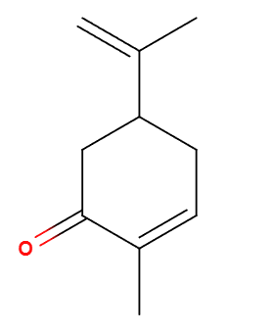
Рисунок 1Б – Карвон – основное соединение ЭМ мяты Mentha spicata L.

А)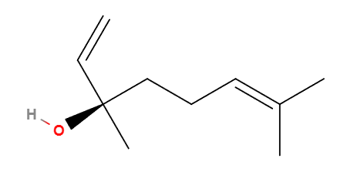 Б)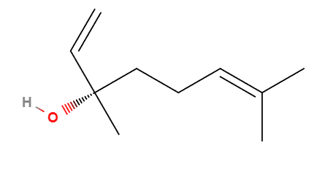
А - (R)-(-)-линалоол (ликареол) энантиомер, Б - (S)-(+)-линалоол (кориандрол) энантиомер

Рисунок 2Б – Линалоол – один из основных соединений ЭМ базилика Ocimum basilicum L.

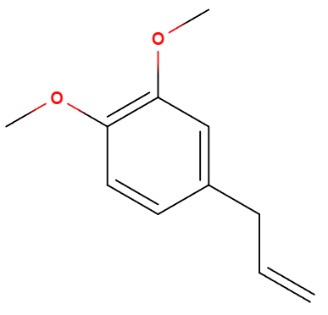
Рисунок 3Б – Метилэвгенол – один из основных соединений ЭМ базилика Ocimum basilicum L.

А)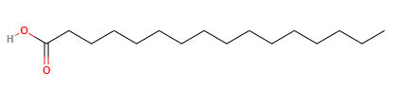
Б) 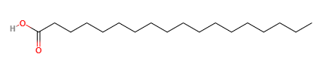
В) 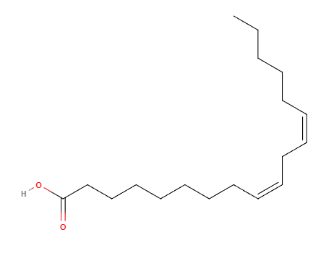Г) 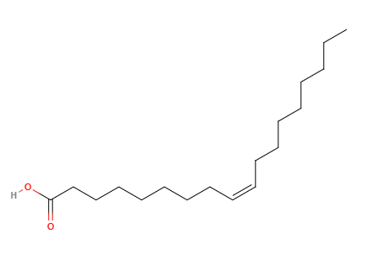
А – пальмитиновая кислота, Б – стеариновая кислота, В – линолевая кислота, Г – олеиновая кислота

Рисунок 4Б – Основные соединения масел виноградной косточки, черного тмина и функционального масла на их основе

